**الجمهورية الجزائرية الديمقراطية الشعبية**

**وزارة التعليم العالي والبحث العلمي**

**جــــامعة غردايــــــة**

**كلية العلوم الإقتصادية والتجارية وعلوم التسيير**

**قسم العلوم الإقتصادية**



**أثر الإستثمار الأجنبي المباشر في النمو الإقتصادي**

**في الجزائر خلال الفترة (1980-2019)**

**مذكرة مقدمة لإستكمال متطلبات نيل شهادة ماستر أكاديمي في العلوم الإقتصادية**

**تخصص : إقتصاد نقدي و بنكي**

تخصص:إقتصاد نقدي وبنكي

**إعداد الطالبان: تحت إشراف الدكتور:**

* الطاهر ولد مطاري عباس بوهريرة
* خضرة عبد العالي

**أعضاء لجنة المناقشة :**

|  |  |  |
| --- | --- | --- |
| **لقب وإسم الأستاذ** | **الجامعة** | **الصفة** |
| **د/ بن ساحة علي** | **جامعة غرداية** | **رئيسا** |
| **أ/ برنة عبد العزيز** | **جامعة غرداية** | **مناقشا** |

**تم تقييمها بتاريخ: 15/06/2021**

**السنة الجامعية**

**1441-1442 هــــــــ /2020-2021 م**



**إهـــــــــــــــــــداء**

*أهدي هذا العمل إلى من قال فيهما الله تَعَالَى*

{ **وَ إخْفِضْ لَهُمَا جَنَاحَ الذُّلِّ مِنَ الرَّحْمَة وَ قُلْ رَبِّ إرْحَمْهُمَا كَمَا رَبَّيَانِي صَغِيرَا** }

صَدَقَ الله العَظِيمْ

إلى الوالدين الكريمين حفظهما الله وأطال في عمرهما،

إلى الإخوة والأخوات ، إلى كل الأهل والأقارب ،

إلى جميع الأصدقاء والزملاء،

إلى كل قدم يد المساعدة من قريب أو من بعيد،

إلى من رفعوا رايات العلم والتعليم

أساتذتي الأفاضل،

أهدي هذا العمل المتواضع، آملين من الله التوفيق والسداد

**الطاهر**



**إهـــــــــــــــــــداء**

الحمد لله الذي أعاننا بالعلم وزيننا بالحلم وأكرمنا بالتقوى وأجملنا بالعافية

أتقدم بإهداء عملي المتواضع

إلى من أنارو في قلبي حب العلم أبي وأمي رحمهما الله وأسكنهم فسيح جناته

إلى صاحبة الفضل علي بعد الله عز وجل أختي العزيزة وعائلتها.

إلى زوجي سندي ومصدر ثقتي وإلى عائلتي الصغيرة

إلى كل الزملاء في العمل

إلى كل من قدم يد المساعدة من قريب أو من بعيد

**خضرة**

****كلمة شكر و عرفان

قَالَ الله تَعَالَى:

**" … وَ لَئِنْ شَكَرْتُمْ لَأَزِيدَنَّكُمْ …"**

صَدَقَ الله العَظِيمْ

*نحمد المولى عز و جل و نشكره أولا و أخيرا على إنهائنا هذا العمل*

نتقدم بجزيل الشكر وجميل العرفان لأستاذنا الفاضل" **بوهريرة عباس** "الذي كان لنا دافعا قويا ومحفزا كبيرا وموجها بارعا ومرشدا صائبا....... الذي لمسنا فيه طيبة القلب وسعة الصدر ورزانة العقل وبشاشة الوجه، ولم يبخل علينا بتوجيهاته ونصائحه القيمة التي رافقت البحث حتى نهايته، نشكره ألف شكر ونتمنى له التوفيق و النجاح.

*و إلى كل دكاترة وأساتذة كلية العلوم الإقتصادية والتجارية وعلوم التسيير الذين مهدوا لنا طريق العلم طيلة فترة دراستنا بجامعة غرداية.*

*كما لايفوتنا أن نشكر كل من عمال المكتبة و الإداريين وكل من ساهم من قريب أو من بعيد في إنجاز هذا العمل المتواضع*

شكرا ... شكرا ... شكرا

**الملخص:**

إزدادت أهمية الإستثمار الأجنبي المباشر حيث أصبح يلعب دور إستراتيجي ومهم في تفعيل النمو الإقتصادي من خلال رفع معدلات الناتج المحلي وخلق فرص العمل ونقل التكنولوجيا الحديثة ودعم القدرات التنافسية.

حيث تهدف هذه الدراسة إلى الكشف عن واقع العلاقة بين الإستثمار الأجنبي المباشر والنمو الإقتصادي في الجزائر للفترة (1980-2019)، وتحقيقا لهذه الغاية تم إجراء معالجة قياسية للبيانات بإستخدام نموذج الإنحدار الذاتي للفجوات الزمنية المتباطئة (ARDL) لتحديد إتجاه العلاقة على المدى القصير والطويل، وعليه توصلت الدراسة إلى الأثر السلبي للإستثمار الأجنبي المباشر على النمو الإقتصادي نتيجة توجه المستثمرين الأجانب للإستثمار في القطاع النفطي وعدم تنوع الإقتصاد الجزائري.

**الكلمات المفتاحية :** إستثمار أجنبي مباشر، نمو إقتصادي ،ناتج محلي، الإنحدار الذاتي للفجوات الزمنية المتباطئة (ARDL)، الجزائر.

**Abstract**

The importance of foreign direct investment has increased as it plays a strategic and important role in activating economic growth by raising the rates of GDP, creating job opportunities, transferring modern technology and supporting competitive capabilities.

This study aims to uncover the reality of the relationship between foreign direct investment and economic growth in Algeria for the period (1980-2019), through an econometric study of data using auto regressive distributed lag (ARDL) to determine the direction of the relationship in the short and long term, The study found the negative impact of foreign direct investment on economic growth as a result of foreign investors tendency to invest in the oil sector and the lack of diversification of the Algerian economy.

**Key words**: foreign direct investment, economic growth, auto regressive distributed lag (ARDL), Algerian, domestic product

**فهرس المحتويات**

|  |  |
| --- | --- |
| **الصفحة** | **العنوان** |
| I - II | إهداء |
| III | كلمة شكر وعرفان |
| IV | ملخص الدراسة |
| V | فهرس المحتويات |
| VI | قائمة الجداول |
| VII | قائمة الأشكال |
| VIII | قائمة الملاحق |
| IX | قائمة الإختصارات والرموز |
| أ،ب،ج | المقدمة العامة |
| **الفصل الأول:الإطار النظري للإستثمار الأجنبي المباشر والنمو الإقتصادي** | |
| 05 | **تمهيد** |
| 06 | **المبحث الأول:** مدخل إلى الإستثمار الأجنبي المباشر والنمو الإقتصادي |
| 06 | **المطلب الأول:** مفاهيم حول الإستثمار الأجنبي المباشر |
| 06 | **أولا**: تعريف الإستثمار الأجنبي المباشر |
| 07 | **ثانيا**: أهمية الإستثمار الأجنبي المباشر |
| 07 | **ثالثا**: أشكال الإستثمار الأجنبي المباشر |
| 08 | **رابعا**: دوافع الإستثمار الأجنبي المباشر ومحدداته |
| 08 | **1.4** دوافع الإستثمار الأجنبي المباشر |
| 09 | **1.1.4** دوافع المستثمر الأجنبي المباشر |
| 10 | **2.1.4** دوافع البلد المضيف |
| 10 | **2.4** محددات الإستثمار الأجنبي المباشر |
| 11 | **المطلب الثاني:** مفاهيم حول النمو الإقتصادي |
| 11 | **أولا**: مفهوم النمو الإقتصادي |
| 12 | **ثانيا:** أنواع النمو الإقتصادي |
| 12 | **ثالثا**: مصادر النمو الإقتصادي |
| 13 | **رابعا**: مقاييس النمو الإقتصادي |
| 14 | **المطلب الثالث:** النظريات المفسرة للإستثمار الأجنبي المباشر والنمو الإقتصادي والعلاقة بينهما |
| 14 | **أولا:** النظريات المفسرة للإستثمار الأجنبي المباشر |
| 14 | النظرية الإقتصادية الكلاسيكية |
| 14 | النظريات المستندة إلى عدم كمال الأسواق |
| 15 | نظرية السياسة العامة |
| 15 | نظرية الحماية |
| 15 | نظرية الميزة النسبية |
| 16 | **ثانيا:** النظريات المفسرة للنمو الإقتصادي |
| 16 | النظرية الكلاسيكية المحدثة |
| 16 | نظرية النمو الكينزية |
| 17 | نظرية النمو الحديثة |
| 18 | **ثالثا:** التفسير الحديث للعلاقة بين الإستثمار الأجنبي المباشر و النمو الإقتصادي |
| 18 | علاقة الإستثمار الأجنبي المباشر بالنمو الإقتصادي من حيث تطوير التجارة الخارجية |
| 18 | **1.** تأثير الإستثمار الأجنبي المباشر على الصادرات |
| 18 | **1.1** الأثر المباشر |
| 18 | **2.1** الأثر غير المباشر |
| 19 | **2.** تأثير الإستثمار الأجنبي المباشر على الواردات |
| 19 | الإستثمار الأجنبي المباشر والإستثمار المحلي |
| 19 | 1. أثر الإحلال |
| 19 | 2. أثر التكاملية |
| 19 | علاقة الإستثمار الأجنبي المباشر بالنمو الإقتصادي من حيث تطوير الموارد البشرية |
| 21 | **المبحث الثاني:** الدراسات السابقة |
| 21 | **المطلب الأول:** الدراسات المحلية |
| 22 | **المطلب الثاني:** الدراسات الأجنبية |
| 24 | **المطلب الثالث:** ملخص الدراسات السابقة ومساهمة البحث |
| 24 | **أولا:** ملخص الدراسات السابقة |
| 24 | **ثانيا:** مساهمة الدراسة |
| 25 | **خلاصة الفصل الأول** |
| **الفصل الثاني: الدراسة القياسية لأثر الإستثمار الأجنبي المباشر في النمو الإقتصادي في الجزائر** | |
| 27 | **تمهيد** |
| 28 | **المبحث الأول:** التعريف بمتغيرات الدراسة والمنهج المستخدم وتحديد النموذج الدراسي |
| 28 | **المطلب الأول:** التعريف بالمتغيرات والمنهجية المستخدمة في الدراسة |
| 28 | **أولا:** التعريف بمتغيرات الدراسة |
| 33 | **ثانيا:** التعريف بمنهجية الدراسة القياسية المستخدمة |
| 34 | **المطلب الثاني:** تحديد النموذج المستخدم |
| 36 | **المبحث الثاني:** قياس أثر الإستثمار الأجنبي المباشر في النمو الإقتصادي في الجزائر |
| 36 | **المطلب الأول:** تحليل نتائج الدراسة القياسية |
| 36 | **أولا:** دراسة إستقرارية متغيرات الدراسة |
| 36 | 1. إختبار جذر الوحدة بإستخدام إختبار " **ADF** " |
| 37 | 2. إختبار جذر الوحدة بإستخدام إختبار " **PP** " |
| 39 | 3. إختبار جذر الوحدة بإستخدام إختبار " **KPSS** " |
| 40 | **ثانيا:** إختيار درجة الإبطاء المثلى للمتغيرات الداخلة في تقدير نموذج (**ARDL**) |
| 41 | **ثالثا:** تشخيص صحة وثبات النموذج |
| 41 | 1. إختبار الإرتباط التسلسلي الذاتي للبواقي " **LM TEST** " |
| 42 | 2. إختبار تباين الأخطاء " **ARCH TEST** " |
| 42 | 3. إختبار التوزيع الطبيعي للبواقي " **JARQUE-BERA** " |
| 43 | 4. إختبار إستقرارية النموذج " **STABILITY TEST** " |
| 44 | **رابعا:** تقدير الأثر في الأجل القصير والطويل بين متغيرات النموذج |
| 44 | 1. إختبار الحدود لــــــ " **WALD** "و" **BOUNDS** " |
| 44 | 1.1 إختبار الحدود لــــــ " **WALD** " |
| 45 | 2.1 إختبار الحدود لــــــ "  **BOUNDS** " |
| 45 | 2. تقدير نموذج تصحيح الخطأ "  **ECM** " |
| 46 | تقدير نموذج تصحيح الخطأ والعلاقة قصيرة الأجل |
| 47 | تقدير نموذج تصحيح الخطأ والعلاقة طويلة الأجل |
| 47 | **المطلب الثاني:** مناقشة وتقييم النتائج المتوصل إليها |
| 50 | **خلاصة الفصل الثاني** |
| 52 | **الخاتمة العامة** |
| 56 | **قائمة المراجع** |
| 59 | **الملاحق** |

|  |  |  |
| --- | --- | --- |
| **الصفحة** | **عنوان الجدول** | **رقم الجدول** |
| **36** | **(ADF) نتائج إختبار جذر الوحدة بإستخدام** | **01** |
| **37** | **(PP) نتائج إختبار جذر الوحدة بإستخدام** | **02** |
| **39** | **(KPSS) نتائج إختبار جذر الوحدة بإستخدام** | **03** |
| **40** | **نتائج إختبار درجات الإبطاء المثلى** | **04** |
| **41** | **(AIC) إختيار النموذج الأمثل بالإعتماد على معيار** | **05** |
| **41** | **Breusch-Godfrey Serial Correlation LM نتائج إختبار** | **06** |
| **42** | **Heteroskedasticity ARCH نتائج إختبار** | **07** |
| **44** | **(WALD) نتائج إختبار الحدود لــــــــــــــ** | **08** |
| **45** | **(BOUNDS) نتائج إختبار الحدود لــــــــــــــ** | **09** |
| **46** | **(ECM) نتائج تقدير نموذج تصحيح الخطأ** | **10** |

|  |  |  |
| --- | --- | --- |
| **الصفحة** | **عنوان الشكل** | **رقم الشكل** |
| **28** | تطور معدل نمو إجمالي الناتج المحلي في الجزائر | **01** |
| **29** | تطور الإستثمار الأجنبي المباشر في الجزائر | **02** |
| **30** | تطور إجمالي تكوين رأس المال الثابت في الجزائر | **03** |
| **31** | تطور حجم الواردات في الجزائر | **04** |
| **32** | تطور سعر الصرف الفعلي الحقيقي في الجزائر | **05** |
| **42** | نتائج إختبار التوزيع الطبيعي للبواقي | **06** |
| **43** | **(CUSUM)** نتائج إختبار إستقرارية النموذج وفقا لإحصائية | **07** |
| **44** | **(CUSUM OF SQUARES)** لإحصائية نتائج إختبار إستقرارية النموذج وفقا | **08** |

|  |  |  |
| --- | --- | --- |
| **الصفحة** | **عنوان الملحق** | **رقم الملحق** |
| **59** | **بيانات الدراسة خلال الفترة (1980-2019)** | **01** |
| **60** | **(ADF) إختبار جذر الوحدة بإستخدام** | **02** |
| **62** | **(PP) إختبار جذر الوحدة بإستخدام** | **03** |
| **64** | **(KPSS) إختبار جذر الوحدة بإستخدام** | **04** |

|  |  |  |
| --- | --- | --- |
| **باللغة الأجنبية** | **الدلالة** | **الرمز أو الإختصار** |
| Gross Domestic Product | الناتج المحلي الإجمالي | **GDP** |
| Foreign Direct Investment | الإستثمار الأجنبي المباشر | **FDI** |
| Capital formation | تكوين رأس المال | **CF** |
| Imports | الواردات | **IMP** |
| Real Effective Exchange Rate | سعر الصرف الفعلي الحقيقي | **REER** |
| Auto Régressive Distributed Lag | نموذج الإنحدار الذاتي للفجوات الزمنية المتباطئة | **ARDL** |
| Augmunted Dikky Fuller | إختبار جذر الوحدة | **ADF** |
| Phillip Peron | إختبار جذر الوحدة | **PP** |
| Kwiatkowski- Philips- Schmidt- Shin | إختبار جذر الوحدة | **KPSS** |
| Algerian Dinar Against the US Dollar | الدينار الجزائري مقابل الدولار الأمريكي | **دج/$** |



**المقدمــــــة العامـــــة**

**المقدمة العامة:**

**تمهيد**

لقد تعاظم دور الإستثمارات الأجنبية المباشرة على الصعيد العالمي، حيث أن جميع دول العالم مهما كانت مستويات تطورها تتعامل مع هذه الإستثمارات وهذا نظرا لما تحققه من عوائد على الدول المضيفة ،حيث أنه في بداية هذا العقد وفي الظروف العالمية المتحولة والمعروفة بإسم العولمة أصبحت العديد من الدول النامية في حاجة ماسة إلى الإستثمارات الأجنبية المباشرة نظرا لإنخفاض المصادر الداخلية بسبب عدم كفاية المدخرات المحلية، كما أن البديل الآخر الخاص بالقروض أثبت عدم فعاليته نظرا للنتائج المترتبة عنه، حيث أصبحت أغلبية الدول النامية تعاني من عجز عن الوفاء بإلتزاماتها، مما أدى بهذه الأخيرة إلى جذب أكبر قدر ممكن من الإستثمارات الأجنبية المباشرة بهدف توسيع قاعدة الإقتصاد الوطني.

يعتبر الإستثمار الأجنبي المباشر آلية نمو إقتصادي عالمي تبعا لنظرية النمو الإقتصادي حيث تقوم هذه العلاقة بين الإستثمار الأجنبي المباشر والنمو الإقتصادي على إفتراض أن هذا النوع من الإستثمار يجلب معه تحسينات في التكنولوجيا والكفاءة الإنتاجية وهذه العناصر تؤدي إلى حدوث نمو إقتصادي، وكذلك إنتقال المعرفة من شركات الإستثمار الأجنبي المباشر إلى الشركات المحلية مما يؤدي إلى تحسين الإنتاجية والكفاءة في الشركات المحلية.

إن الإستثمار الأجنبي المباشر يمثل إستراتيجيات تنموية قائمة على الشركات العالمية المتعددة الجنسيات ويكون لها الدور الأهم في تطوير تنافسية الإقتصاد العالمي.

* وعلى ضوء ما تقدم يمكن طرح الإشكالية التالية:

**ما مدى تأثير الإستثمار الأجنبي المباشر في النمو الإقتصادي في الجزائر ؟**

* **الأسئلة الفرعية:**

للإجابة على الإشكالية بصورة أوضح يمكن طرح عدد من الأسئلة الفرعية التالية:

* كيف يؤثر الإستثمار الأجنبي المباشر في النمو الإقتصادي في الجزائر في الأجلين الطويل والقصير؟
* كيف يؤثر الإستثمار المحلي في النمو الإقتصادي في الجزائر في الأجلين الطويل والقصير؟
* كيف يؤثر حجم الواردات وسعر الصرف الفعلي الحقيقي في النمو الإقتصادي في الجزائر في الأجل الطويل ؟
* **الفرضيـــات:** تقوم الدراسة على الفرضيات التالية:
* يوجد تأثير إيجابي بين الإستثمار الأجنبي المباشر والنمو الإقتصادي في الجزائر في الأجلين الطويل والقصير.
* يوجد تأثير إيجابي بين الإستثمار المحلي والنمو الإقتصادي في الجزائر في الأجلين الطويل والقصير.
* يوجد تأثير سلبي لحجم الواردات وسعر الصرف الفعلي الحقيقي على النمو الإقتصادي في الجزائر في الأجل الطويل.
* **مبــــررات إختيـــار الموضـــوع:**
* الرغبة الشخصية في معالجة هذا الموضوع نظرا لعدم تطرق الطلبة لهذا الموضوع في مذكرات على مستوى جامعة غرداية.
* موضوع الإستثمار الأجنبي المباشر من مواضيع الساعة ويشغل الأوساط الإقتصادية الوطنية والعالمية، خاصة بالنسبة للجزائر التي تعيش التحولات الإقتصادية والتوجه نحو إقتصاد السوق.
* الأهمية الكبيرة لهذه المواضيع التي تعرف تطورات وتحولات متلاحقة.
* **أهـــداف الدراســـة:**
* محاولة معرفة حجم الإستثمار الأجنبي المباشر وعلاقته بالنمو الإقتصادي في الجزائر.
* إبراز مدى تأثير الإستثمار الأجنبي المباشر على النمو الإقتصادي في الجزائر وبالتالي إختبار تأكيد الفرضيات التي قامت عليها الدراسة.
* تقييم واقع الإستثمارات الأجنبية المباشرة في الجزائر.
* تقديم بعض الإقتراحات التي من شأنها المساهمة في تحسين بيئة الأعمال في الجزائر، ومن ثم تشجيع المستثمرين الأجانب على الإستثمار فيها.
* **أهميــــــة الدراســــــة:**

تبرز أهمية هذه الدراسة من الأهمية التي يكتسبها الإستثمار الأجنبي المباشر بإعتباره أحد المصادر التمويلية الخارجية التي تساهم في تغطية فجوة الموارد المحلية وكذا إدراك حقيقة أن الإستثمار الأجنبي المباشر يقوم بدور المحرك والرئيسي للتنمية الإقتصادية ودفع عجلة النمو الإقتصادي، كما تكمن أهميتها في تقييم قدرة الجزائر على الإستفادة من الظروف الإقليمية والأسواق الجديدة والتكنولوجيا التي ستفتح أمامها وبالتالي تحسين الأداء الإقتصادي.

* **حـــدود الدراســـة:**

من أجل حصر الإشكالية وبلوغ الأهداف المرجوة من الدراسة قمنا بوضع حدود لهذه الدراسة و التي تتمثل في:

* **الحدود المكانية:** تخص هذه الدراسة حالة الجزائر بالتركيز على الإستثمار الأجنبي المباشر والنمو الإقتصادي.
* **الحدود الزمانية:** تمتد فترة الدراسة من سنة 1980 إلى غاية 2019.
* **منهــج الدراســـة :** تم الإعتماد على منهجين لتحقيق أهداف هذه الدراسة:
* **المنهج الوصفي التحليلي:** وذلك من خلال عرض مختلف التعاريف والمفاهيم المرتبطة بالإستثمار الأجنبي المباشر والنمو الإقتصادي والعلاقة بينهما ، إضافة إلى وصف متغيرات الدراسة خلال الفترة الممتدة من 1980 إلى غاية 2019.
* **المنهج التحليلي الكمي:** حيث تم إستخدام هذا المنهج لتقدير نموذج إختبار أثر الإستثمار الأجنبي المباشر على النمو الإقتصادي في الجزائر بتطبيق منهجية نموذج الإنحدار الذاتي للفجوات الزمنية المتباطئة **(ARDL)**
* **صعوبـــات الدراســـة:**
* نقص كبير في التقارير الإقتصادية التي ترصد وتحلل مختلف التطورات الحاصلة في الإقتصاد الجزائري وبالأخص التي تعنى بظاهرتي النمو الإقتصادي والإستثمار الأجنبي المباشر.
* تعذر الحصول على الإحصائيات الحديثة لبعض متغيرات الدراسة.
* **هيكل البحث:**

لغرض الإجابة على الإشكالية المطروحة في الدراسة وكذا الأسئلة الفرعية، سيتم تقسيم هذه الدراسة إلى فصلين هما:

* **الفصل الأول**: متعلق بالإطار النظري، حيث تم في المبحث الأول تناول عرض لمختلف المفاهيم المرتبطة بالإستثمار الأجنبي المباشر والنمو الاقتصادي وأهم النظريات المفسرة للعلاقة بينهما، بينما المبحث الثاني خصص لعرض أهم الدراسات السابقة التي تناولت موضوع الدراسة.
* **الفصل الثاني**: يتضمن الإطار التطبيقي الخاص بالدراسة القياسية لأثر الإستثمار الأجنبي المباشر في النمو الإقتصادي في الجزائر، حيث يتناول المبحث الأول التعريف بالمتغيرات الإقتصادية والمنهجية المستخدمة في الدراسة مع تحديد النموذج القياسي، ويتطرق المبحث الثاني لتحليل ومناقشة نتائج الدراسة وتقييم هذه النتائج.



**الفصل الأول**

**الإطار النظري للإستثمار الأجنبي المباشر والنمو الإقتصادي**

**تمهيد الفصل الأول:**

لقد أصبحت الإستثمارات الأجنبية المباشرة أداة هامة في دفع عجلة النمو الإقتصادي في الدول النامية، ومن ثم زيادة كفاءتها، بحيث أصبحت من أهم مصادر التمويل لها في ظل تزايد حجم المديونية.

ومن أجل التعرف على أهم الجوانب المتعلقة بهذه الظاهرة الإقتصادية، قمنا بتقسيم هذا الفصل إلى مبحثين، يتناول الأول المفاهيم المرتبطة بكل من الإستثمار الأجنبي المباشر والنمو الإقتصادي وأهم النظريات المفسرة للعلاقة بينهما ، في حين أن الثاني يعني بإستعراض الدراسات السابقة التي تناولت موضوع الدراسة.

* **المبحـــــــث الأول: مدخل إلى الإستثمار الأجنبي المباشر والنمو الإقتصادي.**

حظي موضوع الإستثمار الأجنبي المباشر إهتمام واسع من قبل الإقتصاديين ورجال الأعمال لما يؤديه من دور هام في دعم النمو الإقتصادي خاصة في الدول النامية، بإعتباره مصدر هام من مصادر التمويل الخارجي ومؤشر على إنفتاح الإقتصاد وقدرته على التكيف مع المستجدات العالمية وبالتالي أصبح محفزا للنمو الإقتصادي.

ومن خلال هذا المبحث سنقوم بالتطرق إلى المفاهيم المرتبطة بكل من الإستثمار الأجنبي المباشر والنمو الإقتصادي ثم نستعرض أهم النظريات المفسرة للعلاقة بينهما.

**المطلب الأول: مفاهيـــــم حــــول الإستثمار الأجنبــــي المباشــــــر.**

لقد ظل الإستثمار الأجنبي المباشر يجذب إهتمام الشركات والدول وقد إزداد الإهتمام به نظرا للإمكانيات التي يوفرها للدول النامية، وفي ما يلي سنتطرق إلى تحديد مفاهيم حول الإستثمار الأجنبي المباشر من خلال عرض مختلف التعاريف التي تناولها المختصون والمنظمات الدولية وإبراز أهميته وأشكاله، ثم التعريج إلى أهم الدوافع والمحددات التي تدعم قرار المستثمر الأجنبي للإستثمار في دولة ما دون سواها.

**أولا: تعريف الاستثمار الأجنبي المباشر:**

لقد تعددت تعاريف الإستثمار الأجنبي المباشر، ومن بين هذه التعاريف نجد:

* يعرف الإستثمار الأجنبي المباشر على أنه" ذلك الإستثمار الذي يملكه الأجنبي ويديره سواءا كان من خلال ملكية كاملة للمشروع أو خلال ملكية الجزء من رأس مال ذلك المشروع" **([1]).**
* كما يعرف على أنه " المشروعات التي يقيمها ويمتلكها ويديرها المستثمر الأجنبي من خلال تحرك مزيج من راس المال النقدي والمعرفة التقنية والإدارية " **([2]).**
* تعريف **منظمة التجارة والتنمية للأمم المتحدة** **(UNCTAD):** يعرف على أنه ذلك النوع من الإستثمار الذي ينطوي على علاقة طويلة الأمد، تعكس مصالح دائمة ومقدرة على التحكم الإداري بين شركة في البلد الأم (البلد المستثمر) وشركة أو وحدة إنتاجية في بلد آخر هو البلد المضيف.
* تعريف **منظمة التعاون والتنمية الإقتصادية (OECD):** هو توظيف لأموال أجنبية غير وطنية في موجودات رأسمالية ثابتة في دولة معينة هي الدولة المضيفة وينطوي على علاقة طويلة الأجل تعكس منفعة للمستثمر الأجنبي والذي قد يكون فردا أو شركة أو مؤسسة **([3])**

من خلال التعاريف السابقة يمكن تعريف الإستثمار الأجنبي المباشر على أنه" مشروع جديد أو المساهمة فيه أو شراء كل أو جزء من مشروع قائم من طرف شخص طبيعي أو معنوي يحمل جنسية مختلفة عند تلك التي يحملها المشروع، من أجل تحقيق عوائد إقتصادية على أن يكون للمشروع كيان مادي ينتج سلع أو خدمات غير ممنوعة قانونيا بهدف تسويقيها محليا أو دوليا".

**ثـــــــــــانيا: أهميـــــــة الإستثمـــــــــــــــار الأجنبـــــــي المباشـــــــــــــر**

تتمثل أهمية الإستثمار الأجنبي المباشر فيما يلي:

* إمداد الدول النامية بحزمة من الأصول المختلفة في طبيعتها والنادرة في هذه الدول وذلك من خلال الشركات متعددة الجنسيات وتشمل هذه الأصول رأس المال، التكنولوجيا، المهارات الإدارية.....إلخ.
* رفع معدل الإستثمار بالدول النامية من خلال تدفقات الإستثمار الأجنبي ومن خلال جلب المدخرات المحلية إلى الأنشطة الأساسية أو الأنشطة المكملة.
* تسهم التحويلات الرأسمالية التي تقوم بها الشركات الأجنبية في تمويل مشروعاتها في زيادة الصادرات في الدول المضيفة وفي تقليل عجز ميزان المدفوعات **([4])**.
* خلق فرص العمل: حيث أن البلدان المضيفة للإستثمار الأجنبي تأمل في كسب الكثير من فرص العمل من الشركات متعددة الجنسية.
* نقل التكنولوجيا: حيث تأمل البلدان المضيفة للحصول على التكنولوجيا والمعرفة، ذلك لأن معظم نشاطات البحوث والتطوير تجرى من قبل منشآت في أمريكا الشمالية وأوروبا واليابان**([5]).**

**ثـــــــــــالثا: أشكـــــــــال الإستثمـــــــــــــــار الأجنبـــــــي المباشـــــــــــــر**

تتعدد أشكال الإستثمار الأجنبي المباشر وتتمثل فيمايلي:

* **الإستثمار المشترك**: هو الإستثمار الذي يقوم على مبدأ الشراكة بين طرفين أو أكثر من بلدين أو أكثر عن طريق شركة دولية النشاط، ويحدد ذلك في شكل مشروعات إقتصادية تندرج فيها عمليات إنتاجية وتسويقية ومالية.
* **الإستثمار المملوك كليا للمستثمر الأجنبي**: تمثل أكثر أنواع الإستثمارات الأجنبية تفضيلا لدى الشركات متعددة الجنسية، حيث تتمثل هذه المشروعات في قيام هذه الأخيرة بإنشاء فروع الإنتاج أو التسويق أو أي نوع آخر من أنواع النشاط الإنتاجي أو الخدمي بالدولة المضيفة حيث يكون الإشراف والإدارة وسلطة إتخاذ القرار في يد هذه الشركات **([6])**.
* **الإستثمار في المناطق الحرة:** يكون الإستثمار الأجنبي هنا بعيدا عن الخضوع لقوانين الدولة المضيفة حيث يعمل من خلال قوانين خاصة به تنظم له عملية إنشاء المشروعات الإستثمارية، بحيث تتمتع بإعفاء من كامل الرسوم والضرائب المفروضة على المشروعات الإستثمارية في المناطق الحرة داخل الدولة المضيفة.
* **الإستثمار في مشروعات أو عمليات التجميع:** هو عبارة عن مشروعات تأخد شكل إتفاقية بين الطرف الأجنبي والطرف الوطني، يتم بموجبها قيام الطرف الأول بتزويد الطرف الثاني منتجا معينا لتجميعها لتصبح منتجا نهائيا. **([7])**

بالإضافة لما سبق يوجد أشكال أخرى نوجزها في العناصر التالية**:([8])**

* **عقود التراخيص**: بموجبه تصرح الشركة الأجنبية للمستثمر المحلي بإستخدام خبرة فنية، براءة إختراع، نتائج أبحاث......إلخ في مشروع ما مقابل عائد يتم الإتفاق عليه بينهما.
* **التعاقد من الباطن**: يتم بين وحدتين إنتاجيتين يقوم بموجبها مقاول الباطن بإنتاج أو توريد أو تصدير قطع غيار والمكونات الأساسية الخاصة بسلعة للطرف الآخر الأصيل والذي يستخدمها في إنتاج السلعة بصورة نهائية وبعلامتها التجارية.
* **عقود تسليم المفتاح**: بموجبه تقوم الشركة الأجنبية بتسليم المشروع كاملا ووفقا للمعايير المتفق عليها للطرف المحلي الذي يقوم بدفع أتعاب الأول مقابل ما قدمه من مستلزمات وتجهيزات وغيرها.
* **عقود المشاركة في الإنتاج**: بموجبه يقوم المستثمر بتنفيذ مشروع ما مقابل حصة معينة في إنتاجه ولفترة زمنية متفق عليها بين الطرفين.
* **عقود الإدارة والتسويق**: هي الأخرى تتضمن مجموعة من الترتيبات والإجراءات القانونية والتي بموجبها تقوم الشركة الأجنبية بإدارة جزء من عمليات المشروع الإستثماري في البلد المضيف للإستفادة منه في الجانب الإداري والتسويقي لقاء عائد مادي معين.

**رابــعـــــــا: دوافــــــع الإستثمــــار الأجنبـــي المباشــــر ومحدداتـــــــه**

سيتم التطرق في هذا العنصر إلى أهم الأسباب الدافعة للإستثمار الأجنبي المباشر وكذا محدداته والتي على أساسها يتحدد القرار الإستثماري.

**4-1– دوافـــــــع الإستثمــــار الأجنبــــي المباشـــــر:** يمكن تقسيمها إلى دوافع خاصة بالمستثمر الأجنبي وأخرى خاصة بالبلد المضيف.

**4-1-1- دوافــــــع المستثمــــر الأجنبـــي:** يمكن عرض أهم دوافع المستثمرين الأجانب من خلال العناصر التالية:

* **طبيعة النشاط الإقتصادي والتجاري:** تلعب طبيعة النشاط الإقتصادي والتجاري دور مهما في دفع المستثمر إلى مزاولة نشاطه عبر الحدود الوطنية ،إذ أن هناك بعض أنماط النشاط السريعة التلف التي تستلزم ضرورة قيام المنتج ولغرض تلاقي الإخفاق بالبحث عن أسواق إستهلاك ملائمة ونقل وحداته الإنتاجية والتسويقية أو رأس مال معين إليها ومباشرة الإنتاج فيها.**([9])**
* **زيادة العوائد:** تتحقق الزيادة في عوائد الإستثمار من خلال تعظيم الإستفادة من ميزة إنخفاض عناصر التكلفة في الدول المضيفة مثل إنخفاض تكلفة الأيدي العاملة إذا ما تم مقارنتها بالأيدي العاملة في البلدان المتقدمة، حيث كان لهذه الخاصية دور في ظهور الفروع المقامة في البلدان المضيفة والتي يتميز إنتاجها بأنه غير مخصص للإستهلاك المحلي وإنما هو موجه إلى التصدير نحو البلدان المتقدمة.
* **تخفيض المخاطر:** تقليل المخاطر التي تتعرض إليها إستثمارات الشركات الأجنبية والتي يحملها الإنتاج في بلد واحد مثل الحرب، التأميم، زيادة الرسوم الجمركية.....إلخ، فتوزع وإنتشار الإستثمارات على عدد أكبر من الدول يعمل على تحجيم تلك المخاطر للحد الأدنى المرغوب.
* **زيادة المبيعات:** حيث تعتمد مبيعات الشركات على عاملين أساسيين هما: إهتمامات المستهلكين والزبائن بمنتجاتها أو خدماتها والقدرة على الشراء، فزيادة وتوسيع مبيعات الشركة متعددة الجنسيات خارج نطاق الدول التي تعمل بها يمثل الهدف الأساسي للأعمال الدولية.**([10])**
* **قيود التجارة الخارجية :**تضع كثير من الدول بعض القيود على عمليات الإستراد والتصدير بهدف حماية منتجاتها الوطنية من منافسة السلع الأجنبية والحصول على موارد إضافية للخزانة العامة، إلا أن الإستثمار الأجنبي المباشر فسح المجال أمام رأس المال الأجنبي لتخطي هذه الحواجز من خلال إنشاء وحدات إنتاجية له في تلك الدول التي تطبق مثل هذه الأساليب التقييدية.
* **الرغبة في النمو والتوسع :**حيث أن من أهم دوافع المستثمر الأجنبي هو السعي نحو تطوير الإستغلال التجاري والحصول على أكبر قدر ممكن من الأسواق، فعجز السوق الوطنية عن تحقيق أهداف المشروع التجاري الإستثماري في النمو والتوسع يؤدي بالضرورة إلى التوجه نحو الإستثمار الخارجي والبحث عن منافذ عبر الحدود الوطنية.**([11])**

**4-1-2- دوافـــع البلـــد المضيـــف:** تتمثل أهم الأسباب الدافعة إلى جلب الإستثمار الأجنبي المباشر في النقاط التالية:**([12])**

* **سد فجوة الإدخار والإستثمار:** عندما يعجز الإدخار المحلي عن توفير التمويل الكافي للإستثمار الوطني يتم اللجوء إلى المصادر المالية الخارجية منها الإستثمار الأجنبي المباشر كأحسن المصادر المالية الأجنبية نظرا لعدم تضمنه الشروط غير المرغوبة المصاحبة لبعض الإعانات الأجنبية وخلوه من العيوب التي ينطوي عليها الإقتراض الخارجي.
* **تحسين وضعية ميزان المدفوعات:** حيث تسعى الدول التي تعاني من عجز في موازين مدفوعاتها إلى جلب الإستثمار الأجنبي المباشر للتخلص من هذا العجز أو على الأقل للتخفيف من حدته في الأجل القصير والمتوسط والطويل.
* **زيادة التراكم في رأس المال الثابث والإنتاج الوطني:** ينتج عن دخول الإستثمار الأجنبي المباشر إقامة مؤسسات ومشاريع إستثمارية جديدة وبالتالي إقتناء أصول إنتاجية إضافية، الشيء الذي يساهم في زيادة الطاقة الإنتاجية للإقتصاد المضيف لهذا الإستثمار.
* **الإستغلال الأمثل للموارد الطبيعية:** تمتلك بعض البلدان موارد طبيعية ضخمة كالمعادن، الأراضي الزراعية .....إلخ، غير أن الطاقات الإنتاجية الذاتية للبلد المعني لاتكفي لإستغلال كل هذه الموارد الأمر الذي يجعل الإستثمار الأجنبي المباشر عنصر مكمل لهذه الطاقات الإنتاجية ومن ثم إمكانية إستغلال أكبر قدر ممكن من الموارد الطبيعية.
* **تخفيض مستوى البطالة:** حيث يخلق الإستثمار الأجنبي المباشر فرص عمل جديدة تؤدي إلى التخفيض في معدل البطالة في البلد المضيف للإستثمار.
* **نقل التكنولوجيا الحديثة:** يقوم الإستثمار الأجنبي المباشر على جلب الفن الإنتاجي الحديث والتقنيات المتطورة ونظم التسيير المتقدمة والمهارات الإدارية والمالية والتسويقية المعاصرة، إضافة إلى تكوين العمال والمسيرين والمسؤولين المحليين من خلال توظيفهم في مشاريع الإستثمار الأجنبي المباشر.

**4-2– محددات الإستثمــــار الأجنبــــي المباشـــــر:**

إن عملية جذب الإستثمارات الأجنبية المباشرة من قبل البلد المضيف تعتمد على العديد من المحددات التي تحدد القرار الإستثماري وهي كالأتي: **([13])**

* **عوامل السوق:** يعد حجم السوق وإمكانية الوصول إليها من المحددات المهمة للإستثمار الأجنبي المباشر، فالسوق ذات حجم الصغير لا تشجع على الإستثمار إلا إذا كان قريبا من المواد الخام أو من أسواق أخرى كبيرة، ويعتمد حجم السوق على المساحة وعدد السكان والقوة الشرائية للمواطنين.
* **عوامل الموارد:** إن توفر المواد الأولية بأنواعها المختلفة وإمكانية إستغلالها وإدخالها في عمليات تصنيعية مختلفة هو العامل الأساسي في تدفق رأس المال الأجنبي إلى البلدان النامية، وكان لإهتمام بعض الشركات متعددة الجنسيات بالأجور ومستوياتها المنخفضة في البلدان النامية دور في جذب الإستثمار الأجنبي المباشر، كما ينظر المستثمر إلى مستوى تعليم ومهارة العمال، لأنه من السهل تدريب العمال ذوي المستوى التعليمي الجيد وإيصالهم إلى أعلى مستوى إنتاجي في مدة أقل من العمال ذوي المستوى التعليمي المنخفض.
* **عوامل الكفاءة:** هي أن تسعى الإستثمارات إلى تخفيض تكلفة عملياتها الإنتاجية وزيادة مستوى الأرباح وذلك بإستخدام تكنولوجية متقدمة والإستفادة من الإبتكارات العلمية الحديثة.

**المطلب الثانــــــــــي: مفاهيـــــم حــــول النمــــــــــو الإقتصـــــــــــادي.**

النمو الإقتصادي إقترن بظهور الرأسمالية وقدرتها الآلية وإنتاجها الصناعي وما صاحبها من تغيرات تقنية مستمرة وتراكم لرأس المال التي أدت إلى تحولات جوهرية للمجتمعات.

من خلال هذا المطلب سنحاول تحديد تعريف للنمو الإقتصادي وبيان أنواعه ومصادره، بالإضافة إلى إبراز أهم المؤشرات المستخدمة لقياسه.

**أولا: مفهــــــــوم النمــــــو الإقتصـــــــادي:** وردت عدة تعاريف للنمو الإقتصادي نذكر منها:

* يقصد بالنمو الإقتصادي "حدوث زيادة مستمرة في إجمالي الناتج المحلي أو الدخل القومي الحقيقي بما يحقق زيادة في متوسط نصيب الفرد من الدخل الحقيقي".**([14])**
* يعرف كذلك بأنه" عبارة عن محطة لتوسع الإقتصاد المتتالي، وبما أن النمو يعبر عن الزيادة الحاصلة في الإنتاج فإنه يأخذ بعين الإعتبار نصيب الفرد من الناتج أي معدل نمو الدخل الفردي.**([15])**
* يتمثل النمو الإقتصادي في" حدوث زيادة مستمرة وسريعة في الدخل أو الناتج القومي الحقيقي عبر الزمن بما يسمح بزيادة متوسط نصيب الفرد منه خلال فترة من الزمن.**([16])**

من التعاريف السابقة يمكن إستنتاج مايلي: **([17])**

* النمو الإقتصادي لا يعني فقط حدوث زيادة في إجمالي الناتج المحلي، بل لابد أن يترتب عليها زيادة في الدخل الفردي الحقيقي أي أن معدل النمو لابد أن يفوق معدل النمو السكاني ومنه:

**معدل النمو الإقتصادي** = معدل النمو القومي - معدل النمو السكاني

* أن تكون الزيادة التي تتحقق في دخل الفرد حقيقية ليست زيادة نقدية وحسب، أي لابد من إستبعاد معدل التضخم وعلى ذلك فان:

**معدل النمو الإقتصادي الحقيقي**= معدل الزيادة في دخل الفرد النقدي - معدل التضخم

* أن تكون هذه الزيادة في الدخل على المدى الطويل وليست زيادة مؤقتة وعلى ذلك لابد أن نستبعد ما يعرف بالنمو العابر الذي يحدث نتيجة عوامل عارضة.

**ثانيــا: أنــــــــــواع النمــــــو الإقتصـــــــادي:** هناك ثلاثة أنواع من النمو الإقتصادي وهي: **([18])**

* **النمو التلقائي**: يتحقق النمو التلقائي بشكل عفوي بفعل قوي السوق التلقائية ودون إتباع التخطيط العلمي ويكون دور الدولة دورا مساعدا ومكملا للسوق، ويعتبر النمو التلقائي من النوع البطيء والتدريجي بالرغم من مروره في بعض الأوقات بهزات عنيفة قصيرة المدى بفعل الدورات الإقتصادية، ويكون النمو التلقائي ذاتي الحركة بفعل القوي الذاتية مما يجعله يتميز بصفة الإستمرارية.
* **النمو العابر:** يحدث النمو العابر نتيجة لعوامل طارئة مؤقتة في الغالب تكون خارجية سرعان ما تزول، وعند زوال هذه العوامل يزول النمو، ويتصف النمو العابر بأنه لا يملك صفة الثبات والإستمرار، وهذا النمط هو الحالة العامة التي تتميز به معظم البلدان النامية كالتحسن المؤقت أو المفاجئ في تجارتها الخارجية.
* **النمو المخطط:** ينتج النمو المخطط بسبب عملية تخطيط شاملة للإقتصاد القومي، ويكون إطار هذا النمو هو سيادة الملكية الإجتماعية لوسائل الإنتاج الأساسية والتخطيط المركزي الشامل ويرتبط النمو المخطط إرتباطا وثيقا بقدرة المخططين وواقعية الخطط المطروحة وفاعلية المتابعة والتنفيذ.

**ثالثــا: مصـــــــــــادر النمــــــو الإقتصـــــــادي:** يمكن عرض أهم مصادر النمو في النقاط التالية:

* **رأس المال:** ينقسم رأس المال إلى قسمين:
* **رأس مال مادي:** يشمل المعدات والآلات، إضافة إلى رأس المال الثابت من طرقات ومطارات وموانئ وسدود التي توفر الخدمات الأساسية لزيادة الإنتاج.**([19])**
* **رأس مال بشري:** يتمثل في القوى العاملة المتدربة والماهرة التي تأخذ شكل قوة العمل.**([20])**
* **التقدم التكنولوجي:** يشمل الإختراعات وتطور وسائل الإنتاج وأساليب الإدارة ونظم التدريب والتأهيل وكفاءة نظم الإتصالات والمعلومات ونحوها.
* **النمو السكاني:** يمثل حجم السكان المناسب تأثيرا ملحوظا على معدل النمو الإقتصادي من جانبين رئيسين هما:
* في جانب العرض من الإقتصاد: يعتبر السكان مصدر قوة العمل.
* في جانب الطلب من الإقتصاد: يشكل حجم السكان المناسب مصدر قوة لسوق كبير يمكن من قيام مؤسسات إنتاجية كبيرة تؤدي إلى زيادة النمو الاقتصادي.

حيث يلاحظ أن ضيق السوق والحجم المتدني للطلب على السلع والخدمات يعد من عوائق النمو الإقتصادي التي واجهت بعض المجتمعات.

* **حجم الموارد الطبيعية المتاحة:** مما لاشك فيه أن تمتع أي مجتمع بموارد طبيعية وفيرة من مياه وطاقة وثروات معدنية ونحوها يمكن من إنجاز معدلات مرتفعة من النمو الإقتصادي والعكس صحيح في حالة ندرة أو قلة الموارد الطبيعية.**([21])**

**رابـــــــعا: مقاييـــس النمـــو الإقتصـادي:** يتم قياس النمو الاقتصادي بكل من نمو الناتج ونمو الدخل الفردي.

* **الناتج الوطني:** هو مقياس لحصيلة النشاط الإنتاجي، وحساب معدل نموه هو ما يصطلح عليه تسمية "معدل النمو".
* ويمكن حساب الناتج الوطني بحساب الناتج المحقق في بلد وتقديمه بعملة ذلك البلد ومن ثم مقارنته بنتائج الفترة السابقة ومعرفة معدل النمو.
* ما يعاب على هذا المقياس أن لكل دولة عملتها الوطنية وبالتالي لا يمكن مقارن النمو المحقق في مختلف البلدان وفق هذا المقياس، ولذا تستخدم غالبا عملة دولية واحدة لتقييم الناتج الوطني لمختلف البلدان حتى يسهل المقارنة بين معدلات النمو المحققة فيها.**([22])**
* **متوسط الدخل الفردي:** يعتبر هذا المعيار الأكثر إستخداما وصدقا لقياس النمو الاقتصادي في معظم دول العالم، وهناك طريقتان لقياس معدل النمو على المستوي الفردي وهما:
* **طريقة معدل النمو البسيط:** يقيس معدل التغير في متوسط الدخل الحقيقي من سنة لأخرى.
* **طريقة معدل النمو المركزي:** يقيس معدل النمو السنوي في الدخل كمتوسط خلال فترة زمنية طويلة نسبيا.**([23])**

**المطلب الثالـــــــث: النظريــــات المفســـرة للإستثمـــار الأجنبـــي المباشـــر والنمـــو الإقتصـــــادي والعلاقــــــــــــــة بينهمـــــــــا.**

تناولت العديد من المدارس موضوع الإستثمار الأجنبي المباشر وكذا النمو الإقتصادي، وكل مدرسة كان لها تفسيرا يتماشى والفرضيات التي تقوم عليها، وفي هذا الإطار سنحاول التطرق إلى النظريات المفسرة للإستثمار الأجنبي المباشر والنمو الإقتصادي، وإيضاح العلاقة بينهما.

**أولا: النظريات المفسرة للإستثمار الأجنبي المباشر:**

* **النظرية الإقتصادية الكلاسيكية:**

تقوم هذه النظرية على تفسير حركة رؤوسأموال الإستثمار المباشر قياسا على حركة التجارة الدولية والمال، حيث تطورت هذه النظرية على يد بعض الإقتصاديين لفهم وتفسير تدفق الإستثمار الأجنبي المباشر وأطلق عليها "نظرية التحركات الدولية لرأس المال"، فرأس المال يتحرك من بلد لآخر إستجابة للفروق في الإنتاجية الحدية لرأس المال، وهذه الفكرة ناشئة من فرضية مفادها أنه عند تنفيذ قرارات الإستثمار فإن الشركات الأجنبية تحاول أن تعمل موازنة بين العوائد الحدية المتوقعة لرأس المال وبين تكلفته.

إن هذه النظرية يمكن أن تقدم تفسيرا للإستثمار في الأوراق المالية ولكنها تعجز عن تقديم تفسير لتدفقات الإستثمار الأجنبي المباشر بشكل مقنع للأسباب التالية:

* لا يكفي الفارق الإيجابي المتحقق في الخارج مقارنة مع معدل الفائدة المتحقق في الداخل لتفسير الإستثمار الأجنبي المباشر، إذ أنه يظل أقل من علاوة المخاطر.
* الإستثمار الأجنبي المباشر لا يتضمن بالضرورة تحركات رأس المال الدولي، فالشركات متعددة الجنسية تلجأ إلى زيادة حجم إستثماراتها المباشرة عن طريق الإقتراض في الدول المضيفة. **([24])**
* **النظريات المستندة إلى عدم كمال الأسواق :**

تقوم هذه النظريات على إفتراض أساسي يتمثل في غياب المنافسة الكاملة في أسواق الدول النامية إضافة إلى نقص المعروض من السلع فيها وأن الشركات الوطنية في الدول المضيفة لا تسطيع منافسة المشروعات الأجنبية في مجالات الأنشطة الإقتصادية و الإنتاجية المختلفة.

ويرى "**HOOD & YOUNG**" أنه في حالة سيادة المنافسة الكاملة في أحد الأسواق الأجنبية فإن هذا يعني إنخفاض قدرة الشركة متعددة الجنسيات على التأثير أو التحكم في السوق حيث توجد الحرية أمام أي مستثمر للدخول في السوق.**([25])**

* **نظريـــة السياســـة العامـــــة**:

ترى هذه النظرية أن الإقتصاد يخضع للسياسات الحكومية وأن الشركات متعددة الجنسية هي أدوات للسياسة الخارجية للبلد الأم، ووفقا لهذه النظرية فإن الإستثمار الأجنبي للشركات الأجنبية لم يحدث نتيجة ضرورات إقتصادية وإنما كان سياسة إختارتها الشركات للإستفادة من الحوافز التي تقدمها الحكومات الأم لتغري شركاتها بالإستثمار في الخارج.**([26])**

* **نظريـــــة الحمايــــــة:**

تعني الحماية الإجراءات الوقائية التي تعمل شركات الإستثمار الأجنبي المباشر على إتخاذها لضمان عدم تسرب المعلومات والأسرار الفنية والإبتكارات الحديثة في مجالات الإنتاج والتسويق إلى جماعات محلية في أسواق البلدان المضيفة.

فالشركات تستهدف الحصول على أقصى عوائد من الإستثمارات الأجنبية المباشرة عن طريق حماية أنشطتها الخاصة وإستخدامها داخل الشركات الأجنبية والعمل على عدم خروجها إلى المشروعات الأخرى في البلدان المضيفة لهذه الإستثمارات حتى تتحقق الحماية للإستثمار الأجنبي المباشر لهذه الشركات وتحقق أهدافها.**([27])**

* **نظرية الميزة النسبية (المدرسة اليابانية):**

تقوم هذه النظرية على تحليل مجموعة من الفروض الإقتصادية الكلية ويقودها الإقتصاديان "كوجيما" و"أوزوا" ونموذجها يعتمد على الجمع بين الأدوات الكلية والجزئية وتتمثل الأدوات الكلية في السياسات التجارية والصناعية للحكومات لتحديد عوامل الميزة النسبية للبلد.

وتؤكد هذه النظرية بالإعتماد على التجربة اليابانية منذ عام 1945 على أن السوق بمفرده غير قادر على التعامل مع التطورات التكنولوجية المتلاحقة، لذلك فإن النظرية تؤكد على التدخل الحكومي من خلال السياسة التجارية كأداة لخلق حالة من التكيف الفعال.**([28])**

**ثانيـــــا:النظريــــــات المفســـرة للنمـــو الإقتصــــادي:**

* **النظريــة الكلاسيكيـــة المحدثــــة:**

قدم " ألفريد مارشال" أسلوب التوازن الجزئي كأداة للتحليل الإقتصادي وكذلك إستخدم فكرة التوازن في حالتي المنافسة التامة والإحتكار، وكذلك فكرة توزيع الدخل القومي بين الأجور والريع والأرباح والفائدة، إضافة إلى إدخال عنصر الزمن في التحليل الإقتصادي وفكرة الوفورات الخارجية.

من الأفكار التي تضمنتها النظرية الكلاسيكية المحدثة نجد:

* الإرتباط التقليدي بين توزيع الدخل وحجم الإدخار في الإقتصاد أخد يتلاشى.
* أن حجم السكان لا يتغير مع التغير في الدخل الفردي.
* أن التقدم التكنولوجي يزيد من مستوى تكوين رأس المال.
* أن حجم السكان وحجم رأس المال ومستوى الفن الإنتاجي يؤثر في معدل النمو، وتحدد بواسطة قوى ينظر لها أنها خارج مجال علم الإقتصاد.
* التركيز على مشكلات الأجل القصير.

وتبرز عملية تكوين رأس المال في النظرية الكلاسيكية المحدثة كأحد أهم ما جاءت به هذه النظرية من حيث علاقة ذلك بالنمو الإقتصادي حيث تم إفتراض إمكانية الإحلال بين رأس المال والعمل وهذا يعني إمكانية تكوين رأس المال دون أن تكون هناك ضرورة لزيادة العمل وبذلك تحررت نظرية تكوين رأس المال من نظرية السكان.

وترى هذه النظرية أن تكوين رأس المال يعتمد على الإدخار الذي يتحدد من خلال سعر الفائدة ومستوى الدخل في حين يتحدد الإستثمار بسعر الفائدة ( بعلاقة عكسية ) وبالإنتاجية الحدية لرأس المال، ومن العوامل الأخرى المشجعة لتوسيع الإنتاج هي السكان والتكنولوجيا والتجارة الدولية. **([29])**

* **نظريـــــة النمــــو الكينزيــــــــة:**

بموجب هذه النظرية فإن قوانين نمو الدخل القومي ترتبط بنظرية المضاعف، حيث يزداد الدخل القومي بمقدار مضاعف للزيادة الحاصلة في الإنفاق الإستثماري، ومن خلال الميل الحدي للإستهلاك. **([30])**

وترى هذه النظرية أن هناك ثلاث معدلات للنمو وهي:

* **معدل النمو الفعلي (G) :** وهو نسبة الإدخار إلى معامل رأس المال.

أي: **G=S/C** حيث: **S** : حجم الإدخار الكلي.

**C**: معامل رأس المال ويعادل **I/DY**

( حيث :**I** تمثل حجم الإسثمارات المنجزة و **DY** تمثل التغير في الدخل )

* **معدل النمو المضمون** (**G W**): هو نسبة الإدخار إلى معامل رأس المال المحقق لمعدل النمو المضمون وعليه **G= S/CR** حيث **CR**:معامل رأس المال المحقق لمعدل النمو المضمون.
* **معدل النمو الطبيعي GN:** هو أقصى معدل نمو تسمح به التطورات الفنية، وحجم السكان والتراكم الرأسمالي.

من خلال معدلات النمو الثلاث يوجد العديد من الحالات التي يكون عليها الإقتصاد وهي:

* إذا كان **GW>G** فإن الإقتصاد يعاني من حالة تضخم.
* إذا كان **G>GW** فإن الإقتصاد يعاني من حالة كساد.
* إذا كان **GW=G** فإن الإقتصاد متوازن في نموه.
* إذا كان **G<GW** و **GN>GW** فإن الإقتصاد يعاني من حالة إنكماش متتال بسبب وجود فائض في السلع الرأسمالية مما يؤدي إلى نقص الطلب على إستثمارات جديدة.
* إذا كان **G>GW** و **GN>GW** فإن الإقتصاد يعاني من حالة تضخم متتال بسبب وجود عجز في السلع الرأسمالية مما يجعل الإستثمارات الجديدة المطلوبة أكبر من الإستثمارات الفعلية.**([31])**

ويجب أن يتحقق التعادل بين معدل النمو الفعلي ومعدل النمو المرغوب ( هذا يؤدي لتوفر القناعة لدى المديرين بقراراتهم الانتاجية ).

و أن يتعادل أيضا معدل النمو الفعلي مع المعدلين المرغوب والطبيعي (أي ليس هناك إتجاه لنشوء البطالة والتضخم). **([32])**

* **نظريـــــــة النمـــو الحديثـــــــة:**

من بين أهم نماذجها نجد نموذج "رومر" (ROMER).

إعتمد "رومر" في نموذجه على العمل الذي قام به كل من "كينت" و "آرو" حول التدريب عن طريق التمرن بحيث إفترض "رومر" مايلي:

* أن المؤسسة التي تستثمر في رأس المال المادي مع مرور الزمن تتعلم كيف تنتج بكفاءة وجودة عالية.
* أي معرفة تكتسبها المؤسسة تعد سلعة عامة من حق أي مؤسسة الإستفادة منها بدون أي تكلفة.
* وجود إقتصاد تسوده المنافسة بين عدد المؤسسات (**N**) التي تنتج سلعا متجانسة.
* زيادة على هذا إفترض "رومر" أيضا ثبات تفضيلات الأفراد وتماثل الفن الإنتاجي وثبات حجم السكان مع إستبعاد فرض النموذج النيوكلاسيكي المتعلق بتناقص الناتج الحدي لرأس المال.

وعن المنهج الرياضي تأخذ دالة الإنتاج لنموذج "رومر" الصيغة التالية:

a (At Lit)(1-a) Kit=Yit

حيث: Yit:إنتاج المؤسسة(i) في الزمن (t).

L it : عمل المؤسسة (i) في الزمن (t).

Kit : رأس المؤسسة(i) في الزمن (t).

At : يمثل راس المال البشري أو المعرفة المتاحة لكل المؤسسات.**([33])**

**ثالثــا: التفسير الحديث للعلاقة بين الإستثمار الأجنبي المباشر والنمو الإقتصادي**

* **علاقة الإستثمار الأجنبي المباشر بالنمو الإقتصادي من حيث تطوير التجارة الخارجية**

لإيضاح العلاقة بين الإستثمار الأجنبي المباشر والتجارة الخارجية سيتم التمييز بين تأثير الإستثمار الأجنبي المباشر على كل من الصادرات والواردات كالآتي: **([34])**

* 1. **تأثير الإستثمار الأجنبي المباشر على الصادرات :**

لمعرفة تأثير الإستثمار الأجنبي المباشر على التصدير ينبغي التفرقة بين الأثر المباشر والأثر غير المباشر.

1. **الأثر المباشر:** يتمثل في زيادةصادرات شركاتالإستثمار الأجنبي المباشر إلى الأسواق الخارجية نظير لما تمتلكه من تكنولوجيا حديثة، ومعرفتها بخبايا السوق الدولية ومهاراتها التسويقية العالمية التي تمكنها من إبرام عقود التصدير إلى الخارج، وتنعكس المزايا التي تتمتع بها شركات الإستثمار الأجنبي المباشر إيجابيا على القطر المضيف، إذ تؤدي إلى إنتشار التكنولوجيات الحديثة إلى الهياكل الإنتاجية والمنافسين المحليين، بالإضافة إلى إحلال الواردات وتعزيز القدرة التصديرية، وسد العجز التمويلي وتحفيز ودعم النمو الإقتصادي بشكل عام.
2. **الأثر غير المباشر:** يرجع إلى مجموعة من المزايا المصاحبة للإستثمار الأجنبي بالنسبة للشركات المحلية من خلال :

* نقل المهارات الإدارية إلى الدول المضيفة ونقل التكنولوجيا الحديثة في مجال الإنتاج التصديري إلى الشركات المحلية.
* إستفاد الشركات المحلية من حلقات الإتصال التي تمتلكها الشركات المتعددة الجنسيات في الأسواق الخارجية وبالأخص أن عملية التصدير تكلفها تكاليف باهضة ترتبط بقدرتها على تقديم منتج تنافسي و إدارة السوق الدولية والقدرة على التوزيع وتقديم خدمات ما بعد البيع.

1. **تأثير الإستثمار الأجنبي المباشر على الواردات :**

بالنسبة لتأثير الإستثمار الأجنبي المباشر على واردات الدولة المضيفة، فيلاحظ أن الواردات التي كانت الدولة المضيفة تقوم بإستيرادها قبل قدوم الإستثمار الأجنبي المباشر قد لا تقوم بإستيرادها أو تنخفض وارداتها من تلك المنتجات عند قدومه و ينطبق ذلك أيضا على الواردات من المنتجات النهائية والتي يتم إنتاجها بواسطة فروع الشركات المتعددة الجنسيات، أما الواردات من المنتجات الوسيطية والرأسمالية فيتوقع زيادتها خاصة في حالة عدم إمكانية الحصول عليها من السوق المحلي للدولة المضيفة.

* **الإستثمار الأجنبي المباشر والإستثمار المحلي:**

قد يكون للإستثمار الأجنبي المباشر تأثير تحفيزي أو مثبط للإستثمار المحلي أو كما يطلق على تلك العلاقة بأثري الإحلال والتكاملية، بين الإستثمار المحلي والأجنبي المباشر والتي تنشأ من طريقة تمويل الإستثمارات الأجنبية المباشرة **([35])**.

1. **أثر الإحلال:**

يحدث ذلك حسب فكرة " **Shumpeter**" في الإستثمار الأجنبي المباشر والخاصة بالإستثمارات الإبتكارية والذي يعني به زوال الإبتكارات عن طريق الإحلال، فالفروع الخاصة بالشركات العابرة للقارات في الدول المضيفة تنطوي على تكنولوجيا متقدمة ومهارات إدارية وقنوات دولية للتسويق، وعلامات تجارية عالية، فإذا إعتمدت الشركات المحلية على إستخدام تكنولوجيا قديمة وتقليدية فهذا ما يؤدي بها إلى الزوال وخروجها من السوق نظرا لعدم قدرتها على المنافسة مع فروع الشركات الأجنبية وهذا ما يؤدي إلى إنخفاض الإستثمارات المحلية، ويحل مقابل ذلك المستثمر الأجنبي محل الشركات المحلية، والذي يؤثر على معدل النمو الإقتصادي في الدول المضيفة وذلك بغرض ثبات العوامل الأخرى المؤثرة على النمو الإقتصادي أو تثبيط ذلك المعدل.

1. **أثر التكاملية:**

أما أثر التكاملية فيعني حسب"**Shumpeter**" أن الشركات المحلية تمتلك تكنولوجيا متقدمة، وأن الشركات المحلية لديها الإمكانيات لإحلال تكنولوجيا متقدمة محل القديمة، وهذا ما يؤدي بالشركات الأجنبية إلى جذب رؤوس الأموال من الخارج، أي أن تمويل الإستثمارات الأجنبية المباشرة من رؤوس أموال أجنبية فقط، فهنا ينشأ الأثر التكاملي وهو ما يحفز نشاط الشركات المحلية وقدرتها على إبداء منافسة عالية وهذا ما يؤدي إلى زيادة الناتج وبالتالي تحسين معدلات النمو الإقتصادي في الدول المضيفة.

* **علاقــــة الإستثمــــار الأجنبـــي المباشـر بالنمـــو الإقتصـــادي من حيث تطوير المـوارد البشرية**

لقد أشارت نظرية النمو الحديثة بأن الإنتاج لا يعتمد فقط على رأس المال المادي، إذ أصبح رأس المال البشري يلعب دورا هاما في العملية الإنتاجية أي زيادة المهارات الأساسية من خلال التعليم والتدريب يعتبر مساويا له بالأهمية، وطور "**Robert Lucas**" نموذجا جديدا للنمو الإقتصادي والذي يؤكد على زيادة رأس المال البشري والمحافظة على عوائد حديثة ثابتة عوضا عن تناقصها مما يسمح بإستمرار النمو الإقتصادي.

كما أشارت النظرية الحديثة على أن قدرة العمالة على زيادة الإنتاجية يمكن أن يتحقق من خلال الإستثمار في الموارد البشرية، وذلك بإكسابهم المزيد من التكوين والخبرات والمهارات من خلال عملية التعليم بصفة أساسية أو خارج النظام التعليمي أيضا، وترى أنه يمكن التغلب على قانون تناقص الغلة الذي أوضحته النظرية الكلاسيكية الحديثة من خلال الإستثمار في كل من القوى العاملة ورأس المال بشكل متوازي، وأن تتوفر عمالة ماهرة يكون لديها حد أدنى من التعليم بحيث تتوافق مع التغيرات التكنولوجية السريعة وحسب " **Blomstrom et Kokko**" فإن إنتقال التكنولوجيا بين الشركات العابرة للقارات إلى فروعها المتواجدة في الدول المضيفة لا تتمثل فقط في الآلات والمعدات الحديثة والمسيرين والتقنيين لكن بسبب التكوين الذي توفره لليد العاملة المحلية التي تعمل في تلك الفروع والتي تشمل كل المستويات من العامل البسيط إلى التقنيين والمسيرين. **([36])**

* **المبحـــــــث الثانــــــي: الدراســـــــــات السابقـــــــــــــــة.**

قام العديد من الطلبة والباحثين خلال السنوات الماضية بدراسات نظرية وتطبيقية تناولوا فيها موضوع " أثر الإستثمار الأجنبي المباشر في النمو الإقتصادي"، لكونه موضوع هام لإتخاذ القرارات الإستثمارية وصناعة السياسة الإقتصادية، وفي هذا الصدد سنقوم بعرض بعض الدراسات المحلية والأجنبية السابقة التي تناولت هذا الموضوع.

**المطلب الأول: الدراســـــــــات المحلـيـــــــة.**

سنركز في هذا المبحث على إستعراض الدراسات السابقة التي ينصب إهتمامها في نفس هذا الموضوع على النحو التالي:

* **الدراسة الأولى:** دراسة حميداتو نصر، بعنوان "أثر الإستثمار الأجنبي المباشر على دعم التنويع الإقتصادي في الدول النفطية دراسة قياسية للفترة (2000-2016) لحالتي الجزائر والمملكة العربية السعودية" ،أطروحة دكتوراه في العلوم الإقتصادية، تخصص إقتصاد دولي، جامعة عبد الحميد بن باديس مستغانم،2018/2019.

- تهدف هذه الدراسة إلى بيان مدى ضرورة إستغلال تدفقات الإستثمار الأجنبي في الرفع من مؤشرات التنويع الإقتصادي في الجزائر والمملكة العربية السعودية وكذا معرفة الأسباب الموضوعية التي تقف وراء إستمرار الإختلالات الهيكلية التي يعاني منها إقتصاد الدولتين، وأهمية وسبل معالجة تلك الإختلالات في سياسات التنويع الإقتصادي وكذلك تحليل مؤشرات التنويع الإقتصادي في الإقتصاد الجزائري والسعودي لمعرفة حجم التخصص أو التركيز اللذين يعانيان منه، وبتالي إيضاح درجة الخطورة في حال إستمرار أحادية الإقتصادان وإعتمادهما المفرط على مورد النفط.

* **الدراسة الثانية:** دراسة شوقي جباري، بعنوان "أثر الإستثمار الأجنبي المباشر على النمو الإقتصادي دراسة حالة الجزائر"، أطروحة دكتوراه العلوم الإقتصادية، تخصص إقتصاد التنمية ،جامعة العربي بن مهيدي أم البواقي 2014/2015.

- تهدف هذه الدراسة إلى المساهمة في إثراء الجدال المثار حول جدوى الإستثمارات الأجنبية المباشرة على تحفيز النمو الإقتصادي في الجزائر وتقييم مدى فعالية الإجراءات والسياسات المتخذة من طرف الحكومة الجزائرية لإستقطاب الإستثمار الأجنبي المباشر، ويتحقق هذا الهدف من خلال معرفة درجة تأثيره السلبي أو الإيجابي على النمو الإقتصادي، والوقوف على حجم تدفقات الإستثمار الأجنبي المباشر في الجزائر وكذلك التوزيع القطاعي والجغرافي له وكذا تقييم مناخ الإستثمار الأجنبي المباشر، من خلال إلقاء نظرة فاحصة على أهم المؤشرات المستخدمة في التعرف على مختلف أوجه بيئة الإستثمار والتي توثر بشكل واضح على قرار المستثمر الأجنبي وكذا محاولة تقديم جملة من الآليات والإجراءات الكفيلة بتحسين مناخ الإستثمار الأجنبي المباشر في الجزائر ،وذلك من خلال معالجة مجمل العراقيل المثبطة للإستثمار بشكل عام والأجنبي بشكل خاص، بغية تسهيل عملية الإندماج الإيجابي في المنظومة الإقتصادية العالمية وتعظيم فرص الإستفادة من الإستثمار الأجنبي المباشر في التنمية.

* **الدراسة الثالثة:** دراسة صياد شهيناز، بعنوان "الإستثمارات الأجنبية المباشرة ودورها في النمو الإقتصادي دراسة حالة الجزائر"، مذكرة لنيل شهادة الماجستير في الإقتصاد، تخصص مالية دولية ،جامعة وهران 2012/2013.

- تهدف هذه الدراسة إلى تحليل وتقييم مناخ الإستثمار في الجزائر ومحاولة إبراز تأثير الإستثمار الأجنبي المباشر على النمو الإقتصادي في الجزائر وبالتالي إختبار مدى صحة الفرضية التي قامت عليها الدراسة.

* **الدراسة الرابعة:** دراسة رفيق نزاري، بعنوان " الإستثمارات الأجنبية المباشرة والنمو الإقتصادي دراسة حالة تونس، الجزائر ،المغرب"، مذكرة لنيل شهادة الماجستير في العلوم الإقتصادية، فرع إقتصاد دولي، جامعة الحاج لخضر باتنة، 2007/2008.

- تهدف هذه الدراسة إلى محاولة إبراز تأثير الإستثمارات الأجنبية المباشرة على النمو الإقتصادي في دول المغرب العربي وبالتالي إختبار مدى صحة الفرضية التي قامت عليها هذه الدراسة وكذا محاولة البحث عن طرق قياس علاقة الإستثمارات الأجنبية المباشرة بالنمو الإقتصادي وذلك عن طريق إستخدام نماذج قياسية ومحاولة إضافة شيئ جديد للدراسات السابقة في هذا الميدان.

**المطلب الثانــــــــي: الدراســـــــــات الأجنبيـــــــــة.**

* **الدراسة الأولى:** دراسة خالد علي أحمد ، بعنوان" أثر الإستثمار الأجنبي المباشر في القطاع الزراعي على التنمية الإقتصادية في محلية شندي"، مذكرة لنيل شهادة الماجستير في التنمية الإقتصادية ،جامعة شندي ،جمهورية السودان، 2020.

- ومن أهم ما تهدف له هذه الدراسة هو التعرف على المناخ الإستثماري في ولاية نهر النيل ودوره في جذب رؤوس الأموال الأجنبية وكذا معرفة الظروف الإقتصادية والسياسية التي صاحبت الإستثمار الأجنبي في القطاع الزراعي في ولاية نهر النيل ومعرفة مساهمة الإستثمار الأجنبي في التنمية في السودان وكذا إبراز معوقات الإستثمار الأجنبي المباشر.

* **الدراسة الثانية:** دراسة د. أثير عبد الله عليوى ،بعنوان" أثر تدفقات الإستثمار الأجنبي المباشر على النمو الإقتصادي في العراق"، المجلة العلمية للدراسات التجارية، جامعة قناة السويس، كلية التجارة، الإسماعلية 2016.

- تهدف هذه الدراسة إلى إبراز مفهوم تدفقات الإستثمار الأجنبي المباشر وأهميته في تطوير القطاعات الإقتصادية ومتابعة الإصلاحات الإقتصادية التي قامت بها العراق والتي لها دور في جذب تلك التدفقات وكذا تحديد نقاط الضعف والقوة التي تؤثر في جذب تدفقات الإستثمار الأجنبي المباشر، وكذا أثار تدفقات الإستثمار الأجنبي المباشر على المتغيرات الحاصلة في القطاعات الإقتصادية الرئيسية .

* **الدراسة الثالثة:** دراسة إعتدال مصطفى عبد الحميد دياب، بعنوان "دور الإستثمار الأجنبي المباشر في خفض معدلات البطالة في السودان" مذكرة لنيل شهادة الماجستير في الإقتصاد ،جامعة السودان 2015.

- تهدف هذه الدراسة للتعرف على دور الإستثمار الأجنبي في السودان وأثره في خفض معدلات البطالة والتعرف على إتجاهات الإستثمارات الأجنبية و عوامل جذبها ،وإضافة إلى التعرف على أهم الصعوبات التي تواجه الإستثمارات الأجنبية في السودان.

* **الدراسة الرابعة:** دراسة د.محمد بن متعب العتيبي ،بعنوان" قياس أثر الإستثمار الأجنبي المباشر على الإستثمار المحلي والنمو الإقتصادي في السعودية خلال الفترة من 2000 - 2015"

- تهدف هذه الدراسة إلى تحليل وقياس أثر الإستثمار الأجنبي المباشر على الإستثمار المحلي والنمو الإقتصادي في السعودية خلال الفترة من 2000 إلـــــــى 2015،من خلال تحليل المؤشرات الإقتصادية لتقويم المناخ الإستثماري في السعودية والمتمثلة في معدل نمو الناتج المحلي الإجمالي وعجز الموازنة كنسبة من الناتج المحلي الإجمالي وقياس الأداء الإقتصادي في السعودية.

* **الدراسة الخامسة:** دراسة "**Maria-Ramona Sàrbu** "،بعنوان " أثر الإستثمار الأجنبي المباشر على النمو الإقتصادي- دراسة حالة رومانيا- خلال الفترة (2000-2013) " .
* تهدف هذه الدراسة إلى تحليل إتجاهات وتأثيرات تدفقات الإستثمار الأجنبي المباشر الوافدة على النمو الإقتصادي لرومانيا، وتم التوصل إلى الأثر الإيجابي للإستثمار الأجنبي المباشر على النمو الإقتصادي خلال فترة الدراسة.
* **الدراسة السادسة:** دراسة "**Leonid Melnyk & Oleksandr Kubatko**"،بعنوان" تأثير الإستثمار الأجنبي المباشر على النمو الإقتصادي- دراسة حالة الإقتصاديات التي تمر بمرحلة الإنتقالية في فترة ما بعد الشيوعية- خلال الفترة (1998-2009) " .
* تبحث هذه الدراسة في تأثير الإستثمار الأجنبي المباشر على النمو الإقتصادي لمجلس التعاون الإقتصادي ،حيث تم إستخدام نموذج نظرية النمو الكلاسيكي لتحليل وقياس النتائج، وتم التوصل إلى الأثر الإيجابي للإستثمار الأجنبي المباشر لمنظمة الكوميكون على النمو الإقتصادي للإقتصاديات النامية.

**المطلب الثالــــــــث: ملخـص الدراسـات السابقــة ومساهمة البحث.**

**أولا: ملخص الدراسات السابقة**

من خلال كل الدراسات السابقة التي إطلعنا عليها سواء كانت الدراسات المحلية أو الأجنبية ،فإنها قد إشتركت في نفس الإشكالية ونفس الأهداف ومعظمها كذلك إشتركت في دراسة العلاقة بين الإستثمار الأجنبي المباشر والنمو الإقتصادي ،حيث أن الإختلاف كان في الحدود الزمانية لكل دراسة على حدى ومن حيث النتائج التي توصلت إليها الدراسات تتشابه فيما بينها وتختصر في أن التحليل النيوكلاسيكي للعلاقة بين الإستثمار الأجنبي المباشر والنمو الإقتصادي في الدول المضيفة ينحصر في أهمية دور الإستثمار الأجنبي المباشر في تحفيز النمو الإقتصادي، أي أن هناك علاقة بين الإستثمار الأجنبي المباشر والإستثمار المحلي حيث يؤدي الأثر التكاملي بين المتغيرين إلى تحفيز النمو الإقتصادي، وبالنسبة للأثر بين الإستثمار الأجنبي المباشر والنمو الإقتصادي فهناك دراسات توصلت إلى وجود أثر إيجابي بين المتغيرين وأخرى توصلت إلى وجود أثر سلبي وهذا حسب الفترة الزمنية لكل دراسة.

**ثانيا: مساهمة الدراسة**

من خلال الدراسات السابقة تبين أن معظمها تشترك في عدة جوانب أما دراستنا الحالية إختبرت أثر الإستثمار الأجنبي المباشر في النمو الإقتصادي على مستوى دولة الجزائر والتي تعتبر دولة نفطية ،حيث قمنا في هذه الدراسة بقياس أثر الإستثمار الأجنبي المباشر على النمو الإقتصادي للفترة الممتدة من 1980 إلى 2019 أي 39 سنة وهذا لتمكيننا من الحصول والوصول إلى نتائج ذات دقة، بإختلاف الدراسات السابقة حيث كان الحيز الزماني لها أقصر مما أدى إلى وجود تضارب وعدم الدقة في النتائج المتوصل إليها، كما أن ما يميز الدراسة الحالية هو الإعتماد على عدة متغيرات مستقلة وإضافة متغير مستقل جديد سعر الصرف الفعلي الحقيقي بإختلاف الدراسات السابقة التي تعتمد على متغيرين أو ثلاث متغيرات مثل الإستثمار الأجنبي المباشر والواردات والإستثمار المحلي.

أما بالنسبة للأدوات التحليلية والقياسية قمنا بإستخدام منهجية نموذج الإنحدار الذاتي للفجوات الزمنية المتباطئة ( (**ARDL**لتقدير العلاقة بين المتغير التابع والمتغيرات المستقلة في الأجلين الطويل والقصير ،بإختلاف الدراسات السابقة أغلبيتها إعتمدت على نموذج الإنحدار الخطي البسيط بإستعمال طريقة المربعات الصغرى وأخرى على توظيف دالة الإنتاج.

وعليه رغم الإختلافات الموجودة بين هذه الدراسات التي تم عرضها إلا أن معظمها أجمعت على إستنتاج واحد وهو وجود علاقة بين الإستثمار الأجنبي المباشر والنمو الإقتصادي وهذا ما سيتم إختباره على مجتمع الدراسة خلال الفترة (1980-2019).

**خلاصة الفصل الأول:**

تناول هذا الفصل الإطار المفاهيمي للإستثمار الأجنبي المباشر والنمو الإقتصادي، حيث يعتبر الإستثمار الأجنبي المباشر أداة هامة لرفع معدل النمو الإقتصادي بإعتباره ظاهرة إقتصادية تسمح بنقل رؤوس الأموال من دولة إلى أخرى، بالإضافة إلى ذلك تم التطرق إلى النظريات المفسرة للإستثمار الأجنبي المباشر والنمو الإقتصادي والعلاقة التي تربط بينهما، حيث يرى الفكر النيوكلاسيكي أن للإستثمارات الأجنبية المباشرة دور كبير في تحفيز النمو الإقتصادي في الدول المضيفة وأكد على تشجيع تلك الإستثمارات للحد من فجوة الإدخار- الإستثمار خاصة في الدول النامية التي تمتلك إمكانيات ضعيفة، بينما قام الإتجاه الحديث للنمو الإقتصادي بتوضيح تلك العلاقة من خلال دراسته للمزايا المصاحبة لتلك الإستثمارات وما لذلك من تأثير في النمو الإقتصادي للدول المضيفة، ويتجلى ذلك في المؤشرات الخارجية الموجبة، ورفع كفاءة العنصر البشري، ومحاولة الشركات المحلية منافسة الشركات الأجنبية من خلال قيام حكومات الدول المضيفة بزيادة البحث والتطوير، وبالتالي زيادة الإنتاجية الكلية لعناصر الإنتاج والذي يؤدي إلى زيادة معدلات النمو الإقتصادي في تلك الدول، وأيضا درجة التكاملية والإحلال الموجودة بين الإستثمار الأجنبي والمحلي، وتوفر مجموعة من المقومات الإيجابية المختلفة في الدول المضيفة، الأمر الذي يؤدي إلى نتائج مختلفة نتيجة تباين تلك المقومات.

كما تم إستعراض أهم الدراسات المحلية والأجنبية السابقة المساهمة في هذا الموضوع والتي إشتركت في نفس الإشكالية ونفس الأهداف ومعظمها كذلك إشتركت في دراسة العلاقة بين الإستثمار الأجنبي المباشر والنمو الإقتصادي أما بالنسبة للأثر بين الإستثمار الأجنبي المباشر والنمو الإقتصادي فهناك دراسات توصلت إلى وجود أثر إيجابي بين المتغيرين وأخرى توصلت إلى وجود أثر سلبي وهذا حسب الفترة الزمنية لكل دراسة.



**الفصل الثاني**

**الدراسة القياسية لأثر الإستثمار الأجنبي المباشر في النمو الإقتصادي في الجزائر**

**تمهيد الفصل الثاني:**

يتضمن هذا الفصل دراسة أثر الإستثمار الأجنبي المباشر في النمو الإقتصادي في الجزائر، وهذا من خلال دراسة الأثر للفترة من (1980-2019)، بتطبيق منهجية نموذج الإنحدار الذاتي للفجوات الزمنية المتباطئة **(ARDL) و** إستخدام البرنامج الإحصائي (**EVIEWS 10**).

حيث تم تقسيم هذا الفصل إلى مبحثين، يتناول الأول التعريف بالمتغيرات محل الدراسة والمنهجية المستخدمة في تحديد النموذج القياسي، في حين أن الثاني يعني بتقدير وتحليل النتائج المتوصل إليها.

* **المبحـــــــث الأول: التعريـــف بمتغيرات الدراسة والمنـــهج المستخــــدم وتحديــــــد النمـــــــوذج الدراســـــــي**

يتضمن هذا المبحث التعريف بالمتغيرات الإقتصادية المستخدمة في تفسير النمو الإقتصادي، وكذا التعريف بالإطار المنهجي محل دراستنا القياسيةمع تحديد النموذج المستخدم في هذه الدراسة.

**المطلــــب الأول: التعريف بالمتغيرات والمنهجية المستخدمة في الدراسة**

**أولا: التعريف بمتغيرات الدراسة**

فيما يلي عرض لمختلف المتغيرات والمؤشرات الإقتصادية المفسرة للنمو الإقتصادي المستخدمة في النموذج كالآتي:

* **النمو الإقتصادي** (**GDP**): يعبر عن معدل نمو إجمالي الناتج المحلي (%سنويا)،حيث يعتبر أحد مؤشرات النمو الإقتصادي والذي شاع إستخدامه في العديد من الدراسات والأبحاث السابقة، وتم الحصول على المتغير من بيانات البنك الدولي، والشكل الموالي يبين تطور معدل نمو إجمالي الناتج المحلي في الجزائر خلال فترة الدراسة (1980-2019).

**الشكل رقم(01): تطور معدل نمو إجمالي الناتج المحلي في الجزائر (%سنويا)**



**المصدر:** من إعداد الطالبين بإستخدام برنامج" EVIEWS 10" والإعتماد على معطيات الملحق رقم (01)

يوضح الشكل أعلاه تطور معدل النمو الإقتصادي الممثل بمعدل نمو إجمالي الناتج المحلي في الجزائر خلال الفترة (1980-2019)،حيث نلاحظ تذبذب في معدل نمو الناتج المحلي الإجمالي خلال فترة الدراسة، أين حققت الجزائر أداء اقتصادي في الفترة (1980-1984) بنمو إجمالي يقدر بـــ 5.6% وذلك مع إنتهاء تطبيق المخطط الرباعي الأول ونهاية فترة إعادة تقييم التوجه العام للإقتصاد، ليتراجع بعدها بسبب صدمات أسعار النفط المتكررة نتيجة الأزمة المالية لسنة 1986 ليصل إلى 0.4%،كما تراجع معدل نمو الناتج المحلي الإجمالي خلال فترة التسعينات نتيجة تفاقم المديونية الخارجية وتراجع قيمة العملة المحلية إضافة إلى الوضع الأمني الذي طال المؤسسات من تخريب ونهب، ولكن نتيجة التوترات المتكررة في العالم وفي منطقة الشرق الأوسط خاصة من جهة وتزايد الطلب العالمي على النفط من جهة ثانية، أدى إلى إرتفاع أسعار النفط والناتج المحلي الإجمالي وتحسنت معدلات النمو بداية من سنة 2000 لتصل إلى 3.8% إلى غاية أزمة الرهن العقاري سنة 2008، والتي تسببت في تراجع الناتج المحلي الإجمالي سنة 2009 مسجلا 1.6% بعدما سجل أقصى معدلا سنة 2003 بنسبة 7.2%، كما أدى الهبوط التدريجي في أسعار النفط بداية من سنة 2014 إلى معدل 3.8% مع ظهور زيادة في معروض النفط الخام بسبب زيادة الإنتاج من جهة وتباطئ الإقتصاد العالمي من جهة أخرى، أدى ذلك إلى مواصلة الإنخفاض ليبلغ أدنى مستوى سنة 2019 بمعدل 0.8%.

* **الإستثمار الأجنبي المباشر**(**FDI**): يعبر الإستثمار الأجنبي المباشر عن صافي التدفقات الوافدة إلى الجزائر بالأسعار الجارية للدولار الأمريكي، فهو يعبر عن تدفقات رؤوس الأموال الوافدة إلى أرض الوطن والموجهة إلى الإستثمار المباشر من طرف الأجانب، فهو من المتغيرات الأساسية في النموذج محل الدراسة، وتم الحصول على المتغير من بيانات البنك الدولي، والشكل التالي يبين تطور الإستثمار الأجنبي المباشر في الجزائر خلال فترة الدراسة (1980-2019).

**الشكل رقم(02): تطور الإستثمار الأجنبي المباشر في الجزائر**

  **المصدر:** من إعداد الطالبين بإستخدام برنامج" EVIEWS 10" والإعتماد على معطيات الملحق رقم (01)

من خلال الشكل البياني أعلاه، نلاحظ إنخفاض تدفق الإستثمار الأجنبي المباشر الوافد بشكل واضح من 347.23 مليون دولار سنة 1980 إلى 13.30 مليون دولار سنة 1981، لتنعدم أواخر سنة 1982 إلى غاية 1985 وهذا بالرغم من تبني الجزائر قانون الإستثمارات الخاصة رقم 82-11 المؤرخ في 21 أوت 1982، لتعود بالإرتفاع بنسب ضعيفة جدا بين (1986 -1989) ويرجع ذلك للإنهيار الكبير لأسعار النفط في منتصف الثمانينات وما تلاها من إنهيار القدرة الشرائية وإرتفاع معدلات التضخم التي كان لها أثر سلبي على الإقتصاد وعلى تدفق الإستثمار الأجنبي المباشر، وبعد هذه الفترة سجل الإقتصاد الجزائري خلال التسعينات غياب شبه كامل للإستثمار الأجنبي المباشر في الجزائر خلال الفترة (1990-1995) ويرجع ذلك إلى الوضعية المعقدة التي مرت بها البلاد من تدهور الأوضاع الأمنية وعدم الإستقرار السياسي والإقتصادي وتفاقم أزمة المديونية الخارجية، إضافة إلى إرتفاع خدمات الدين الخارجي والذي أدى إلى إعادة جدولة المديونية الخارجية وما تبع ذلك من تنفيذ صارم لشروط التعديل الهيكلي التي وضعها صندوق النقد الدولي، الأمر الذي أثر سلبا على جذب الإستثمارات، بينما خلال الفترة (1996-2009) شهد الإستثمار الأجنبي المباشر تطور ملحوظ وخاصة مع دخول الألفية الثانية أين تمكنت الحكومة الجزائرية من التحكم في وضعها السياسي وإعادة الإستقرار في البلد لتسجل خلال سنة 2001 حجم كبير من تدفقات الإستثمار الأجنبي المباشر يصل إلى 1111 مليون دولار أمريكي لاسيما بعد صدور قانون الإستثمار 01-03 في أوت 2001 المتعلق بتطوير الإستثمار، الذي قدم العديد من الحوافز والتسهيلات والضمانات التي تعمل على إستقطاب رؤوس الأموال الأجنبية، كما شهدت سنوات 2008 و 2009 و2010 تحسن ملحوظ في حجم تدفقات الإستثمار الأجنبي المباشر الواردة للجزائر وهذا راجع للتحول السريع في تحرير الإقتصاد الجزائري في عدة جوانب أما الإنخفاض الذي سجل بعد هذه الفترة فيرجع إلى بعض الأزمات المالية التي أثرت بصفة غير مباشرة على الإقتصاد الجزائري وكذلك التغيرات في بعض التشريعات والقوانين التي مست الإستثمار الأجنبي المباشر وكان لها أثر سلبي، لتشهد سنة 2009 أكبر قيمة لتدفقات الإستثمار الأجنبي المباشر والتي بلغت 2744 مليون دولار ويمكن تفسير هذه القيمة إلى إنفتاح الجزائر على العديد من الشراكات، لتتراجع بعدها بشكل كبير سنة 2015 بتدفق سلبي قدره(532- )مليون دولار أمريكي وهذا كان بسبب إنخفاض في مستوى أسعار المحروقات في منتصف سنة 2014، ليتحسن بعدها بشكل متذبذب إلى غاية سنة 2019، وعلى الرغم من أن الإقتصاد الجزائري شهد بعض الإستقرار في المجالين الإقتصادي والسياسي إلا أن بعض المستثمرين الأجانب لايزالون عازفون عن نقل أصولهم في الآونة الأخيرة إلى الجزائر.

* **الإستثمار المحلي**(**FC**): ممثلا بإجمالي تكوين رأس المال الثابت مقاما بالدولار الأمريكي، ويعتبر من المحددات الرئيسية لهذه الدراسة لما له من أهمية في إستقطاب الإستثمار الأجنبي المباشر، فهو يمثل كل التحسينات في البنى التحتية للقطاع الصناعي والتجاري والخدماتي، فزيادة الإستثمار المحلي تعطي حوافز قوية لزيادة مستوى الصادرات بعد إشباع حاجة الطلب المحلي، وتم الحصول على المتغير من بيانات البنك الدولي والشكل الموالي يبين تطور تكوين رأس المال الثابت في الجزائر خلال فترة الدراسة (1980-2019).

**الشكل رقم(03): تطور تكوين رأس المال الثابت في الجزائر**



**المصدر:** من إعداد الطالبين بإستخدام برنامج" EVIEWS 10" والإعتماد على معطيات الملحق رقم (01)

من خلال الشكل البياني نلاحظ زيادة في الإستثمار المحلي خلال فترة الثمانينات حيث بلغ سنة 1986 قيمة 21949 مليون دولار أمريكي وهذا نتيجة إتباع الحكومة الجزائرية لعدة سياسات تنموية، ليتراجع بعدها بقيمة 15087 مليون دولار أمريكي سنة 1989 بسبب أزمة الكساد العالمي وما تلاها من إنخفاض لأسعار البترول أما في بداية التسعينات إرتفع الإستثمار المحلي ليبلغ 16733 مليون دولار سنة 1990، ليتراجع بعدها بشكل نسبي حيث قدرت قيمته سنة 1997 بــــــ 11056 مليون دولار أمريكي بسبب الظروف الأمنية وعدم الإستقرار السياسي والإقتصادي التي كانت سائدة آنذاك ،لكن مع دخول الألفية الثانية شهدنا زيادة كبيرة في قيمة الإستثمار المحلي حيث بلغ سنة 2014 أعلى نسبة تقدر بــــــ 78743 مليون دولار أمريكي نتيجة إرتفاع أسعار البترول بما أدى إلى حدوث تراكم فوائض مالية كبيرة إستغلتها الجزائر في إطلاق برامج تنموية لدعم المؤسسات والأنشطة الإنتاجية الفلاحية ودعم البنى التحتية والتنمية المحلية، ومن خلال هذه القيم نلاحظ عودت الجزائر بصفة كبيرة إلى الإستثمار المحلي أي وجود إستقرار نسبي لمجموعة من المنتجات.

* **الواردات**(**IMP**): تمثل مجموع السلع والخدمات المنتجة خارج الإقتصاد الجزائري ولكنها تستخدم داخله خلال سنة معينة مقاسة بالدولار الأمريكي، وتم الحصول على المتغير من بيانات البنك الدولي والشكل الموالي يبين تطور حجم الواردات في الجزائر خلال فترة الدراسة (1980-2019).

**الشكل رقم(04): تطور حجم الواردات في الجزائر**



**المصدر:** من إعداد الطالبين بإستخدام برنامج" EVIEWS 10" والإعتماد على معطيات الملحق رقم (01)

لقد شهدت فترة الدراسة (1980-2019) تزايدا كبيرا في قيمة الواردات من العالم الخارجي حيث شهدت فترة الثمانينات زيادة في قيمة الواردات لتصل سنة 1990 قيمة 15472 مليون دولار أمريكي، وإستمر إتجاه الواردات في التصاعد خلال تلك الفترة حتى وإن لم يكن على وتيرة واحدة مع الناتج المحلي وذلك بسبب إرتفاع فاتورة المواد الغذائية خاصة الحبوب والحليب ومشتقاته والبقوليات والأدوية**([37])** نتيجة زيادة الطلب وزيادة النمو الديمغرافي، أما مع بداية التسعينات تم تسجيل تراجع في حجم نمو الواردات وهذا راجع لإتباع الدولة سياسة الحماية للتجارة الخارجية وكذا إعادة تنظيم في حجم الواردات وإتباع سياسات تنموية شاملة قصد دفع عجلة النمو الإقتصادي المحلي، بينما في بداية الألفية الثانية شهدت قيمة الواردات إرتفاعا ملحوظا حيث بلغ الذروة الأعلى سنة 2014 بقيمة 68279 مليون دولار أمريكي وهذا ما يدل على إعتماد الإقتصاد الوطني على قدر كبير من الإستيراد، ليتراجع بعدها تدريجيا إلى غاية نهاية فترة الدراسة سنة 2019 بقيمة 50013 مليون دولار أمريكي بسبب تراجع إيرادات البترول وتطبيق إجراءات التقشف التي أقرتها الحكومة الجزائرية للتقليص من حجم الواردات إلى جانب فرض رخص الإستيراد على بعض المنتجات مثل السيارات.

* **سعر الصرف الفعلي الحقيقي** **(REER):** يقيس هذا المؤشر تنافسية الإقتصاد الجزائري أمام أهم الشركاء التجاريين ويعرف على أنه معدل سعر الصرف الفعلي الإسمي مرجح بالأسعار النسبية بين البلد المعني وأهم شركائه التجاريين، فهو يمثل المتوسط المرجح لمعدلات الصرف الحقيقية الثنائية بين بلد وأهم شركائه التجاريين وتم الحصول على المتغير من بيانات بنك التسويات الدولية، والشكل الموالي يبين تطور سعر الصرف الفعلي الحقيقي في الجزائر خلال فترة الدراسة (1980-2019).

**الشكل رقم(05): تطور سعر الصرف الفعلي الحقيقي في الجزائر**



**المصدر:** من إعداد الطالبين بإستخدام برنامج" EVIEWS 10" والإعتماد على معطيات الملحق رقم (01)

عرف سعر الصرف الفعلي الحقيقي للدينار الجزائري خلال الفترة (1980-1986) إرتفاعا مقابل الدولار الأمريكي، حيث بلغ سنة 1980 قيمة 314.2 دج/$ ثم سجل إنخفاضا يصل إلى 449.6 دج/$ و415 دج/$ خلال سنتي 1985 و1986 على التوالي وهذا بسبب الأزمة الإقتصادية العالمية التي أثرت بشدة على الإقتصاد الجزائري نتيجة التدهور الرهيب والمتواصل لأسعار المحروقات الذي يعتبر المورد الأول والرئيسي للجزائر من العملات الصعبة إضافة إلى تذبذب قيمة الدولار الأمريكي في أسواق الصرف العالمية من جهة أخرى، ليشهد بعدها تراجعا يصل إلى 131.6 دج/$ سنة 1991 إلى غاية سنة 1994 نتيجة الإصلاحات الهيكلية التي قامت بها السلطات الجزائرية على مختلف مجالات الإقتصاد الوطني لتخفيض قيمة الدينار الجزائري بالنسبة للدولار الأمريكي، يليها إرتفاع تدريجي في سعر الصرف الفعلي الحقيقي للدينار الجزائري بداية من سنة 1995 إلى غاية سنة 1998 ليصل إلى 135.3 دج/$ نتيجة تأسيس سوق صرف ما بين البنوك عن طريق النظام رقم 85-08 المؤرخ في 23 ديسمبر 1995 للحد من تأثير حركات معدل الصرف الإسمي على التوازن طويل الأجل لمعدل الصرف الفعلي الحقيقي للدينار الجزائري، وإستمر في الإنخفاض بصفة متقاربة من سنة لأخرى إلى غاية سنة 2008 أين وصل إلى 102 دج/$ بعد إنهيار الدولار الأمريكي نتيجة الأزمة المالية العالمية من جهة وإرتفاع معدل التضخم من جهة أخرى، وإنطلاقا من سنة 2009 إلى غاية سنة 2014 إرتفع سعر دج/$ ليصل إلى 102.7 دج/$ بسبب إرتفاع الصادرات النفطية مما مكن الجزائر من تكوين إحتياطي صرف كبير، ليستمر بعدها في الإنخفاض التدريجي ليصل إلى 94.9 دج/$ سنة 2019.

**ثانيا: التعريف بمنهجية الدراسة القياسية المستخدمة**

تعتمد هذه الدراسة على نموذج قياسي يتخذ أربع متغيرات مفسرة ومن أجل تبيان أثر الإستثمار الأجنبي المباشر في النمو الإقتصادي في الجزائر خلال الفترة الممتدة من سنة 1980 إلى غاية سنة 2019، قمنا في هذه الدراسـة بإستخدام منهجية **(ARDL)** التي طورها كل من**"Pesaran"** سنة1997 ،**"** **Shinand and Sun"** سنة 1998، وأيضا "**Pesaran et Al**" سنة 2001 و يتميّز هذا الإختبار بأنه لا يتطلب أن تكون السلاسل الزمنية متكاملة من الدرجة نفسها، ويرى **"Pesaran"** أن إختبار الحدود في إطار منهجية (**ARDL**) يمكن تطبيقه بغض النظر عن خصائص السلاسل الزمنية، ما إذا كانت مستقرة عند مستوياتها **I(0)** أو متكاملة من الدرجة الأولى**I(1)** ، الشرط الوحيد لتطبيق هذا الإختبار هو أن لا تكون السلاسل الزمنية متكاملة من الدرجة الثانية**I(2)** ، كما أن طريقة **"Pesaran"** تتمتع بخصائص أفضل في حالة السلاسل الزمنية القصيرة مقارنة بالطرق الأخرى المعتادة في إختبار التكامل.

و تتميز طريقة (**ARDL**) عن الطرق التقليدية المستخدمة لإختبار التكامل المشترك بعدة مزايا :

* يمكن تطبيقها بغض النظر عما إذا كانت المتغيرات محل الدراسة متكاملة من الرتبة صفر **I(0)** أو متكاملة من الرتبة واحد صحيح**I(1)** أو متكاملة من درجات مختلفة، أي يمكن تطبيقها عندما تكون رتبة التكامل غير معروفة أو ليست موحدة لكل المتغيرات محل الدراسة.
* نتائج تطبيقها تكون جيدة في حالة ما إذا كان حجم العينة صغيرا وهذا على عكس معظم إختبارات التكامل المشترك التقليدية التي تتطلب أن يكون حجم العينة كبيرا حتى تكون النتائج أكثر كفاءة.
* إستخدامه يساعد على تقدير علاقة الأجلين الطويل والقصير معا في الوقت نفسه في معادلة واحدة بدلا من معادلتين منفصلتين.
* إن نموذج (**ARDL**) يأخذ عدد كافي من فترات التخلف الزمني للحصول على أفضل مجموعة من البيانات من نموذج الإطار العام، كما أنه يعطي أفضل النتائج للمعلمات في الأمد الطويل، وأن إختبارات التشخيص يمكن الإعتماد عليها بشكل كبير.
* يمكننا نموذج (**ARDL**) من فصل تأثيرات الأجل القصير عن الأجل الطويل فنستطيع من خلال هذه المنهجية تحديد العلاقة التكاملية للمتغير التابع والمتغيرات المستقلة في الأجلين الطويل والقصير في نفس المعادلة، بالإضافة إلى تحديد حجم تأثير كل من المتغيرات المستقلة على المتغير التابع، وتقدير معلمات المتغيرات المستقلة في الأجلين القصير والطويل .

ويتضمن إختبار نموذج (**ARDL**) في الأول إختبار وجود علاقة توازنية طويلة الأجل بين متغيرات النموذج، وبعد التأكد من وجود هذه العلاقة ننتقل بعدها إلى تقدير معلمات الأجل الطويل وكذا معلمات المتغيرات المستقلة في الأجل القصير ،ولأجل ذلك نقوم بحساب إحصائية **(F)**من خلال اختبار **"WALD TEST "** حيث يتم إختبار فرضية العدم القائلة بعدم وجود تكامل مشترك بين متغيرات النموذج :

𝑯𝟎: 𝜷𝟏= 𝜷𝟐= 𝜷𝟑= 𝜷𝟒

مقابل الفرض البديل بوجود علاقة تكامل مشترك في الأجل الطويل بين مستوى المتغيرات:

𝑯𝟏: 𝜷𝟏≠ 𝜷𝟐≠ 𝜷𝟑≠ 𝜷𝟒

و عموما تتلخص منهجية (**ARDL**) المستخدمة في هذه الدراسة في إتباع الخطوات التالية:

* **إختبار إستقرارية السلاسل الزمنية** :من خلال إجراء إختبار جذر الوحدة.
* **إختبار التكامل المشترك**: بإستخدام منهج "BOUNDS TEST ".
* **تقدير نموذج الأجل الطويل:** بإستخدام نموذج "ARDL ".
* **تقدير صيغة تصحيح الخطأ لنموذجARDL :**بإستخدام "ECM " لتقدير نموذج تصحيح الخطأ في الأجلين الطويل والقصير.
* **إختبار صلاحية النموذج:**بإستخدام إختبارات الإرتباط، التباين، التوزيع الطبيعي لتباين البواقي.

**المطلـــــب الثانــــــي: تحديد النموذج المستخدم**

لدراسة قياس أثر الإستثمار الأجنبي المباشر في النمو الإقتصادي في الجزائر، إعتمدنا على مجموعة من المتغيرات والمؤشرات المفسرة للنمو الإقتصادي، والتي نوضح من خلالها أثر الإستثمار الأجنبي المباشر في النمو الإقتصادي الجزائري خلال الفترة (1980-2019)، بإستخدام البيانات الصادرة عن البنك الدولي و بنك التسويات الدولية.

وتمثل هذه البيانات سلاسل زمنية لمشاهدات سنوية عن كل متغير خلال الفترة الممتدة من سنة 1980 إلى غاية سنة 2019 والتي تعتبر آخر سنة توفرت فيها لدينا الإحصائيات الكافية على متغيرات الدراسة.

ومما تقدم فقد إرتأينا إلى الإعتماد على المتغيرات الإقتصادية الآتية والتي تفسر الظاهرة المدروسة في الإقتصاد الجزائري وهي:

* **المتغير التابع**: النمو الإقتصادي ممثلا في نمو إجمالي الناتج المحلي (**GDP**)، ويعبر عنه بــ (%) سنويا.
* **المتغيرات المستقلة**: وتتمثل في المؤشرات الإقتصادية التالية:
* **الإستثمار الأجنبي المباشر**(**FDI**): ممثل بصافي التدفقات الوافدة إلى الإقتصاد الجزائري.
* **الواردات** (**IMP**): تمثل مجموع السلع والخدمات المنتجة خارج الإقتصاد الجزائري ولكنها تستخدم داخله.
* **الإستثمار المحلي**(**FC**): معبر عنه بإجمالي تكوين رأس المال الثابت.
* **سعر الصرف الفعلي الحقيقي** **(REER):** معبر عنه بسعر الصرف الفعلي الإسمي مقسوم على معامل إنكماش أسعار أو مؤشر التكاليف.

وليكن الشكل الرياضي للنموذج المعبر عن المتغيرات المعتمدة في الدراسة بإستخدام نموذج الإنحدار الذاتي للإبطاء الزمني الموزع (**ARDL**) ممثلة في الصيغة الرياضية التالية:

**Δ(GDP)=**c**+ GDP t−1 +β1 FDI (t−1)+β2 IMP (t−1)+β3 FC (t−1)+ β4 REER (t−1( + Σ** α **1Δ FDI (t−j)+ Σ** α **2 Δ IMP (t−k)+Σ** α **3 Δ FC (t−l) + Σ** α **4 Δ REER (t−M) +∈t**

حيث تمثل كل من:

**GDP**: نمو إجمالي الناتج المحلي.

**:** الإستثمار الأجنبي المباشر. **FDI**

**:** الواردات.**IMP**

**:** الإستثمار المحلي **FC**

**:** سعر الصرف الفعلي الحقيقي **REER**

: **C** الحد الثابت

:**Δ** الفروق من الدرجة الأولى

**β**: معاملات قصيرة الأجل

**α**: معاملات العلاقة الطويلة الأجل.

* **المبحـــــــث الثانــــــي: قيـــــــاس أثر الإستثمــــار الأجنبـــــي المباشــــر في النمـــــو الإقتصــــادي في الجزائـــــــر**

من خلال هذا المبحث سنقوم بتحليل وإختبار السلاسل الزمنية للمتغيرات الإقتصادية موضوع الدراسة ومن ثم تقييم النتائج المتوصل إليها لتقدير أثر الإستثمار الأجنبي المباشر في النمو الإقتصادي في الجزائر للفترة (1980-2019).

**المطلـــــب الأول: تحليل نتائج الدراسة القياسية**

**أولا: دراسة إستقرارية متغيرات الدراسة**

سنقوم بإختبار إستقرارية السلاسل الزمنية بإعتبارها شرط من شروط التكامل المشترك، وتعد إختبارات جذر الوحدة أهم طريقة في تحديد مدى إستقرارية السلاسل الزمنية، وقد تم إستخدام إختبار**"ديكي فولر"** وإختبار "**فيليب بيرون**" لإختبار وجود جذر الوحدة أو الإستقلالية في جميع المتغيرات محل الدراسة، من خلال إختبار الفرضيات التالية:

* **فرضية العدم :** عدم وجود جذر الوحدة بين متغيرات النموذج السلاسل الزمنية غير مستقرة H0:
* **الفرض البديل:** وجود جذر الوحدة بين متغيرات النموذج السلاسل الزمنية مستقرة H1:

**1- إختبار جذر الوحدة بإستخدام ADF)):**

يوضح الجدول التالي النتائج المحصل عليها بعد تطبيق إختبار "**ديكي فولر**"

**الجدول رقم (01): نتائج إختبار جذر الوحدة بإستخدام ADF))**

|  |  |  |  |
| --- | --- | --- | --- |
| **إختبار** **ADF في المستوى LEVEL** | | | |
| **متغيرات الدراسة** | | **ثابت** | **ثابت و إتجاه** |
| **GDP** | **القيمة الإحصائية** | 3.777004- | 3.689702- |
| **القيمة الحرجة** | -2.9389 * | -3.5297 * |
| **FDI** | **القيمة الإحصائية** | 1.331512- | 3.344233- |
| **القيمة الحرجة** | -2.9411 | -3.5297 |
| **IMP** | **القيمة الإحصائية** | 3.818400- | -5.230446 |
| **القيمة الحرجة** | -2.9540 * | -3.5529 * |
| **CF** | **القيمة الإحصائية** | 1.270588- | 4.372343- |
| **القيمة الحرجة** | -2.9458 | -3.5529 * |
| **REER** | **القيمة الإحصائية** | 1.859004- | 1.729782- |
| **القيمة الحرجة** | -2.9434 | -3.5366 |
| **إختبار** **ADF عند الفرق الأول FIRST DIFFERENCE** | | | |
| **متغيرات الدراسة** | | **ثابت** | **ثابت و إتجاه** |
| **GDP** | **القيمة الإحصائية** | 6.382225- | 6.261138- |
| **القيمة الحرجة** | -2.9434 * | -3.5366 * |
| **FDI** | **القيمة الإحصائية** | 9.654377- | 9.516100- |
| **القيمة الحرجة** | -2.9411 * | -3.5330 * |
| **IMP** | **القيمة الإحصائية** | -3.249713 | -3.361835 |
| **القيمة الحرجة** | -2.9639 * | -3.5683 |
| **CF** | **القيمة الإحصائية** | 4.007172- | 4.014270- |
| **القيمة الحرجة** | -2.9411 * | -3.5330 * |
| **REER** | **القيمة الإحصائية** | 3.613632- | 5.292175- |
| **القيمة الحرجة** | -2.9540 * | -3.5529 * |

**المصدر:** من إعداد الطالبين بالإعتماد على مخرجات برنامج EVIEWS 10

- تشير (*)إلى رفض فرضية عدم السكون عند مستوى معنوية %05.

- يستند رفض فرضية العدم على المقارنة بين القيمة الإحصائية المحسوبة والقيم الحرجة لــــــ (1996)MACKINNON، كما أن إختيار عدد فترات الإبطاء تم وفق معيار شوارز" SCHWARZ".

**2- إختبار جذر الوحدة بإستخدام (PHILIPS – PERRON):**

من أجل تأكيد نتائج إختبار **"ديكي فولر"** لإختبار الإستقرارية، سنلجأ لإختبار **"فيليب بيرون"** والجدول التالي يوضح النتائج المحصل عليها بعد تطبيق الإختبار.

**الجدول رقم (02): نتائج إختبار جذر الوحدة بإستخدام PP))**

|  |  |  |  |
| --- | --- | --- | --- |
| **إختبار** **PP في المستوى LEVEL** | | | |
| **متغيرات الدراسة** | | **ثابت** | **ثابت و إتجاه** |
| **GDP** | **القيمة الإحصائية** | 3.896308- | 3.818019- |
| **القيمة الحرجة** | -2.9389 * | -3.5297 * |
| **FDI** | **القيمة الإحصائية** | 1.934696- | 3.463854- |
| **القيمة الحرجة** | -2.9389 | -3.5297 |
| **IMP** | **القيمة الإحصائية** | -0.594171 | -1.672845 |
| **القيمة الحرجة** | -2.9389 | -3.5297 |
| **CF** | **القيمة الإحصائية** | 0.182183- | 1.485566- |
| **القيمة الحرجة** | -2.9389 | -3.5297 |
| **REER** | **القيمة الإحصائية** | 1.235959- | 1.587169- |
| **القيمة الحرجة** | -2.9389 | -3.5297 |
| **إختبار** **PP عند الفرق الأول FIRST DIFFERENCE** | | | |
| **متغيرات الدراسة** | | **ثابت** | **ثابت و إتجاه** |
| **GDP** | **القيمة الإحصائية** | 8.878743- | 8.733470- |
| **القيمة الحرجة** | -2.9411 * | -3.5330 * |
| **FDI** | **القيمة الإحصائية** | 9.949091- | 9.801441- |
| **القيمة الحرجة** | -2.9411 * | -3.5330 * |
| **IMP** | **القيمة الإحصائية** | -4.074080 | -3.992780 |
| **القيمة الحرجة** | -2.9411 * | -3.5330 * |
| **CF** | **القيمة الإحصائية** | 4.203964- | 4.226330- |
| **القيمة الحرجة** | -2.9411 * | -3.5330 * |
| **REER** | **القيمة الإحصائية** | 3.556137- | 3.514641- |
| **القيمة الحرجة** | -2.9411 * | -3.5330 |

**المصدر:** من إعداد الطالبين بالإعتماد على مخرجات برنامج EVIEWS 10

- تشير (*)إلى رفض فرضية عدم السكون عند مستوى معنوية %05.

- يستند رفض فرضية العدم على المقارنة بين القيمة الإحصائية المحسوبة والقيم الحرجة لــــــ" (1996)MACKINNON.

من خلال نتائج الجدولين السابقين لإختبار جذر الوحدة، يتبين أن المتغيرات الخمسة يستقرون بالنموذجين ( الثابت، ثابت و إتجاه) المتعلقة بالإختبارين عند المستوى وعند الفرق الأول.

ونلاحظ من خلال الجدول رقم (01) و الجدول رقم (02) أن السلسلة الزمنية المتعلقة بنمو إجمالي الناتج المحلي (**GDP**) ساكنة في المستوى الأول أي أنها متكاملة من الدرجة صفر (0)**I** ، في حين أن السلسلة الزمنية المتعلقة بمتغير الإستثمار الأجنبي المباشر (**FDI**)، وسعر الصرف الفعلي الحقيقي (**REER**) فهي ساكنة عند إجراء الفرق الأول أي أنها متكاملة من الدرجة الأولى (1)**I** .

أما بخصوص السلسلة الزمنية الخاصة بمتغير الواردات (**IMP**)، وإجمالي تكوين رأس المال الثابت (**CF**)، فهي ساكنة في المستوى الأول بالنسبة لإختبار (**ADF**) وساكنة عند إجراء الفرق الأول بالنسبة لإختبار (**PP**)، وعليه سنقوم بإجراء إختبار (**KPSS**) للتأكد من إستقرارية السلاسل الزمنية.

**الجدول رقم (03): نتائج إختبار جذر الوحدة بإستخدام KPSS))**

|  |  |  |  |
| --- | --- | --- | --- |
| **إختبار** **KPSS في المستوى LEVEL** | | | |
| **متغيرات الدراسة** | | **ثابت** | **ثابت و إتجاه** |
| **IMP** | **القيمة الإحصائية** | 0.5869 | 0.1608 |
| **القيمة الحرجة** | 0.4630 | 0.1460 |
| **CF** | **القيمة الإحصائية** | 0.5737 | 0.1751 |
| **القيمة الحرجة** | 0.4630 | 0.1416 |
| **إختبار** **KPSS عند الفرق الأول FIRST DIFFERENCE** | | | |
| **متغيرات الدراسة** | | **ثابت** | **ثابت و إتجاه** |
| **IMP** | **القيمة الإحصائية** | 0.1583 | 0.1222 |
| **القيمة الحرجة** | 0.4630 * | 0.1460 * |
| **CF** | **القيمة الإحصائية** | 0.2203 | 0.1058 |
| **القيمة الحرجة** | 0.4630 * | 0.1460 * |

**المصدر:** من إعداد الطالبين بالإعتماد على مخرجات برنامج EVIEWS 10

- تشير (*)إلى رفض فرضية عدم السكون عند مستوى معنوية %05.

- يستند قبول أن السلسلة ساكنة بالمقارنة بين القيمة الإحصائية المحسوبة والقيمة الحرجة ( أي أن تكون قيمة " LM- TEST" أقل من القيم الحرجة عند مستوى معنوية %05).

من خلال نتائج الجدول رقم (03) يتبين أن السلسلة الزمنية المتعلقة بكل من متغير الواردات (**IMP**)، ومتغير إجمالي تكوين رأس المال الثابت (**CF**)، ساكنة عند إجراء الفرق الأول أي أنها متكاملة من الدرجة الأولى (1)**I** وهذا يتوافق مع إختبار **"فيليب بيرون".**

وعليه بناءا على النتائج المتحصل عليها نجد أن السلاسل الزمنية قيد الدراسة لا تحتوي جذر وحدة فهي مستقرة ومتكاملة من الدرجة (0)**I** و(1)**I** عند مستوى معنوية %05، وبالتالي يتم رفض فرضية العدم التي تقر بعدم وجود جذر الوحدة بين متغيرات النموذج ونقبل بالفرضية البديلة.

**ثانيـــــا: إختيار درجة الإبطاء المثلى للمتغيرات الداخلة في تقدير نموذج** (**ARDL**)

من أجل تحديد درجة التأخير أو فترة إبطاء النموذج، يتم المفاضلة بين النماذج المتحصل عليها وإختيار النموذج الذي يعطي أقل قيمة للمعيارين (**AIC**) و(**SCH**) ، ومن خلال نتائج الجدول رقم (03) نجد أن درجة التأخير المثلى بالنسبة لمعياري (**AIC**) و(**SCH**) هي:( **Lag 01**)،كما هي موضحة في الجدول التالي:

**الجدول رقم(04): نتائج إختبار درجات الإبطاء المثلى.**

|  |  |  |  |  |  |  |
| --- | --- | --- | --- | --- | --- | --- |
| VAR Lag Order Selection Criteria | | | |  |  |  |
| Endogenous variables: GDP FDI IMP CF REER | | | |  |  |  |
| Exogenous variables: C | | |  |  |  |  |
| Date: 05/27/21 Time: 18:37 | | |  |  |  |  |
| Sample: 1980 2019 | | |  |  |  |  |
| Included observations: 38 | | |  |  |  |  |
|  |  |  |  |  |  |  |
|  |  |  |  |  |  |  |
| Lag | LogL | LR | FPE | AIC | SC | HQ |
|  |  |  |  |  |  |  |
|  |  |  |  |  |  |  |
| 0 | -1392.028 | NA | 5.89e+25 | 73.52778 | 73.74325 | 73.60445 |
| 1 | -1217.549 | 293.8584* | 2.29e+22* | 65.66050* | 66.95333* | 66.12048* |
| 2 | -1199.894 | 25.08877 | 3.62e+22 | 66.04707 | 68.41726 | 66.89037 |
|  |  |  |  |  |  |  |
|  |  |  |  |  |  |  |
| * indicates lag order selected by the criterion | | | | |  |  |
| LR: sequential modified LR test statistic (each test at 5% level) | | | | | |  |
| FPE: Final prediction error | | |  |  |  |  |
| AIC: Akaike information criterion | | | |  |  |  |
| SC: Schwarz information criterion | | | |  |  |  |
| HQ: Hannan-Quinn information criterion | | | |  |  |  |

**المصدر:** من إعداد الطالبين بالإعتماد على مخرجات برنامج EVIEWS 10

كما يمكن توصيف نموذج (**ARDL**) المختار بناءا على معيار **(AIC)**حسب الجدول أدناه:

**الجدول رقم (05): إختيار النموذج الأمثل بالإعتماد على معيار (AIC).**

|  |  |  |  |  |
| --- | --- | --- | --- | --- |
| Dependent Variable: GDP | | |  |  |
| Method: ARDL | |  |  |  |
| Date: 05/27/21 Time: 18:43 | | |  |  |
| Sample (adjusted): 1981 2019 | | |  |  |
| Included observations: 39 after adjustments | | | |  |
| Maximum dependent lags: 4 (Automatic selection) | | | | |
| Model selection method: Akaike info criterion (AIC) | | | | |
| Dynamic regressors (1 lag, automatic): FDI IMP CF REER | | | | |
| Fixed regressors: C | | |  |  |
| Number of models evalulated: 64 | | | |  |
| Selected Model: ARDL(1, 0, 0, 0, 1) | | | |  |
| Note: final equation sample is larger than selection sample | | | | |
|  |  |  |  |  |
|  |  |  |  |  |
| Variable | Coefficient | Std. Error | t-Statistic | Prob.* |
|  |  |  |  |  |
|  |  |  |  |  |
| GDP(-1) | 0.282358 | 0.156977 | 1.798726 | 0.0815 |
| FDI | -0.000375 | 0.000560 | -0.669346 | 0.5081 |
| IMP | 0.000279 | 0.000141 | 1.978831 | 0.0565 |
| CF | -0.000233 | 0.000113 | -2.074170 | 0.0462 |
| REER | 0.028828 | 0.013873 | 2.077958 | 0.0458 |
| REER(-1) | -0.027961 | 0.013915 | -2.009320 | 0.0530 |
| C | 1.916387 | 1.129331 | 1.696922 | 0.0994 |
|  |  |  |  |  |
|  |  |  |  |  |
| R-squared | 0.365829 | Mean dependent var | | 2.782051 |
| Adjusted R-squared | 0.246923 | S.D. dependent var | | 2.225436 |
| S.E. of regression | 1.931234 | Akaike info criterion | | 4.315344 |
| Sum squared resid | 119.3493 | Schwarz criterion | | 4.613932 |
| Log likelihood | -77.14921 | Hannan-Quinn criter. | | 4.422475 |
| F-statistic | 3.076602 | Durbin-Watson stat | | 2.074920 |
| Prob(F-statistic) | 0.017147 |  |  |  |
|  |  |  |  |  |
|  | | | | |

**ثالثـــــا: تشخيص صحة وثبات النموذج:**

قبل إعتماد نموذج **(1,0,0,0,1)ARDL** في تقدير الآثار قصيرة وطويلة الأجل، ينبغي التأكد من جودة أداء هذا النموذج وذلك من خلال إجراء الإختبارات التالية:

**1- إختبار الإرتباط التسلسلي الذاتي للبواقي (LM TEST)**

من خلال القيام بإختبار (**Breusch-Godfrey**) للكشف عن الإرتباط التسلسلي، ومن خلال نتائج الجدول أدناه، نجد أن **prob=0.6918** وهي أكبر من مستوى معنوية 05% ومنه نقبل الفرضية الصفرية القائلة بأنه لا يوجد إرتباط ذاتي تسلسلي للأخطاء.

**الجدول رقم (06): نتائج إختبار Breusch-Godfrey Serial Correlation LM**

|  |  |  |  |  |
| --- | --- | --- | --- | --- |
| Breusch-Godfrey Serial Correlation LM Test: | | | |  |
|  |  |  |  |  |
|  |  |  |  |  |
| F-statistic | 0.160062 | Prob. F(1,31) | | 0.6918 |
| Obs*R-squared | 0.200333 | Prob. Chi-Square(1) | | 0.6545 |
|  |  |  |  |  |

**المصدر:** من إعداد الطالبين بالإعتماد على برنامج EVIEWS 10

**2- إختبار تباين الأخطاء (ARCH TEST)**

من خلال قراءة نتائج الجدول رقم (07) أدناه الخاص بإختبار **(Heteroskedasticity)** للكشف عن تباين الأخطاء، تبين أنه لايوجد إختلاف تباين في حد الخطأ وذلك لأن **prob =0.9033** أكبر من مستوى معنوية 05% ومنه نقبل الفرضية الصفرية القائلة بأن تباين الأخطاء متجانس.

**الجدول رقم (07): نتائج إختبار (ARCH TEST) Heteroskedasticity**

|  |  |  |  |  |
| --- | --- | --- | --- | --- |
| Heteroskedasticity Test: ARCH | | |  |  |
|  |  |  |  |  |
|  |  |  |  |  |
| F-statistic | 0.014968 | Prob. F(1,36) | | 0.9033 |
| Obs*R-squared | 0.015793 | Prob. Chi-Square(1) | | 0.9000 |
|  |  |  |  |  |

**المصدر:** من إعداد الطالبين بالإعتماد على برنامج EVIEWS 10

**3- إختبار التوزيع الطبيعي للأخطاء (البواقي)**

بعد القيام بإختبار (**JARQUE-BERA**) للتأكد من أن الأخطاء تخضع للتوزيع الطبيعي، تبين أن توزيع البواقي يخضع للتوزيع الطبيعي، حيث من خلال نتائج الإختبار أدناه، نجد أن قيمة **jarque-bera** تساوي2.24 بإحتمالية0.32وهي أكبر من مستوى معنوية 05% وبالتالي نقبل الفرضية الصفرية القائلة بأن توزيع البواقي يخضع للتوزيع الطبيعي والشكل التالي يوضح ذلك:

**الشكل رقم (06): نتائج إختبار التوزيع الطبيعي للبواقي**



**المصدر:** من إعداد الطالبين بالإعتماد على برنامج EVIEWS 10

**4- إختبار إستقرارية النموذج (STABILITY TEST)**

للتأكد من خلو البيانات المستخدمة في هذه الدراسة من وجود أي تغييرات هيكلية وبيان مدى إستقرارية وإنسجام المعلمات طويلة الأجل مع المعلمات قصيرة الأجل، نستخدم إختبار المجموع التراكمي للبواقي (**CUSUM**) وإختبار مربع المجموع التراكمي للبواقي (**CUSUM OF** **SQUARES**)، حيث يتحقق الإستقرار الهيكلي للمعاملات المقدرة لصيغة تصحيح الخطأ لنموذج الإنحدار الذاتي للإبطاء الموزع إذا وقع الشكل البياني داخل الحدود الحرجة عند مستوى معنوية %5 وهذا يعني أن المعلمات مستقرة طوال فترة الدراسة.

من خلال الشكلين رقم (07) ورقم (08) أدناه لنتائج إختباري (**CUSUM**) و(**CUSUM OF** **SQUARES**)، يتبين لنا أن النموذج مستقر، حيث أن المنحنى يقع داخل الحدود الحرجة عند مستوى معنوية %5 وهذا يعني أن المعلمات مستقرة على طول فترة الدراسة.

**الشكل رقم (07): نتائج إختبار إستقرارية النموذج وفقا لإحصائية** (**CUSUM**)



**المصدر:** من إعداد الطالبين بالإعتماد على برنامج EVIEWS 10

**الشكل رقم (08): نتائج إختبار إستقرارية النموذج وفقا لإحصائية** (**CUSUM OF** **SQUARES**)

**المصدر:** من إعداد الطالبين بالإعتماد على برنامج EVIEWS 10

**رابعـــــــــا: تقدير الأثر في الأجل القصير والطويل بين متغيرات النموذج بإستخدام ADF)):**

بعد التأكد من جودة أداء النموذج، نقوم بتقدير النموذج كالآتي:

**1- إختبار الحدود لــــــ (Wald) و (Bounds)**

**1-1- إختبار الحدود لــــــ (Wald):**

**الجدول رقم (08): نتائج إختبار الحدود (Wald Test )**

|  |  |  |  |
| --- | --- | --- | --- |
| Wald Test: | |  |  |
| Equation: Untitled | | |  |
|  |  |  |  |
|  |  |  |  |
| Test Statistic | Value | df | Probability |
|  |  |  |  |
|  |  |  |  |
| F-statistic | 5.715432 | (2, 32) | 0.0075 |
| Chi-square | 11.43086 | 2 | 0.0033 |
|  |  |  |  |
|  |  |  |  |

**المصدر:** من إعداد الطالبين بالإعتماد على برنامج EVIEWS 10

من خلال الجدول نلاحظ أن إحتمال إحصائية فيشر (**Fisher**) وكــــذا إحتمال إحصائيـــة كاي تربيـــع (**Chi**-**square**) أقل من مستوى معنوية %5 ومنه نرفض الفرضية الصفرية ونقبل بالفرضية البديلة التي تنص على أنهما يختلفان عن الصفر وبالتالي يوجد تكامل وتزامن بين المتغيرات ( وجود علاقة توازنية طويلة الأجل).

**1-2- إختبار الحدود لــــــ (Bounds):**

من أجل التأكد من نتائج إختبار الحدود لــ **(Wald)** سنقوم بالإعتماد على إختبار الحدود لـــ **(Bounds )،** والشكل التالي يوضح النتائج المتحصل عليها بإستخدام برنامجEVIEWS 10**.**

**الجدول رقم (09): نتائج إختبار الحدود لــــــــــــــ (Bounds )**

|  |  |  |  |  |
| --- | --- | --- | --- | --- |
| F-Bounds Test | | Null Hypothesis: No levels relationship | | |
|  |  |  |  |  |
|  |  |  |  |  |
| Test Statistic | Value | Signif. | I(0) | I(1) |
|  |  |  |  |  |
|  |  |  |  |  |
|  |  |  | Asymptotic: n=1000 |  |
| F-statistic | 4.020113 | 10% | 2.2 | 3.09 |
| K | 4 | 5% | 2.56 | 3.49 |
|  |  | 2.5% | 2.88 | 3.87 |
|  |  | 1% | 3.29 | 4.37 |
|  |  |  |  |  |
| Actual Sample Size | 39 |  | Finite Sample: n=40 |  |
|  |  | 10% | 2.427 | 3.395 |
|  |  | 5% | 2.893 | 4 |
|  |  | 1% | 3.967 | 5.455 |
|  |  |  |  |  |
|  |  |  | Finite Sample: n=35 |  |
|  |  | 10% | 2.46 | 3.46 |
|  |  | 5% | 2.947 | 4.088 |
|  |  | 1% | 4.093 | 5.532 |
|  |  |  |  |  |
|  |  |  |  |  |

**المصدر:** من إعداد الطالبين بالإعتماد على برنامج EVIEWS 10

من خلال نتائج الجدول رقم (09) لإختبار التكامل المشترك بإستخدام منهجية إختبار الحدود لــــــــــــــ (**Bounds** )، نجد أن القيمة المحسوبة لإحتمال إحصائية فيشر (**Fisher**) أكبر من القيم الحرجة للحد الأعلى **I(1)** عند مستوى معنوية 5%، ومنه نرفض فرضية العدم التي تنص على عدم وجود علاقة تكامل مشترك بين المتغيرات، ويعني ذلك وجود علاقة توازنية طويلة الأجل بين النمو الإقتصادي والمتغيرات المفسرة له.

**2- تقدير نموذج تصحيح الخطأ (ECM):**

بعد التأكد من وجود علاقة توازنية طويلة الأجل من خلال الإختبارين السابقين، سنقوم بتقدير الآثار قصيرة وطويلة الأجل، مثل ماهو مبين بالجدول التالي:

**الجدول رقم (10): نتائج تقديرات نموذج تصحيح الخطأ (الأجل الطويل والقصير)**

|  |  |  |  |  |
| --- | --- | --- | --- | --- |
| ARDL Cointegrating And Long Run Form | | | |  |
| Dependent Variable: GDP | | |  |  |
| Selected Model: ARDL(1, 0, 0, 0, 1) | | | |  |
| Date: 05/27/21 Time: 19:28 | | |  |  |
| Sample: 1980 2019 | | |  |  |
| Included observations: 39 | | |  |  |
|  |  |  |  |  |
|  |  |  |  |  |
| Cointegrating Form | | | | |
|  |  |  |  |  |
|  |  |  |  |  |
| Variable | Coefficient | Std. Error | t-Statistic | Prob. |
|  |  |  |  |  |
|  |  |  |  |  |
| D(FDI) | -0.000375 | 0.000560 | -0.669346 | 0.5081 |
| D(IMP) | 0.000279 | 0.000141 | 1.978831 | 0.0565 |
| D(CF) | -0.000233 | 0.000113 | -2.074170 | 0.0462 |
| D(REER) | 0.028828 | 0.013873 | 2.077958 | 0.0458 |
| CointEq(-1) | -0.717642 | 0.156977 | -4.571644 | 0.0001 |
|  |  |  |  |  |
|  |  |  |  |  |
| Cointeq = GDP - (-0.0005*FDI + 0.0004*IMP -0.0003*CF + 0.0012*REER + | | | | |
| 2.6704 ) | | |  |  |
|  |  |  |  |  |
|  |  |  |  |  |
|  |  |  |  |  |
| Long Run Coefficients | | | | |
|  |  |  |  |  |
|  |  |  |  |  |
| Variable | Coefficient | Std. Error | t-Statistic | Prob. |
|  |  |  |  |  |
|  |  |  |  |  |
| FDI | -0.000522 | 0.000798 | -0.654356 | 0.5176 |
| IMP | 0.000389 | 0.000204 | 1.908421 | 0.0653 |
| CF | -0.000325 | 0.000163 | -1.995778 | 0.0545 |
| REER | 0.001208 | 0.005014 | 0.240973 | 0.8111 |
| C | 2.670395 | 1.511359 | 1.766883 | 0.0868 |
|  |  |  |  |  |
|  |  |  |  |  |

**المصدر:** من إعداد الطالبين بالإعتماد على برنامج EVIEWS

يتكون الجدول أعلاه من قسمين، حيث يوضح القسم العلوي تقدير نموذج تصحيح الخطأ والعلاقة قصيرة الأجل، بينما يوضح القسم السفلي تقدير نموذج تصحيح الخطأ والعلاقة طويلة الأجل.

* **تقدير نموذج تصحيح الخطأ والعلاقة قصيرة الأجل:**

من خلال نتائج الجدول رقم (10) لتقدير نموذج تصحيح الخطأ في الأجل القصير، نلاحظ أن معظم المتغيرات غير معنوية إحصائيا عند مستوى معنوية %5 مما يدل على ضعف أثر بعض المتغيرات المفسرة على النمو الإقتصادي في الأجل القصير، ماعدا متغير الإستثمار المحلي ذو دلالة إحصائية عند مستوى دلالة %5 ويؤثر بشكل سلبي على معدل النمو الإقتصادي، ومتغير سعر الصرف الفعلي الحقيقي الذي يظهر الأثر الإيجابي على معدل النمو الإقتصادي عند مستوى معنوية %5 .

كما أظهرت النتائج أن معامل الإبطاء جاء معنويا وسالب الإشارة، حيث تبلغ قيمة معامل تصحيح الخطأ 0.71**-**= **CointEq(-1)**وهي ذات معنوية إحصائية عند مستوى 1% (0.0001)وهذا ما يشير إلى صحة العلاقة التوازنية في الأجل الطويل، حيث أن 71% من الإنحرافات في توازن معدل النمو الإقتصادي في السنة السابقة تم تصحيحها في السنة الحالية (أي تم تصحيح الإنحرافات من معدل النمو الإقتصادي طويل الأجل بمعدل 71% بين فترتين زمنيتين)، ويمكن كتابة معادلة النموذج المقدر كالآتي:

.2.6704 **Cointeq** = GDP - (-0.0005*FDI + 0.0004*IMP -0.0003*CF + 0.0012*REER +

* **تقدير نموذج تصحيح الخطأ والعلاقة طويلة الأجل:**

من خلال نتائج الجدول رقم (10) أعلاه، نجد أن معاملات الأجل الطويل غير معنوية إحصائيا عند مستوى دلالة %5، أي أن المتغيرات التفسيرية (**REER ,CF ,IMP ,FDI**) ليس لها أثر معنوي في الأجل الطويل على النمو الإقتصادي في الجزائر.

**المطلــــب الثانــــــــي: مناقشة وتقييم النتائج المتوصل إليها**

بعد القيام بقياس وتقدير أثر الإستثمار الأجنبي المباشر في النمو الإقتصادي في الجزائر خلال الفترة (1980-2019)، توصلت هذه الدراسة إلى النتائج التالية:

* **بعد القيام بتقدير الأثر بين المتغير التابع والمتغيرات المستقلة في الأجل القصير بإستعمال نموذج (ARDL) تم التوصل إلى النقاط التالية:**
* أظهرت الدراسة الأثر السلبي للإستثمار الأجنبي المباشر(**FDI**) في النمو الإقتصادي (**GDP**) في الجزائر في الأجل القصير، مما يدل على وجود علاقة عكسية بين الإستثمار الأجنبي المباشر (**FDI**) والنمو الإقتصادي (**GDP**) في الجزائر في الأجل القصير، فزيادة الإستثمار الأجنبي المباشر بوحدة واحدة سوف يؤدي إلى إنخفاض في النمو الإقتصادي بـــــــ 0.0003 وحدة مما يدل على أن الجزائر لا تستفيد من الإستثمار الأجنبي المباشر وعوائده في الأجل القصير كونها تدعمه بالكثير من الإمتيازات، حيث أن هناك نقص كبير في عدد شركات المناولة المحلية، فأغلب عقود المناولة يستفيد منها الأجانب ما يجعل إنتقال الخبرة والثروة للإقتصاد المحلي أمرا صعب، وهذا لا يتوافق مع النظرية الإقتصادية والدراسات السابقة التي قام بها كل من "**رفيق نزاري**" و"**صياد شهيناز**".
* أن الواردات (**IMP**) تؤثر بشكل إيجابي في النمو الإقتصادي (**GDP**) في الجزائر في الأجل القصير، مما يدل على وجود علاقة إيجابية فزيادة معدل الواردات بوحدة واحدة سيصاحبه إلى زيادة في النمو الإقتصادي بــــــ 0.0002 وحدة، وهو ما يبرز أهمية الواردات في الإقتصاد الجزائري في الأجل القصير حيث تساهم في رفع معدلات النمو الإقتصادي خاصة بعد شروع الجزائر في تحرير تجارتها الخارجية مما ساهم في تلبية الحاجات الضرورية ومستلزمات الإنتاج اللازمة لدعم النمو الإقتصادي وهذا ما يتوافق والدراسة السابقة "**لصياد شهيناز**".
* وجود علاقة عكسية بين الإستثمار المحلي (**CF**) والنمو الإقتصادي (**GDP**) في الجزائر في الأجل القصير، فزيادة حجم الإستثمار المحلي بوحدة واحدة سيصاحبه إنخفاض في النمو الإقتصادي بــــــ 0.0002 وحدة وهذا راجع للتكاليف والنفقات التي يتطلبها الإستثمار المحلي من خلال البرامج التنموية المساهمة في مجال دعم البنى التحتية للقطاع الصناعي والتجاري والخدماتي.
* أن التغير في سعر الصرف الفعلي الحقيقي (**REER**) له تأثير إيجابي في النمو الإقتصادي (**GDP**) في الجزائر في الأجل القصير، فإرتفاع سعر الصرف الفعلي الحقيقي للدينار الجزائري مقابل الدولار الأمريكي (إنخفاض قيمة العملة المحلية )بوحدة واحدة يصاحبه إرتفاع في معدل النمو الإقتصادي بـــــــ 0.028 وحدة في الأجل القصير، مما يدل على الجهوذ المبذولة من قبل السلطات النقدية في سبيل تحقيق إستقرار لسعر صرف الدينار قصد تقوية مركزها المالي الخارجي، وهذا ما يتوافق والنظرية الإقتصادية.
* **بعد القيام بتقدير الأثر بين المتغير التابع والمتغيرات المستقلة في الأجل الطويل بإستعمال نموذج (ARDL) تم التوصل إلى النقاط التالية:**
* أن للإستثمار الأجنبي المباشر(**FDI**) أثر سلبي في النمو الإقتصادي (**GDP**) في الجزائر في الأجل الطويل، حيث أن زيادة الإستثمار الأجنبي المباشر بوحدة واحدة سوف يؤدي إلى إنخفاض النمو الإقتصادي بــــ 0.0005 وحدة في الأجل الطويل، وجاءت النتائج غير متوافقة مع معظم الدراسات السابقة التي تناولت الموضوع، فعلى الرغم من أن نسبة الأثر السلبي ضعيف جدا إلا أن ذلك راجع في الأساس إلى معدلات النمو السالبة التي يشهدها قطاع المحروقات، نظرا لتوجه المستثمرين الأجانب للإستثمار في القطاع النفطي وعدم تنوع الإقتصاد الجزائري مما يجعل الناتج المحلي الإجمالي مرتبط بأسعار النفط وهذا ما يؤدي إلى إنخفاضه في الفترات التي تشهد تراجع أسعار النفط.
* أن الواردات (**IMP**) تؤثر بشكل إيجابي في النمو الإقتصادي (**GDP**) في الجزائر في الأجل الطويل، حيث أن الزيادة في معدل الواردات بوحدة واحدة سوف يؤدي إلى إرتفاع النمو الإقتصادي بــــــ 0.0003 وحدة، مما يدل على العلاقة الإيجابية لمعدل الواردات على النمو الإقتصادي في الجزائر في الأجل الطويل، فالواردات تؤثر في النمو الإقتصادي من خلال توفير السلع الرأسمالية والمواد الوسيطية الضرورية لتنفيذ برامج الإستثمار المقررة في خطط التنمية بما يؤدي إلى تحفيز الإنتاج الوطني وتوسيع القاعدة الإنتاجية وتطويرها وتحديثها وهو ما يتوافق مع النظرية الإقتصادية.
* وجود علاقة سلبية بين الإستثمار المحلي (**CF**) والنمو الإقتصادي (**GDP**) في الجزائر في الأجل الطويل، حيث أن الزيادة في معدل الإستثمار المحلي بوحدة واحدة سوف يؤدي إلى إنخفاض النمو الإقتصادي بـــــــ 0.0003 في الأجل الطويل، مما يدل على ضعف القطاع الإنتاجي في الإقتصاد الجزائري، بالرغم من السياسة التوسعية المنتهجة في مجال دعم النمو وتشجيع الإستثمار المحلي المتمركز في الصناعات والخدمات، من خلال الإنفاق الحكومي الإستثماري لدعم مشاريع البنية التحتية ومشاريع الإمتياز الفلاحي إلا أن الجزائر لا تزال تعتمد بشكل كبير على قطاع المحروقات، وهذا لا يتوافق مع النظرية الإقتصادية والدراسة السابقة لـــــ "**صياد شهيناز**".
* وجود أثر إيجابي لسعر الصرف الفعلي الحقيقي لـــ دج/$ والنمو الإقتصادي (**GDP**) في الجزائر في الأجل الطويل، حيث أن الإرتفاع في معدل سعر الصرف الفعلي الحقيقي لــــ دج/$ بوحدة واحدة يصاحبه إرتفاع في معدل النمو الإقتصادي بـــــــــ 0.001 وحدة في الأجل الطويل، مما يدل على وجود علاقة إيجابية، ونظرا لطبيعة الإقتصاد الجزائري الذي يعتمد على عائدات البترول بالدرجة الأولى من جهة وإعتماده أيضا على العالم الخارجي في تلبية حاجياته الإستهلاكية من جهة ثانية، فإن إنخفاض قيمة دج/$ سيؤدي لإنخفاض فواتير الإستيراد مقابل عرض أقل للعملة المحلية مقابل الدولار مما يؤثر بشكل إيجابي على إحتياطي الصرف الأجنبي والنمو الإقتصادي في الجزائر، وهو ما يتوافق مع النظرية الإقتصادية.

**خلاصة الفصل الثاني:**

لقد هدفت هذه الدراسة لقياس أثر الإستثمار الأجنبي المباشر في النمو الإقتصادي في الجزائر خلال الفترة (1980-2019)، أين تم التعريف بالمتغيرات محل الدراسة والنموذج المستخدم وهو نموذج الإنحدار الذاتي للفجوات الزمنية المتباطئة (**ARDL**)، وتم التطرق بصفة تحليلية إحصائية لمتغيرات الدراسة في الجزائر.

وبعد القيام بمجموعة من الإختبارات تم التوصل إلى:

* السلاسل الزمنية للمتغيرات موضوع الدراسة كلها مستقرة ومتكاملة من الدرجة (0)I و (1)I.
* تم إختيار النموذج الأمثل للدراسة القياسية بالإعتماد على درجة التأخير ( **Lag 01**) لأقل قيمة لمعياري (**AIC**) و(**SCH**).
* تم إختبار جودة أداء النموذج بإجراء عدة إختبارات:
* من خلال إختبار (**LM TEST**) تم التوصل إلى عدم وجود إرتباط ذاتي تسلسلي للأخطاء.
* من خلال إختبار (**ARCH TEST**) تم التأكد من أن تباين الأخطاء متجانس.
* من خلال إختبار (**JARQUE - BERA**) تم التأكد من أن توزيع البواقي يخضع للتوزيع الطبيعي.
* من خلال إختباري (**CUSUM & CUSUM OF SQUARES**) تم التأكد من أن معلمات النموذج مستقرة على طول فترة الدراسة.
* من خلال إختباري (**WALD TEST & BOUND TEST**) تم التوصل إلى وجود علاقة توازنية طويلة الأجل بين النمو الإقتصادي والمتغيرات المفسرة له.

وقد توصلت الدراسة إلى الأثر السلبي للإستثمار الأجنبي المباشر في النمو الإقتصادي في الجزائر وذلك من خلال تأثيره على معدل نمو إجمالي الناتج المحلي في الأجلين الطويل والقصير، نظرا لتوجه المستثمرين الأجانب للإستثمار في القطاع النفطي وعدم تنوع الإقتصاد الجزائري مما يجعل الناتج المحلي الإجمالي مرهون بإرتفاع أو إنخفاض أسعار النفط.



**الخاتمــــــــــة العامـــــــــة**

**الخاتمـــــــة العامــــــــــة:**

أصبحت دول العالم في ظل العولمة الإقتصادية تتنافس على جذب الإستثمارات الأجنبية المباشرة، إيمانا منها بأن تلك الإستثمارات هي القاسم المشترك لمعظم التجارب التنموية الناجحة، فقدرة الدولة على جذبها يتوقف على مقدرتها لتوفير الشروط والظروف الإقتصادية الأفضل سواءا من حيث الأمان أو العائد وغيرها.

والجزائر من خلال سعيها إلى تقليص الفجوة بينها وبين دول العالم المتقدمة، تعمل جاهدة على جذب المزيد من الإستثمارات الأجنبية المباشرة طمعا في مردوديتها الإيجابية ولاسيما لتحفيز النمو الإقتصادي فيها، فضلا عما يصطحبه من فوائد أخرى كونه مصدر لتدفق التكنولوجيا الحديثة والمهارات التنظيمية والإدارية إلى جانب تحفيز المنافسة والإبتكار خصوصا وهي تنتهج لتحقيق أهداف إقتصادية طويلة الأمد ويعتبر التنويع الإقتصادي بعيدا عن قطاع النفط إحداها.

ومن هنا تناولت هذه الدراسة موضوع أثر الإستثمار الأجنبي المباشر في النمو الإقتصادي في الجزائر في فصلين الفصل الأول بعنوان الإستثمار الأجنبي المباشر والنمو الاقتصادي نظريا، والفصل الثاني محاولة قياس أثر الإستثمار الأجنبي المباشر في النمو الاقتصادي في الجزائر وذلك بهدف الإجابة على الإشكالية الرئيسية المطروحة والمتمثلة في:

" **ما مدى تأثير الإستثمار الأجنبي المباشر في النمو الإقتصادي في الجزائر ؟** "وعليه سوف يتم إستعراض أهم النتائج المتوصل إليها ضمن خاتمة وكذا التوصيات وأفاق الدراسة.

* **نتائج إختبار الفرضيات:**
* **الفرضية الأولى**: يوجد تأثير إيجابي للإستثمار الأجنبي المباشر في النمو الإقتصادي في الجزائر في الأجلين الطويل والقصير: من خلال نتائج الدراسة القياسية إتضح أن الجزائر لم تتمكن من الإستفادة جيدا من تدفقات الإستثمار الأجنبي المباشر، حيث كان تأثيره سلبيا على النمو الإقتصادي خلال فترة الدراسة في الأجلين الطويل والقصير، وذلك راجع للأوضاع الأمنية التي عاشتها الجزائر خلال فترة التسعينات والتي أكسبت الإقتصاد الجزائري نوعا من الترهيب لرؤوس الأموال الوافدة، ما جعل الإستثمارات الأجنبية المباشرة تتركز أساسا في قطاع المحروقات، فإرتفاع أو إنخفاض معدل النمو الإقتصادي يتحدد على أساس إرتفاع أو إنخفاض أسعار النفط وبالتالي عدم صحة الفرضية.
* **الفرضية الثانية:** يوجد تأثير إيجابي بين الإستثمار المحلي والنمو الإقتصادي في الجزائر في الأجلين القصير و الطويل: حيث أثبتت النتائج القياسية وجود علاقة سلبية للإستثمار المحلي (**CF**) في النمو الإقتصادي في الجزائر في الأجلين القصير والطويل، نتيجة إعتماد الجزائر على قطاع المحروقات بالدرجة الأولى، وعدم وجود تنويع إقتصادي لضعف الجهاز الإنتاجي وإعتماده على بعض المنتجات الفلاحية كالتمر وبعض المنتجات الصناعية التي لا تتطلب تكنولوجيا وبالتالي لم تحقق صحة الفرضية.
* **الفرضية الثالثة:** يوجد تأثير سلبي لحجم الواردات وسعر الصرف الفعلي الحقيقي في النمو الإقتصادي في الجزائر في الأجل الطويل: أظهرت النتائج القياسية الأثر الإيجابي للواردات في النمو الإقتصادي في الجزائر في الأجل الطويل، فقيام الجزائر بتحرير التجارة الخارجية من جهة وتدني مستويات العرض نتيجة ضعف الجهاز الإنتاجي في الجزائر من جهة أخرى أدى بها للإعتماد على العالم الخارجي في تلبية الحاجيات الإستهلاكية و المواد اللازمة لتمويل مشاريع البنى التحتية للنهوظ بالإقتصاد الجزائري ورفع وتيرة النمو وبالتالي تحققت صحة الفرضية.
* أما بخصوص التأثير السلبي لسعر الصرف الفعلي الحقيقي في النمو الإقتصادي في الجزائر في الأجل الطويل: فقد جاءت النتائج القياسية غير متوافقة مع الفرضية فإرتفاع سعر الصرف الفعلي الحقيقي لــــ دج/$ في الجزائر في الأجل الطويل يؤدي إلى رفع النمو الإقتصادي نظرا لطبيعة الإقتصاد الجزائري الذي يعتمد على عائدات البترول بالدرجة الأولى، فإرتفاع سعر البترول في الأسواق الدولية سيؤدي إلى إنتعاش الإقتصاد الجزائري بما يحقق رفع معدل نمو الإقتصادي ومع إنخفاض قيمة دج/$ سيؤدي لإنخفاض فواتير الإستيراد ،مما يؤثر بشكل إيجابي على النمو الإقتصادي.
* **النتائـــــج العامـــــة:**

من خلال دراستنا الحالية تم التوصل إلى عدة نتائج نذكر منها:

* تدفقات الإستثمار الأجنبي المباشر الوافدة لا تتجاوب مع الإنفاق الإستثماري الكبير للجزائر بما يجعله يؤثر بشكل إيجابي في النمو الإقتصادي بسبب توجه المستثمرين الأجانب للإستثمار في قطاع المحروقات.
* ضعف الجهاز الإنتاجي الجزائري لإعتماده على بعض المنتجات الفلاحية والصناعية التي لا تتطلب تكنولوجيا يساهم في خفض معدل النمو الإقتصادي في الجزائر في الأجل الطويل.
* تؤثر الواردات وسعر الصرف الفعلي الحقيقي لــــ دج/$ بشكل إيجابي في النمو الإقتصادي وذلك لطبيعة الإقتصاد الجزائري الذي يتصف بالتصدير الأحادي أي الإعتماد بشكل كبير على صادرات البترول.
* الجزائر في إطار وضعها الإقتصادي وإعتمادها الكلي على إيرادات النفط يجب أن تقوم بتوسيع قاعدة إستثماراتها الأجنبية من خلال وضع أرضية منافسة ومحفزة.
* **التوصيات:**

من خلال هذه الدراسة والنتائج المتوصل إليها، يمكن تقديم التوصيات التالية:

* ضرورة قيام الحكومة الجزائرية بتطبيق سياسات إقتصادية تهدف إلى جذب تدفق الإستثمار الأجنبي خارج قطاع المحروقات بحيث تساهم هذه التدفقات في زيادة معدلات النمو الإقتصادي.
* تنويع أكبر للإقتصاد من خلال الإستثمار في القطاعات الإنتاجية الرئيسية للإقتصاد للحماية من تقلبات صدمة أسعار النفط.
* تشجيع الإستثمار المحلي من خلال توفير البنية التحتية اللازمة للإستثمار وتطوير الأسواق المالية وتوفير التكنولوجيا اللازمة للعملية الإنتاجية لخلق فرص الإستثمار خارج قطاع المحروقات.
* ضرورة توجيه الواردات لغايات تنموية في دعم القطاعات الإنتاجية المحلية لكي تفي بحاجة الطلب المحلي والعمل على ترشيد الإستيراد لتعزيز الأثر الإيجابي الفعلي للواردات في النمو الإقتصادي.
* تخفيض النفقات العامة الجارية وتوجيه المزيد من الموارد نحو المشاريع الرأسمالية التي تساهم في زيادة الإنتاجية، وبالتالي تعزيز النمو الإقتصادي .
* توسيع نطاق الإعتماد على الإستثمار الأجنبي المباشر في تحقيق البرامج والخطط الحكومية المرسومة بإدراجه في جملة من الوسائل المعتمدة خصوصا في حالة الإقتصاد الجزائري.
* إصلاح النظام القانوني الجزائري لكي يضع المستثمر الثقة في المنظومة التشريعية.
* **أفاق الدراسة:**

من خلال الدراسة الحالية نقترح على الباحثين جملة من المواضيع التي قد تكون بداية لأبحاث علمية في المستقبل:

* تحديد القطاعات الإقتصادية الداعمة لتطبيق سياسة إستهداف الإستثمار الأجنبي المباشر في الجزائر.
* دراسة أثر الاستثمار الأجنبي المباشر خارج قطاع المحروقات في الجزائر.
* دراسة تأثير القوانين الجديدة لترقية الإستثمار في الجزائر.



**قائمــــــــة المراجــــــــع**

**قائمة المراجع والمصادر**

* **الكتب :**

أحمد جابر بدران، التنمية الإقتصادية والتنمية المستدامة، ط1، مركز الدراسات الفقهية والإقتصادية، القاهرة، مصر، 2014.

أشرف السيد حامد القبال، الإستثمار الأجنبي المباشر- دراسة تحليلية لأهم ملامحه وإتجاهاته في الإقتصاد العالمي-، ط1، دار الفكر الجامعي، الإسكندرية- مصر- ،2013.

1. باسم حمادي الحسين، الإستثمار الأجنبي المباشر(FDI)- عقود التراخيص النفطية وأثرها في تنمية الإقتصاد، ط1، منشورات الحلبي الحقوقية، بيروت، لبنان، 2014.

جلال خشيب، النمو الإقتصادي، بدون طبعة، دار الألوكة للنشر، السعودية، 2014.

حسن كريم حمزة، العولمة المالية والنمو الإقتصادي، ط1، دار صفاء للنشر والتوزيع، عمان، الأردن، 2011.

دريد محمود السامراني، الإستثمار الأجنبي- المعوقات والضمانات القانونية-، ط1، مركز دراسات الوحدة العربية، بيروت، لبنان، 2006.

عبد الرحمان محمد العقيل، صناعات الإستثمار الأجنبي في المملكة العربية السعودية، ط1، مركز الدراسات العربية، مصر، 2006.

عبد الرزاق حمد حسين الجبوري، دور الإستثمار الأجنبي المباشر في التنمية الإقتصادية، ط1، دار ومكتبة الحامد للنشر والتوزيع، عمان، الأردن، 2014.

محمد أحمد الافندي، مقدمة في الإقتصاد الكلي، ط5، الأمين للنشر والتوزيع، صنعاء، 2013.

محمود عبد العزيز عجمية، إيمان عطية ناصف، التنمية الإقتصادية- المفاهيم والخصائص- النظريات - الإستراتيجيات- المشكلات- بدون طبعة، مطبعة البحيرة، الإسكندرية، مصر، 2008.

محمود يونس، مبادئ الإقتصاد الكلي، بدون طبعة، قسم الإقتصاد، كلية التجارة، جامعة الإسكندرية، مصر، 2000.

1. مدحت القريشي، التنمية الإقتصادية- نظريات وسياسات وموضوعات- ،ط1، دار وائل للنشر والتوزيع، الأردن، عمان، 2007.

* **الأطروحات والمذكرات :**

إعتدال مصطفى عبد الحميد دياب، دور الإستثمار الأجنبي في خفض معدلات البطالة في السودان خلال الفترة (1999-2013) دراسة حالة شركة بتروناس، مذكرة ماجيستير، كلية الدراسات العليا ، جامعة السودان، 2015.

بدر شحة سعيد حمدان، تحليل مصادر النمو في الإقتصاد الفلسطيني، مذكرة ماجيستير، كلية الإقتصاد والعلوم الإدارية، جامعة الأزهر، غزة، فلسطين، 2012.

حميداتو نصر، أثر الإستثمار الأجنبي المباشر على دعم التنويع الإقتصادي في الدول النفطية، أطروحة دكتوراه،كلية العلوم الإقتصادية، تخصص إقتصاد دولي، جامعة عبد الحميد بن باديس، مستغانم، السنة الجامعية 2018/2019.

خالد أحمد علي، أثر الإستثمار الأجنبي في القطاع الزراعي على التنمية الإقتصادية في محلية شندي في الفترة (2008-2017)، مذكرة ماجيستير، كلية الدراسات العليا والبحث العلمي، جامعة شندي، جمهورية السودان، 2020.

رفيق نزاري، الإستثمار الأجنبي المباشر والنمو الإقتصادي- دراسة حالة تونس، الجزائر، المغرب-، مذكرة ماجستير، كلية العلوم الإقتصادية، فرع إقتصاد دولي، جامعة الحاج لخضر، باتنة، 2007/2008.

شوقي جباري، أثر الإستثمار الأجنبي المباشر على النمو الإقتصادي، أطروحة دكتوراه، كلية العلوم الإقتصادية، تخصص إقتصاد تنمية، جامعة العربي بن مهيدي، أم البواقي، السنة الجامعية 2014/2015.

صياد شهيناز، الإستثمارات الأجنبية المباشرة ودورها في النمو الإقتصادي، مذكرة ماجيستير، كلية الإقتصاد، تخصص مالية دولية، جامعة وهران، السنة الجامعية 2012/2013.

طاهر قصري، أثر الإستثمار الأجنبي المباشر على النمو الإقتصادي في الجزائر، مذكرة ماستر أكاديمي، كلية العلوم الاقتصادية، تخصص إقتصاد دولي، جامعة محمد بوضياف، المسيلة، السنة الجامعية 2018/2019.

عبد الكريم بعداش، الإستثمار الأجنبي المباشر وأثاره على الإقتصاد الجزائري، أطروحة دكتوراه، كلية العلوم الإقتصادية، تخصص النقود والمالية، جامعة الجزائر، السنة الجامعية 2007/2008.

وليد قسوم ميساوي، أثر ترقية الإستثمار على النمو الإقتصادي في الجزائر، أطروحة دكتوراه، كلية العلوم الإقتصادية، تخصص إقتصاد تطبيقي، جامعة بسكرة، 2018.

**المجلات العلمية:**

أثير عبد الله عليوي، أثر تدفق الإستثمار الأجنبي المباشر على النمو الإقتصادي في العراق خلال الفترة (2000-2014)، المجلة العلمية للدراسات التجارية والبيئية، كلية الإدارة الإسماعلية، المجلد السابع، العدد 4، جامعة قناة السويس، 2016.

محمد بن متعب العتيبي، قياس أثر الإستثمار الأجنبي المباشر على الإستثمار المحلي في السعودية، مجلة الدراسات التجارية المعاصرة، كلية الإقتصاد والعلوم الإدارية، العدد السادس، جامعة الإمام محمد بن سعود الإسلامية، الرياض، 2019.

**المراجع الأجنبية:**

Leonid Melnyk & Oleksandr Kubatko, The impact of foreign direct investment on economic growth- case of post communism transition economies -, journal problems and perspectives in management, volume 12, issue 1, 2014.

Maria-Ramona Sàrbu & Lenuta Carp, The impact of foreign direct investment on economic growth- the case of Romania-, acta universitatis danubius, volume 11, no 4, 2015.

**مواقع الأنترنت:**

https:// data.albankadawli.org.

https:// stats.bis.org.

https//www.echorouk online.com.



**قائمـــــــة الملاحــــــــــق**

**الملحق رقم (1):** بيانات الدراسة خلال الفترة (1980-2019)

|  |  |  |  |  |  |
| --- | --- | --- | --- | --- | --- |
| **ANNEE** | **GDP %** | **IMP** | **FDI** | **CF** | **REER** |
| **1980** | 0,79 | 12846,71024 | 347,2312742 | 14304,23469 | 314,2 |
| **1981** | 3 | 13693,98315 | 13,3046018 | 14599,58304 | 349,1 |
| **1982** | 6,4 | 13109,15159 | -54,24850646 | 15569,32135 | 365,2 |
| **1983** | 5,4 | 12427,75683 | 0 | 16768,15066 | 383 |
| **1984** | 5,6 | 14748,76928 | 0 | 17978,18378 | 417,2 |
| **1985** | 3,7 | 15493,74484 | 0 | 18795,0446 | 449,6 |
| **1986** | 0,4 | 14759,70707 | 6,369630189 | 21949,74563 | 415 |
| **1987** | -0,7 | 12288,58634 | 6,674226777 | 19815,7793 | 367,2 |
| **1988** | -1 | 13356,49275 | 11,81781344 | 15504,97123 | 303,9 |
| **1989** | 4,4 | 15862,763 | 11,12629796 | 15087,26003 | 260,6 |
| **1990** | 0,8 | 15472,1865 | 0 | 16733,56337 | 220,57 |
| **1991** | -1,2 | 10788,82663 | 13,71461013 | 11821,99393 | 131,6 |
| **1992** | 1,8 | 11457,90725 | 28,80197893 | 12994,49283 | 134,9 |
| **1993** | -2,1 | 11557,11027 | 0 | 13490,53755 | 161,8 |
| **1994** | -0,9 | 11484,79255 | 0 | 12082,09025 | 140,8 |
| **1995** | 3,8 | 12109,90465 | 0 | 12170,04489 | 116,5 |
| **1996** | 4,1 | 11240,1414 | 272,2606813 | 11679,0444 | 120,4 |
| **1997** | 1,1 | 10280,1923 | 260,1604575 | 11056,81944 | 129,5 |
| **1998** | 5,1 | 10849,95323 | 607,1656189 | 12408,34499 | 135,3 |
| **1999** | 3,2 | 11079,83781 | 291,8434824 | 11863,43756 | 125,2 |
| **2000** | 3,8 | 10967,36111 | 279,4301927 | 11330,62036 | 119,5 |
| **2001** | 3 | 12053,14627 | 1111,317933 | 12503,69536 | 123,8 |
| **2002** | 5,6 | 14547,6513 | 1067,092643 | 13945,99268 | 114,6 |
| **2003** | 7,2 | 16203,17076 | 637,9201085 | 16348,39938 | 104,5 |
| **2004** | 4,3 | 21884,1568 | 878,8475322 | 20495,06575 | 105,2 |
| **2005** | 5,9 | 24842,91496 | 1155,820411 | 23085,44875 | 100,7 |
| **2006** | 1,7 | 25651,21856 | 1837,328945 | 27115,23035 | 100,6 |
| **2007** | 3,4 | 33536,09421 | 1685,569673 | 35491,35503 | 99 |
| **2008** | 2,4 | 49098,12626 | 2633,52424 | 49985,65813 | 102 |
| **2009** | 1,6 | 48601,15856 | 2744,12278 | 52467,62756 | 100 |
| **2010** | 3,6 | 50638,22313 | 2304,521007 | 58467,14833 | 100 |
| **2011** | 2,9 | 57444,96915 | 2563,255962 | 63420,55961 | 99,2 |
| **2012** | 3,4 | 59600,31945 | 1504,953006 | 64378,54525 | 103,9 |
| **2013** | 2,8 | 63758,30002 | 1698,767245 | 71683,78325 | 101,5 |
| **2014** | 3,8 | 68279,22606 | 1497,023154 | 78743,41791 | 102,7 |
| **2015** | 3,7 | 60760,20741 | -532,3567717 | 70304,36616 | 96,8 |
| **2016** | 3,2 | 56082,99051 | 1631,947346 | 68909,77666 | 95,4 |
| **2017** | 1,3 | 55624,63732 | 1225,174795 | 69392,53908 | 97,4 |
| **2018** | 1,2 | 56326,26566 | 1473,407547 | 70425,37264 | 92,7 |
| **2019** | 0,8 | 50013,40583 | 1385,839447 | 66195,22002 | 94,9 |

**الوحدة:** مليون دولار أمريكي

**الملحق رقم (02): دراسة إستقرارية متغيرات الدراسة بإستخدام إختبار (ADF)**

**سلسلة (GDP)**

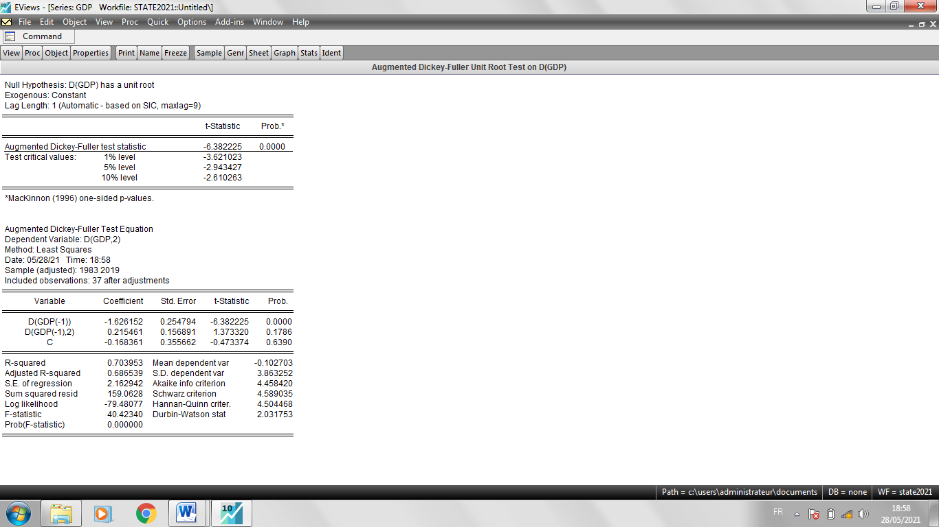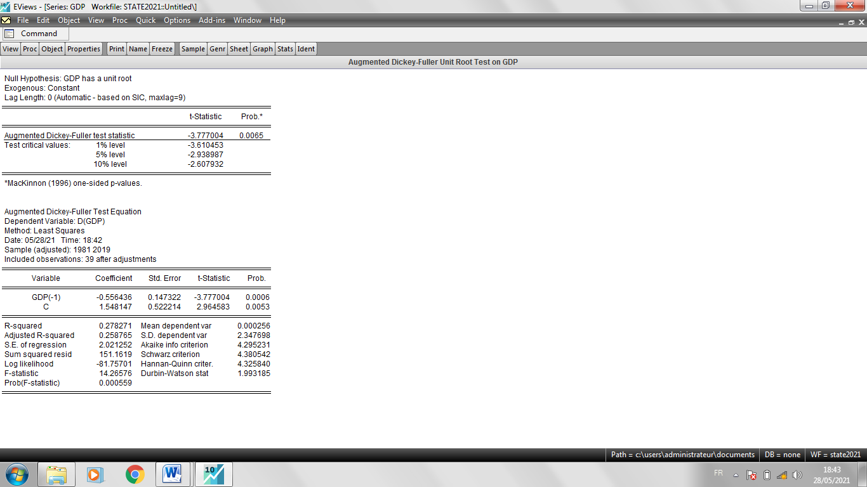**الملحق رقم (2-1): دراسة إستقرارية (GDP)النموذج 01 عند المستوى الملحق رقم (2-3): دراسة إستقرارية (GDP) النموذج 01 عند الفرق الأول**

**الملحق رقم (2-2): دراسة إستقرارية (GDP) النموذج 02 عند المستوى الملحق رقم (2-4): دراسة إستقرارية (GDP) النموذج 02 عند الفرق الأول**

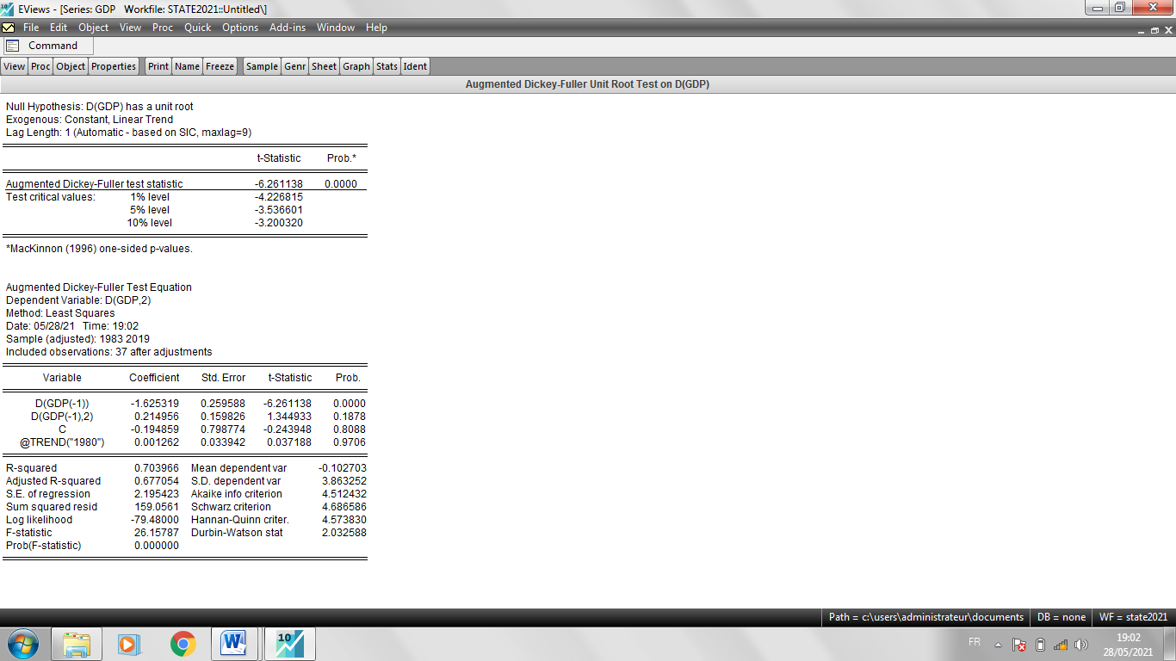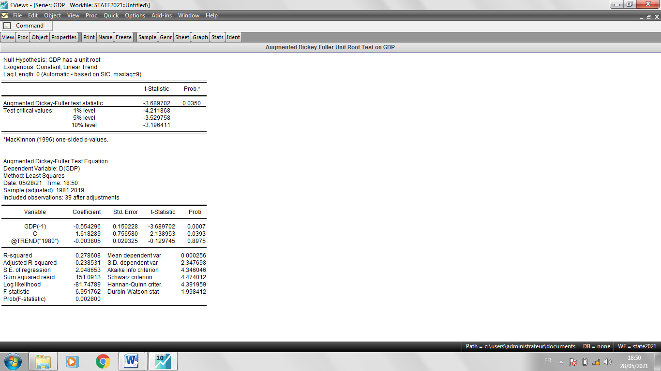

**سلسلة (FDI)**

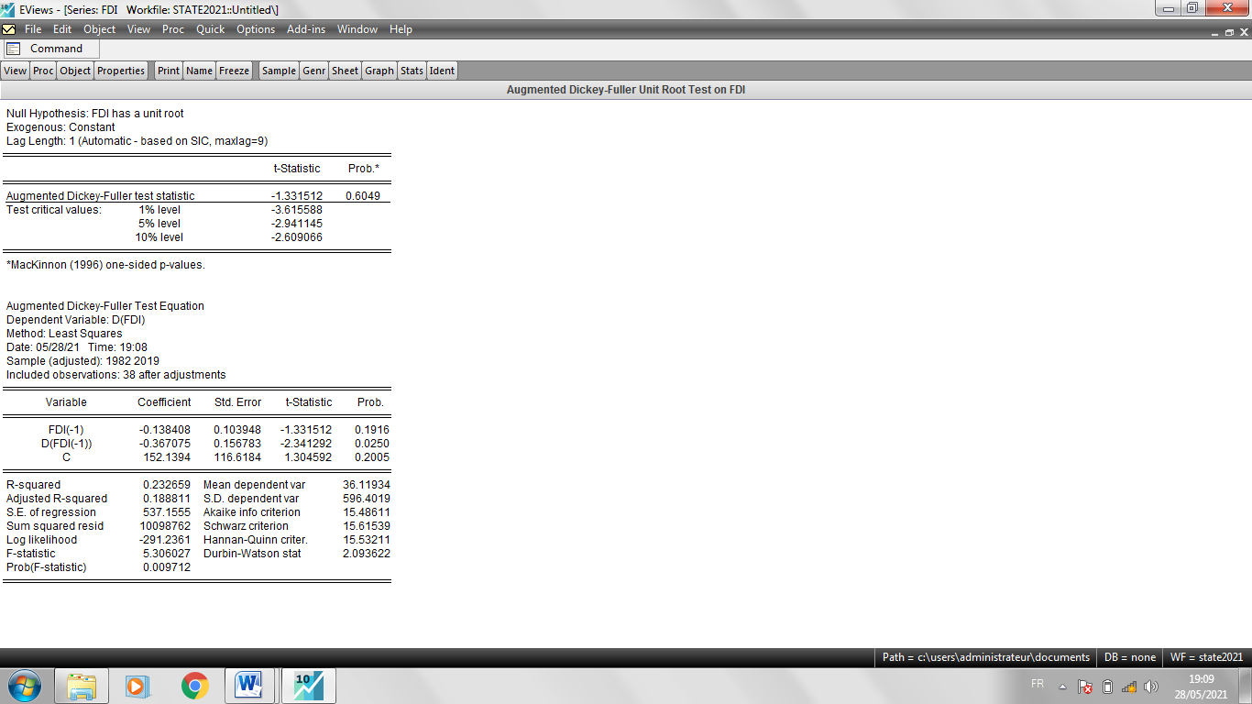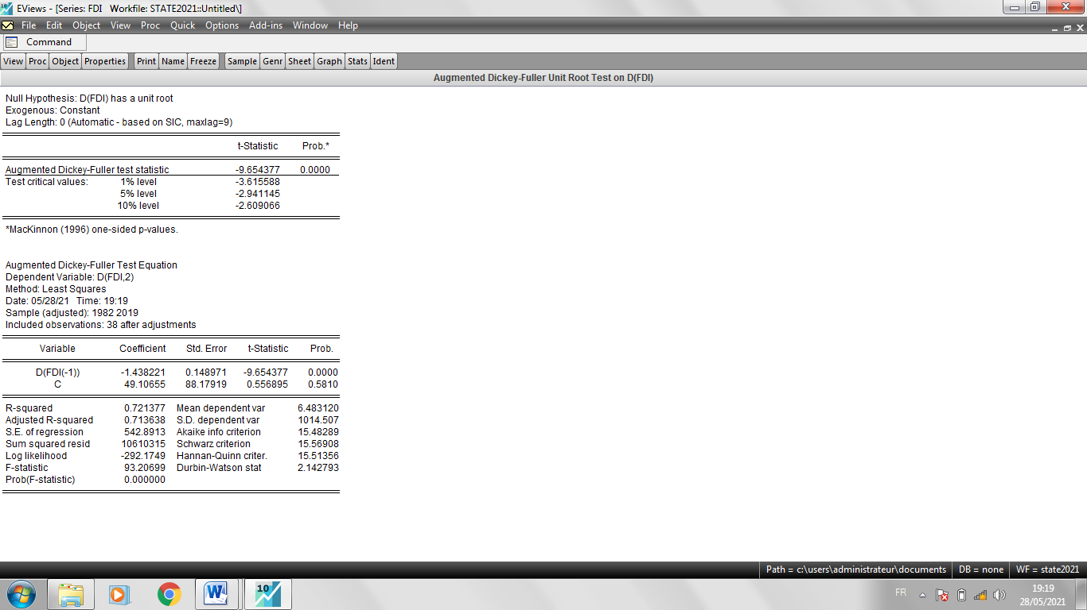**الملحق رقم (2-5): دراسة إستقرارية (FDI)النموذج 01 عند المستوى الملحق رقم (2-7): دراسة إستقرارية (FDI) النموذج 01 عند الفرق الأول**

**الملحق رقم (2-6): دراسة إستقرارية (FDI)النموذج 02 عند المستوى الملحق رقم (2-8): دراسة إستقرارية (FDI) النموذج 02 عند الفرق الأول**

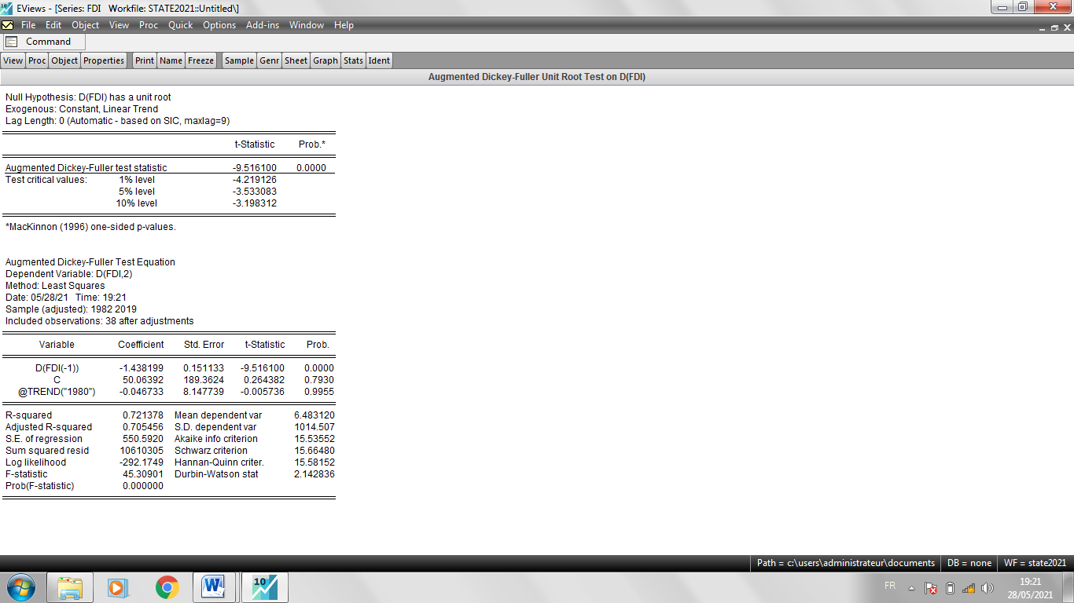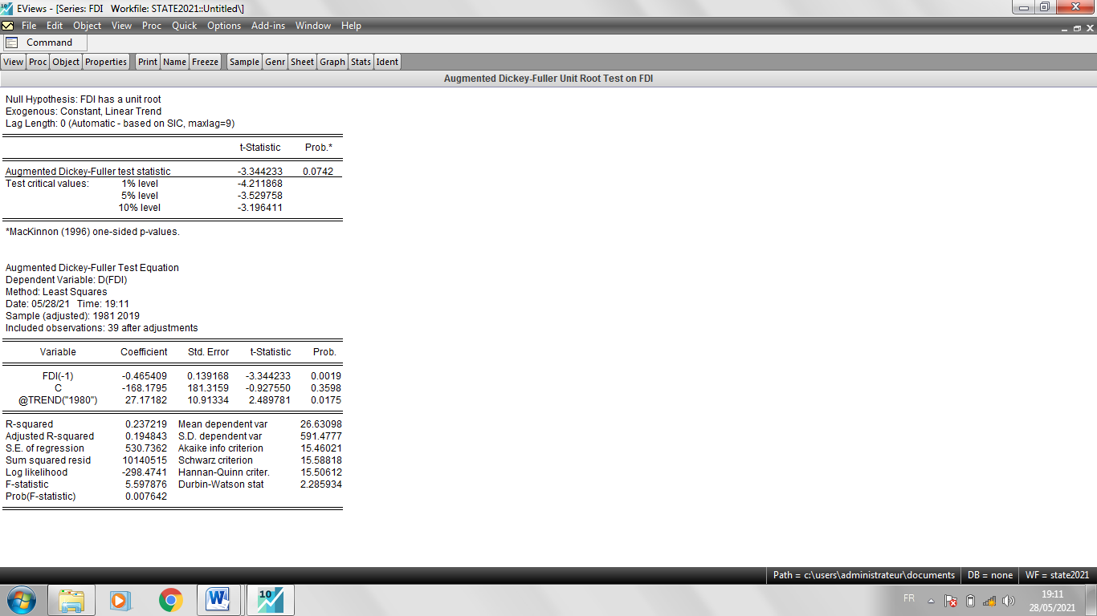

**سلسلة (IMP)**

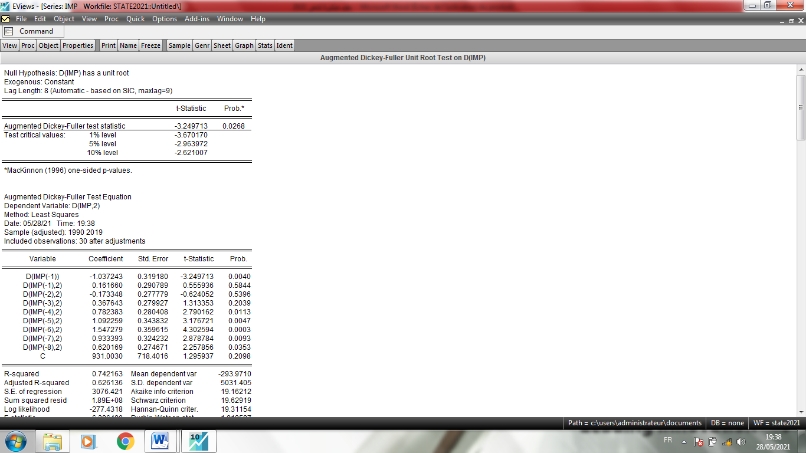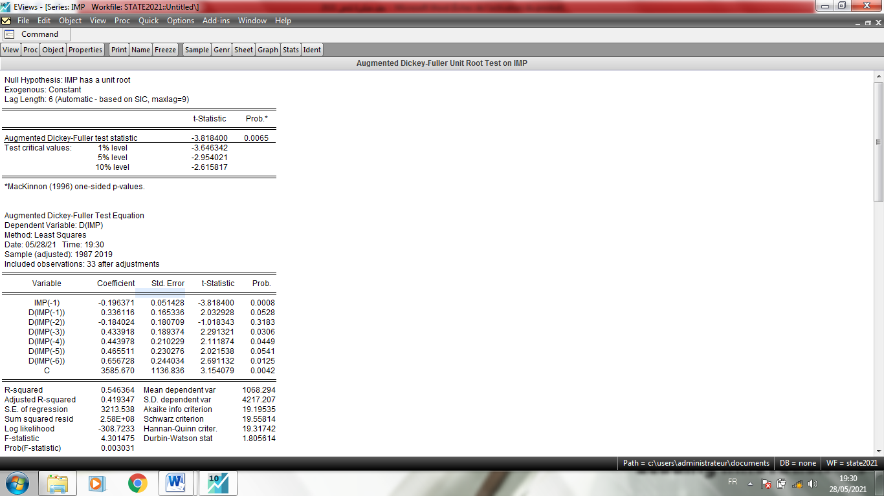**الملحق رقم (2-9): دراسة إستقرارية (IMP)النموذج 01 عند المستوى الملحق رقم (2-11): دراسة إستقرارية (IMP) النموذج 01 عند الفرق الأول**

**الملحق رقم (2-10): دراسة إستقرارية (IMP) النموذج 02 عند المستوى الملحق رقم (2-12): دراسة إستقرارية (IMP) النموذج 02 عند الفرق الأول**

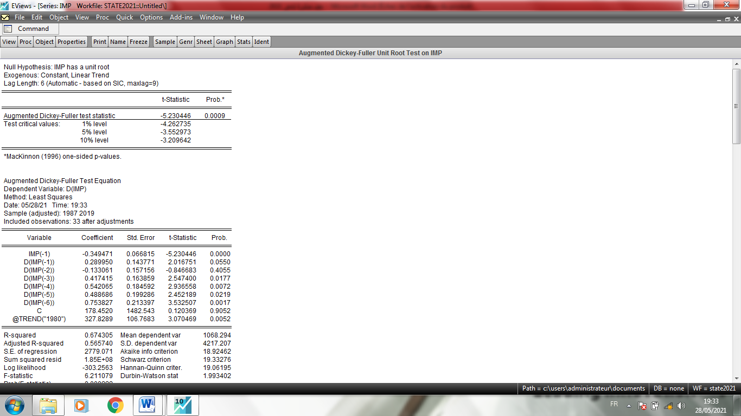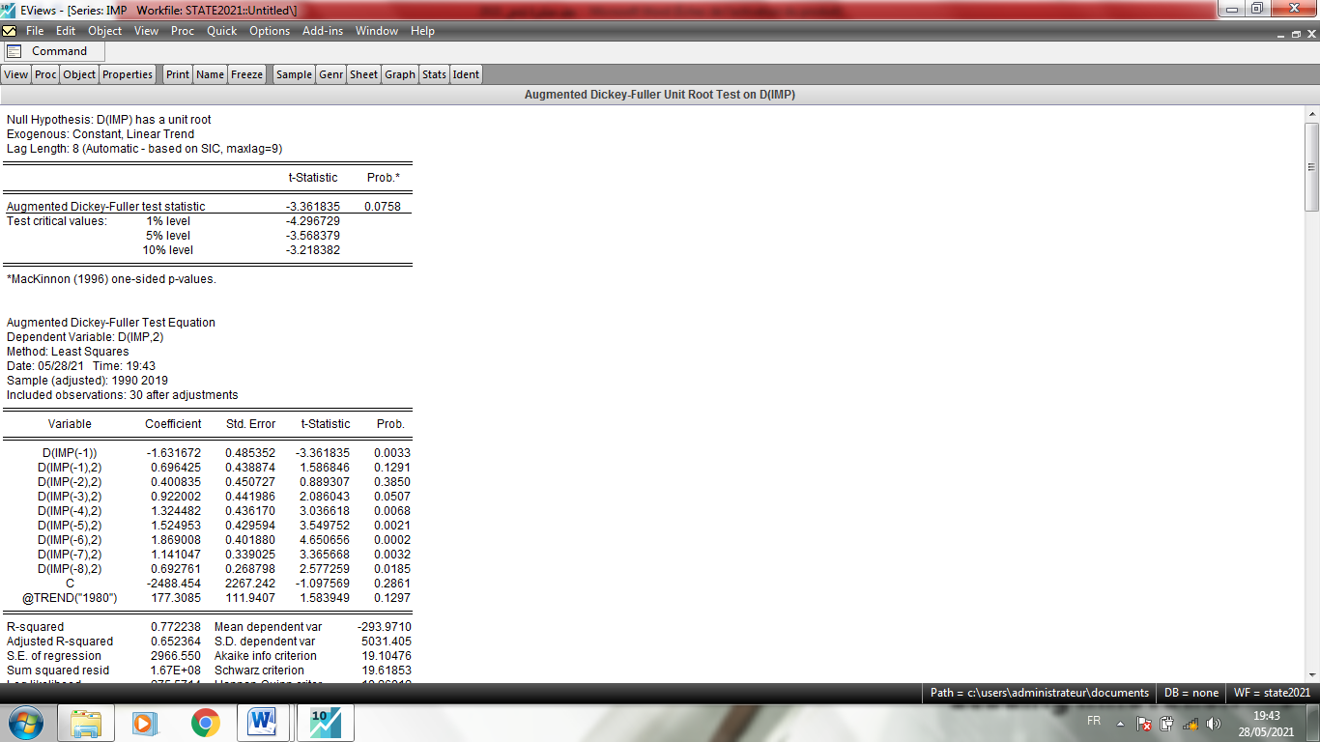

**سلسلة (CF)**

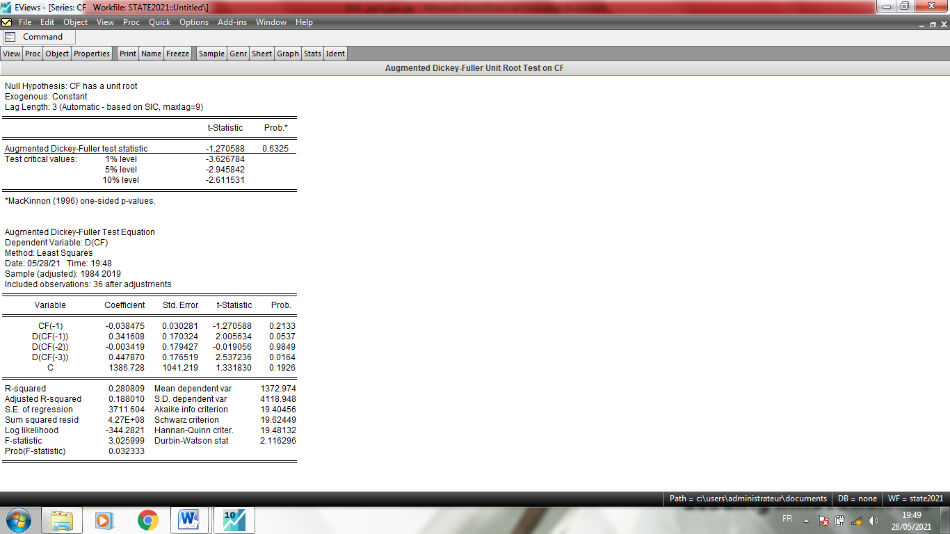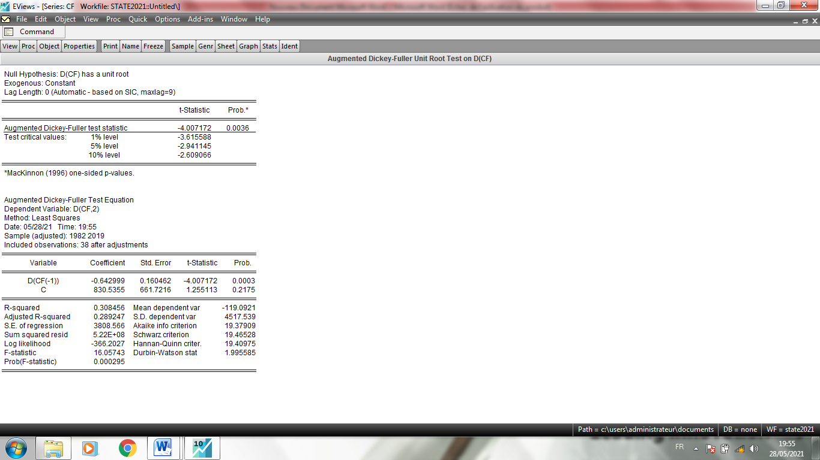**الملحق رقم (2-13): دراسة إستقرارية (CF)النموذج 01 عند المستوى الملحق رقم (2-15): دراسة إستقرارية (CF) النموذج 01 عند الفرق الأول**

**الملحق رقم (2-14): دراسة إستقرارية (CF)النموذج 02 عند المستوى الملحق رقم (2-16): دراسة إستقرارية (CF) النموذج 02 عند الفرق الأول**

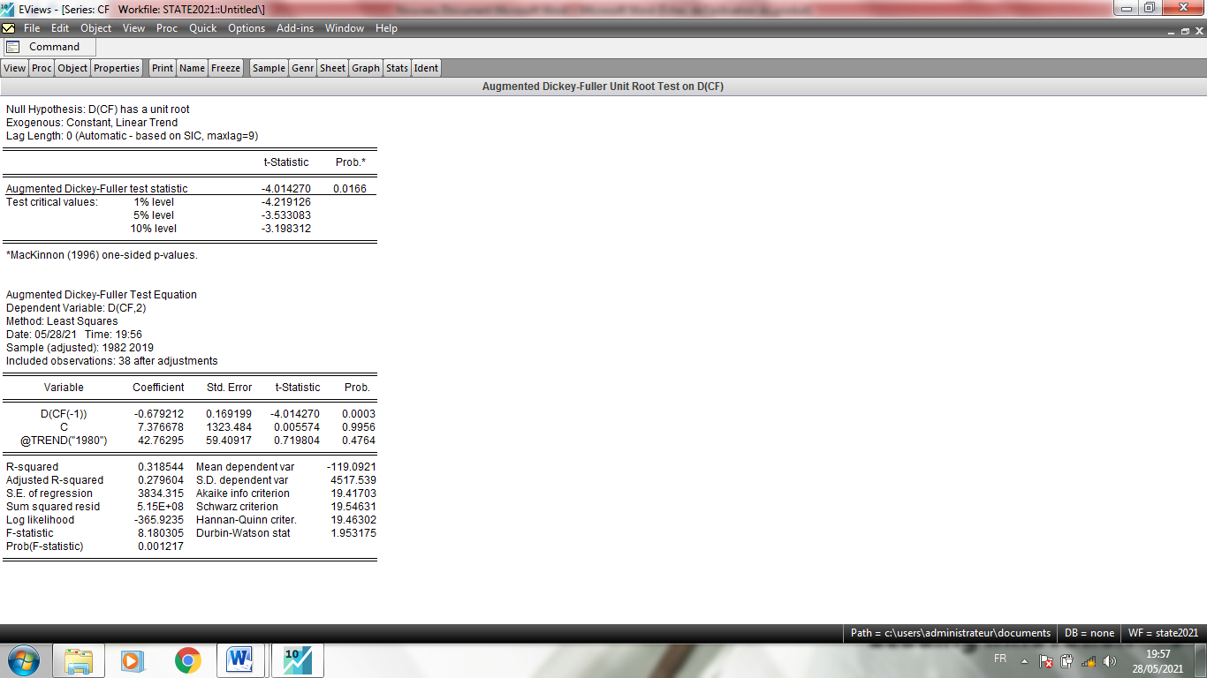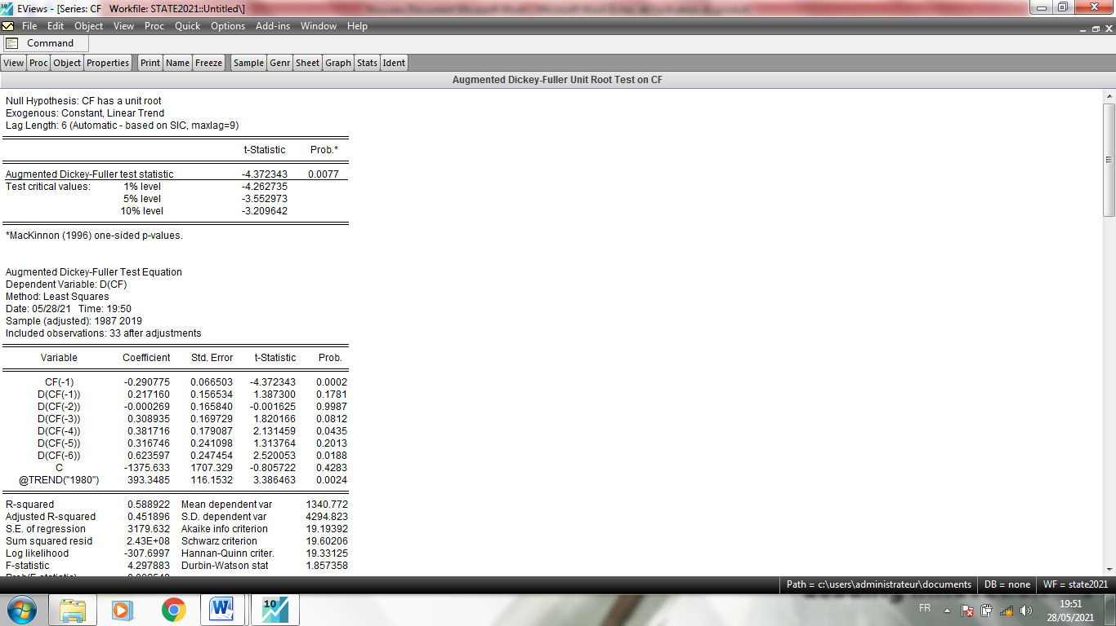

**سلسلة (REER)**

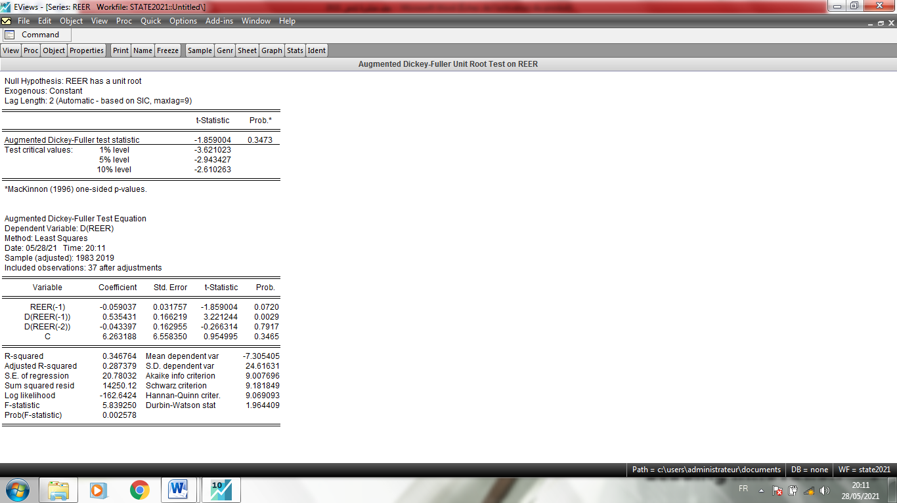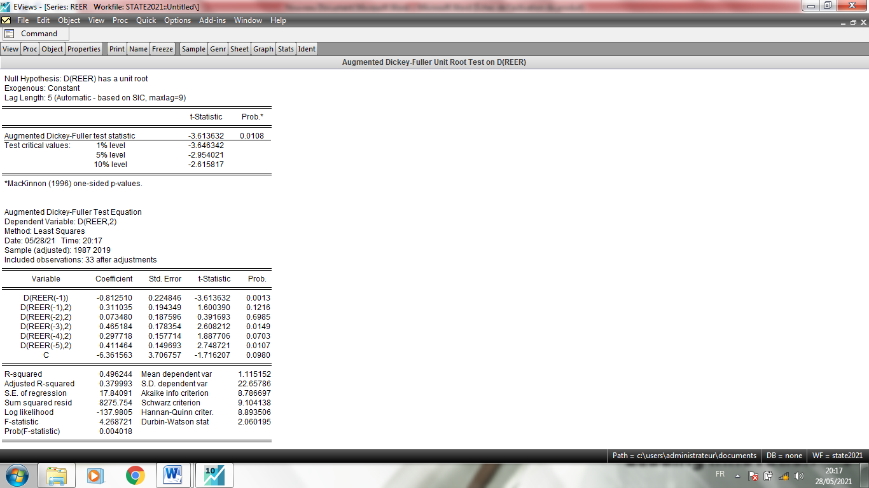**الملحق رقم (2-17): دراسة إستقرارية (REER)النموذج 01 عند المستوى الملحق رقم (2-19): دراسة إستقرارية (REER) النموذج 01 عند الفرق الأول**

**الملحق رقم (2-18): دراسة إستقرارية (REER) النموذج 02 عند المستوى الملحق رقم (2-20): دراسة إستقرارية (REER) النموذج 02 عند الفرق الأول**

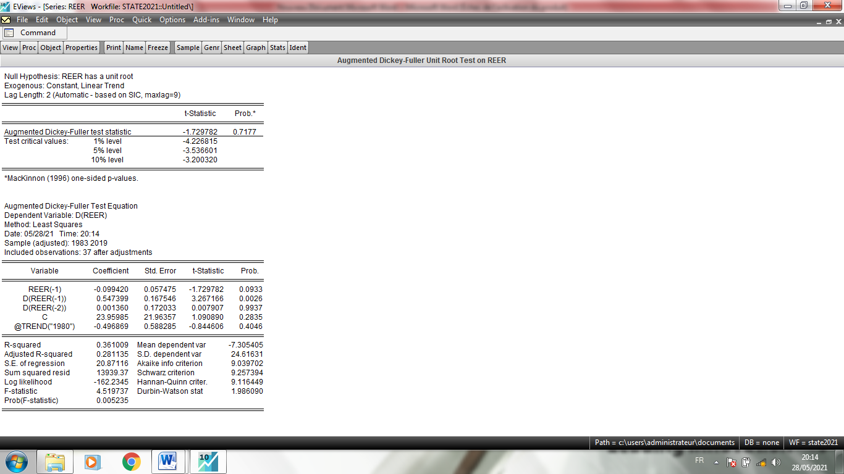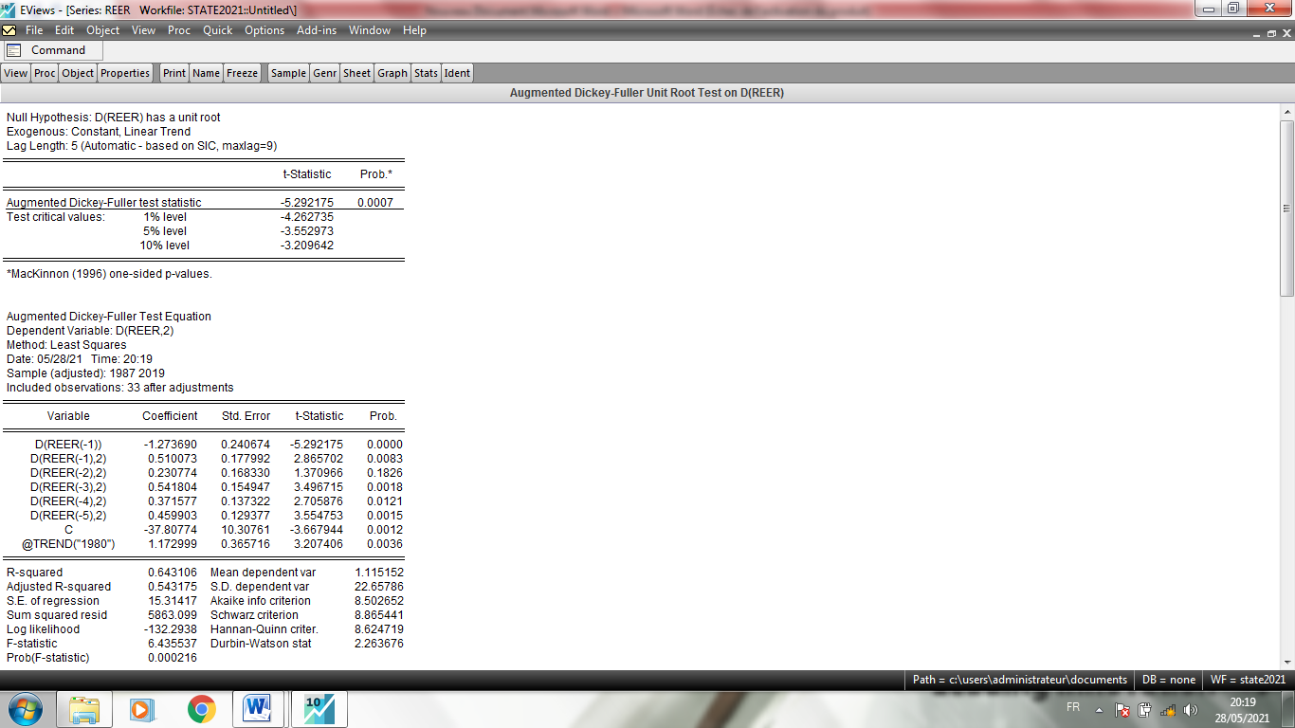

**الملحق رقم (03): دراسة إستقرارية متغيرات الدراسة بإستخدام إختبار (PP)**

**سلسلة (GDP)**

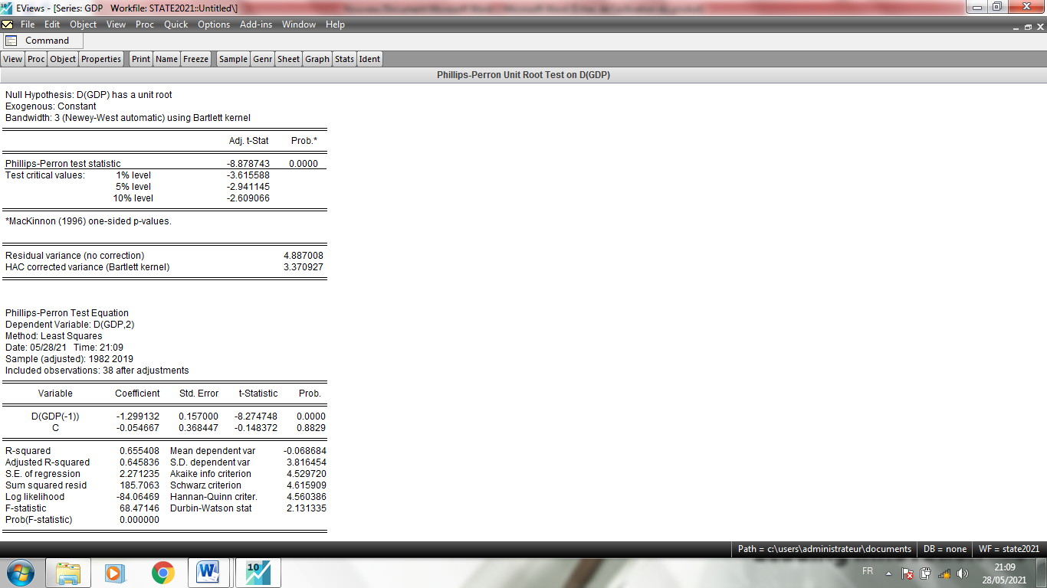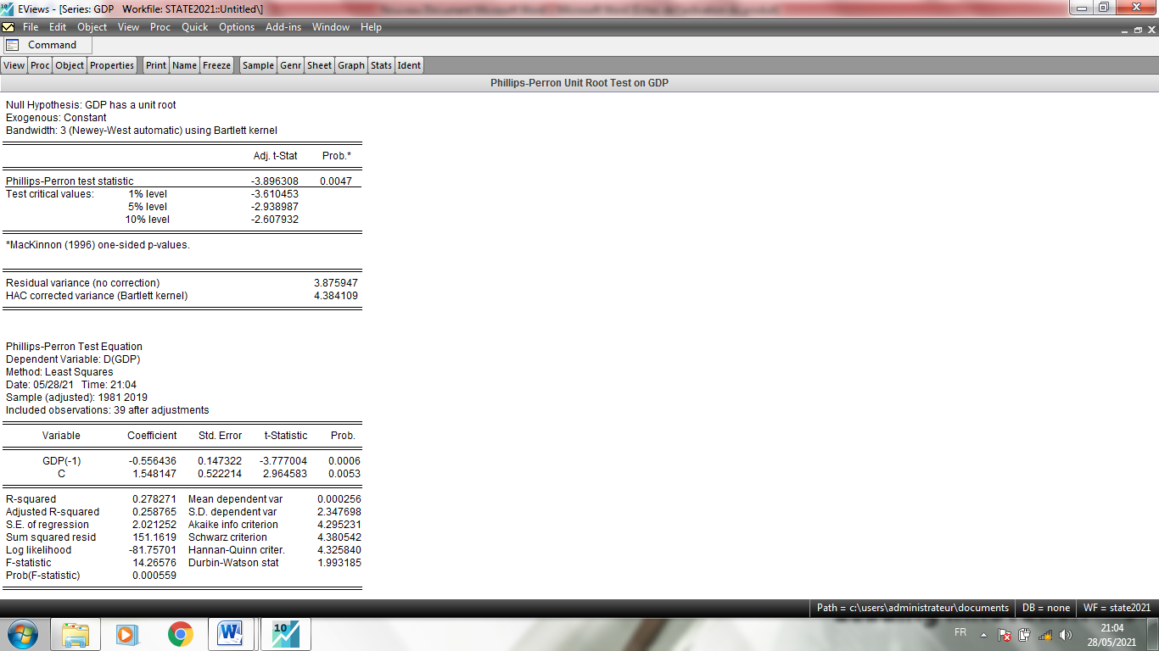**الملحق رقم (3-1): دراسة إستقرارية (GDP)النموذج 01 عند المستوى الملحق رقم (3-3): دراسة إستقرارية (GDP) النموذج 01 عند الفرق الأول**

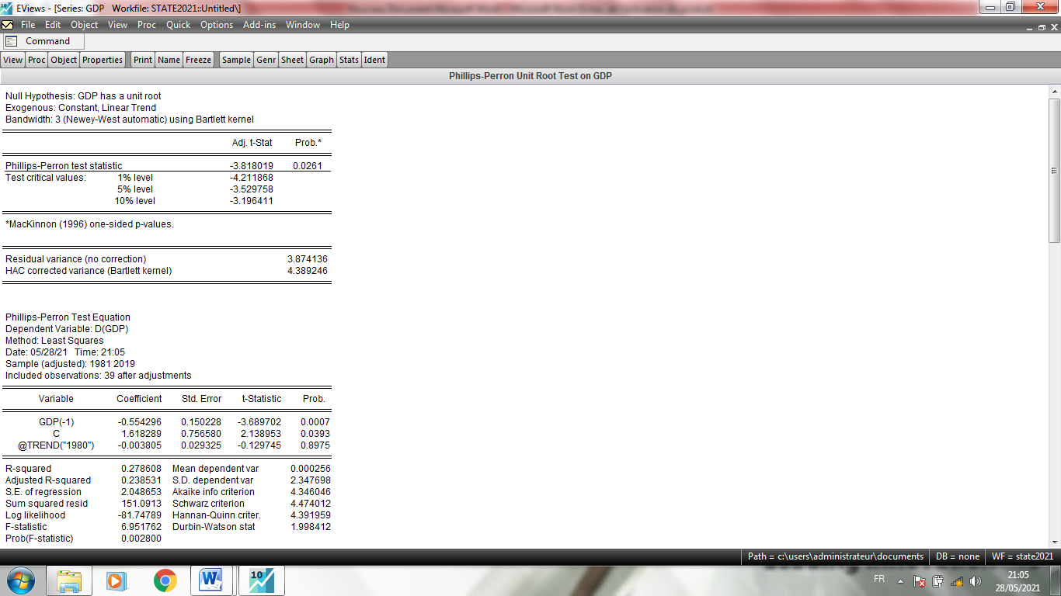**الملحق رقم (3-2): دراسة إستقرارية (GDP) النموذج 02 عند المستوى الملحق رقم (3-4): دراسة إستقرارية (GDP) النموذج 02 عند الفرق الأول**

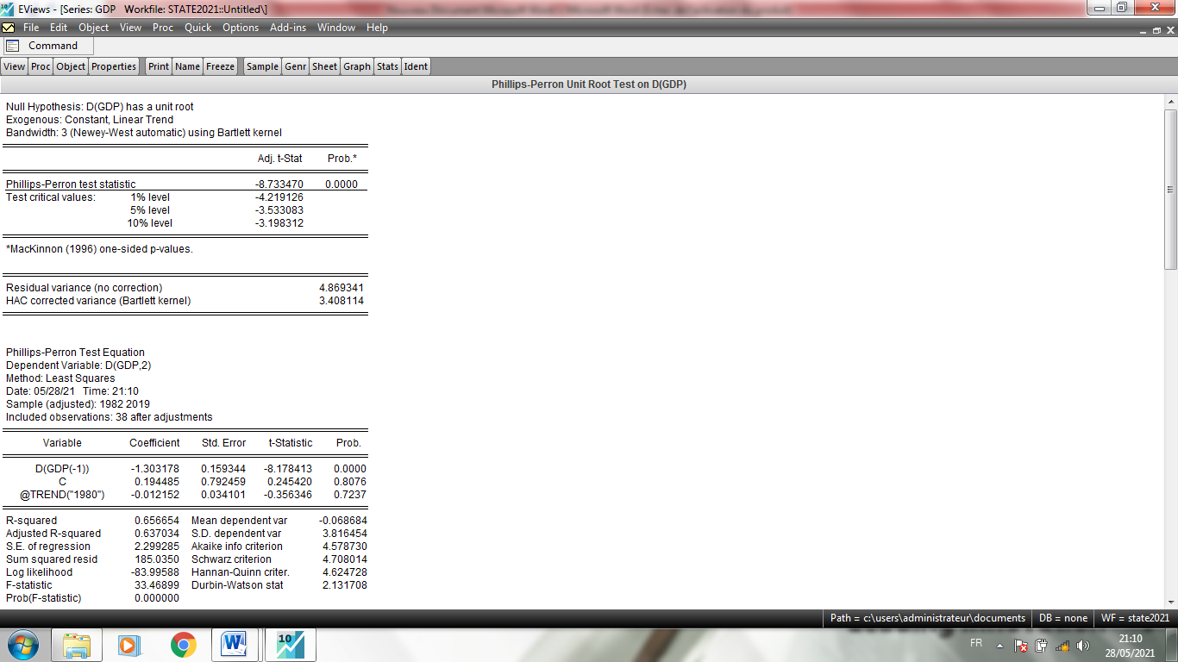

**سلسلة (FDI)**

**الملحق رقم (3-5): دراسة إستقرارية (FDI)النموذج 01 عند المستوى الملحق رقم (3-7): دراسة إستقرارية (FDI) النموذج 01 عند الفرق الأول**

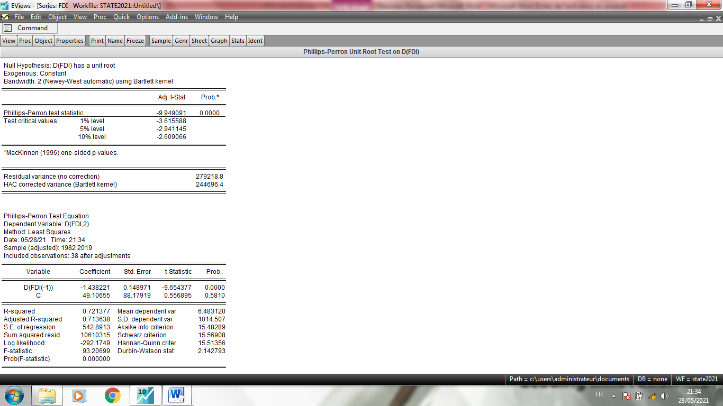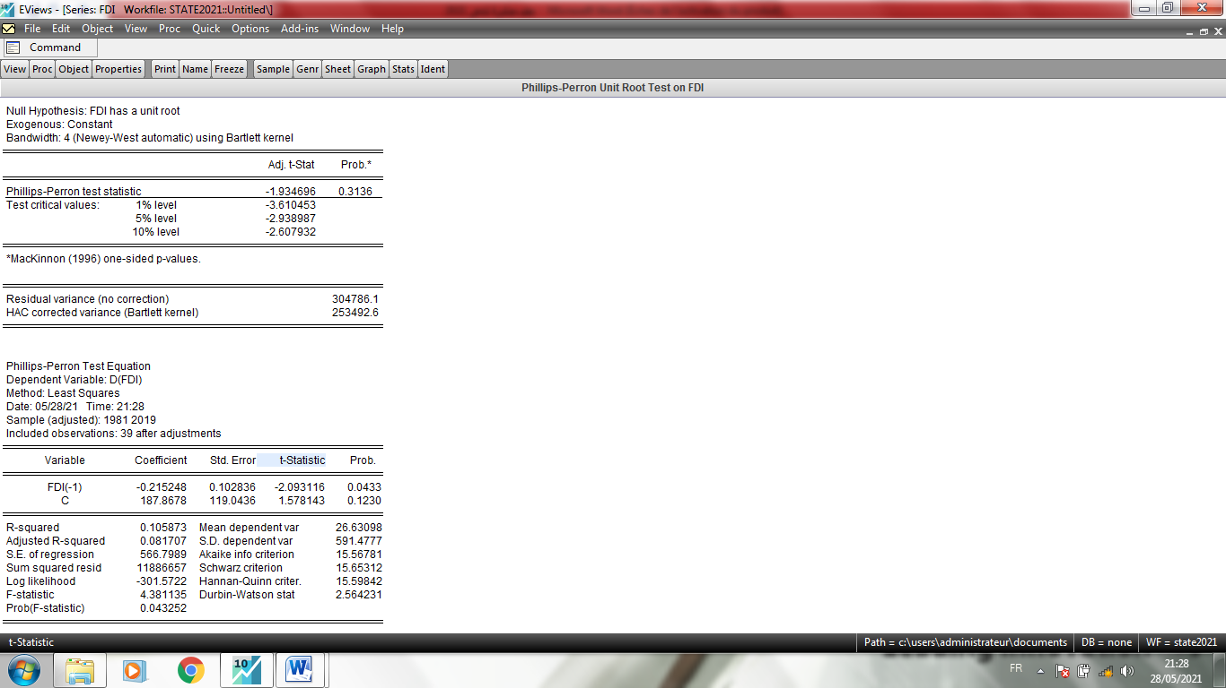

**الملحق رقم (3-6): دراسة إستقرارية (FDI)النموذج 02 عند المستوى الملحق رقم (3-8): دراسة إستقرارية (FDI) النموذج 02 عند الفرق الأول**

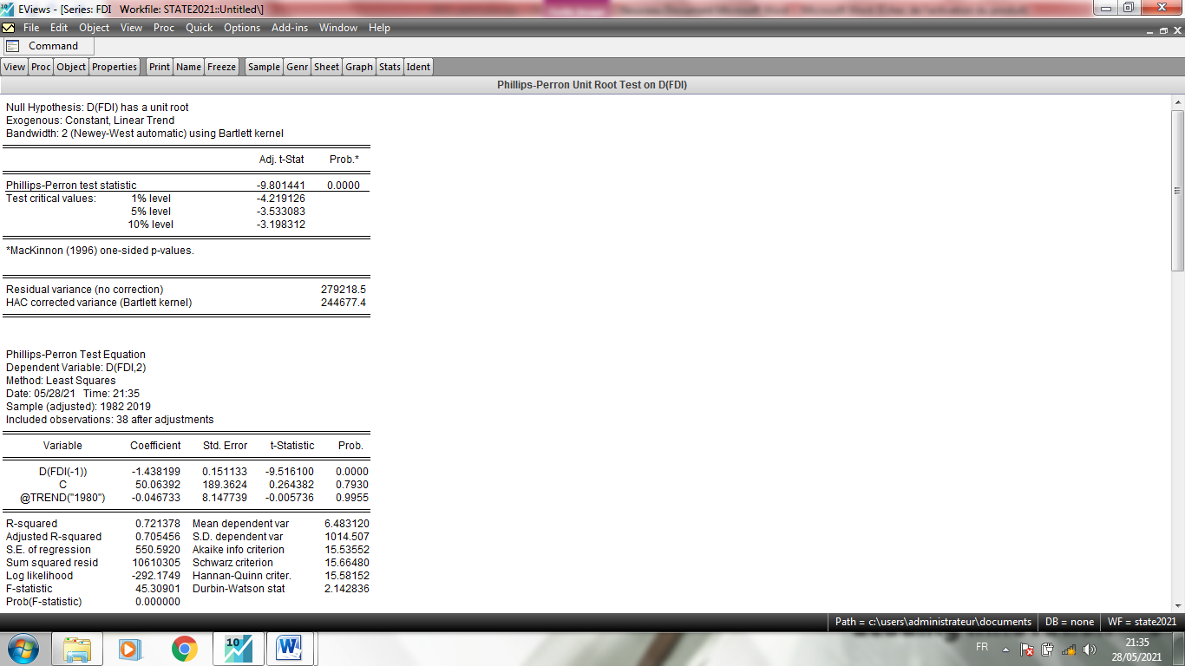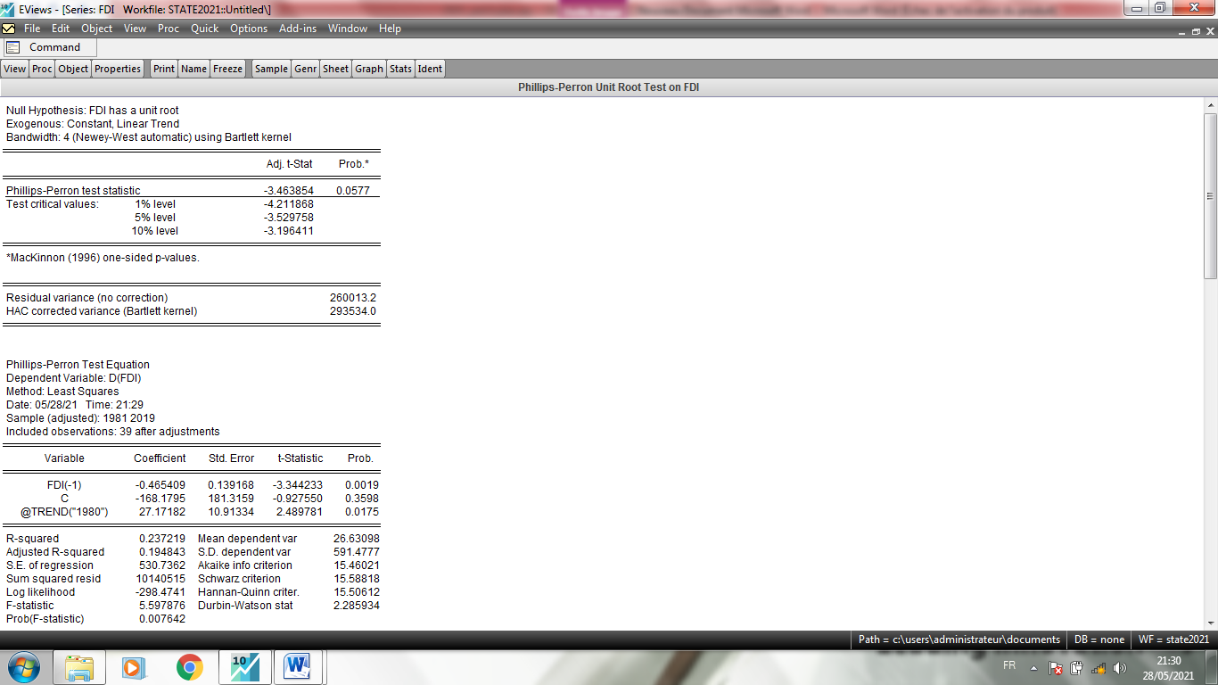

**سلسلة (IMP)**

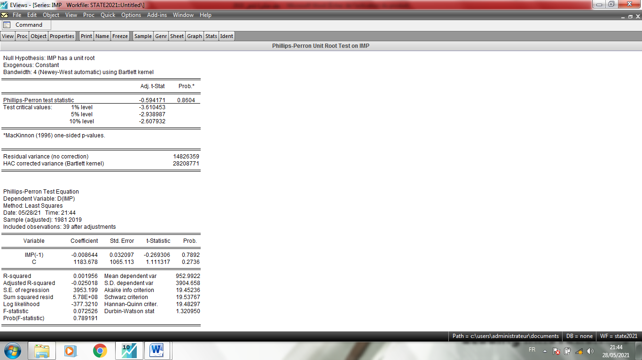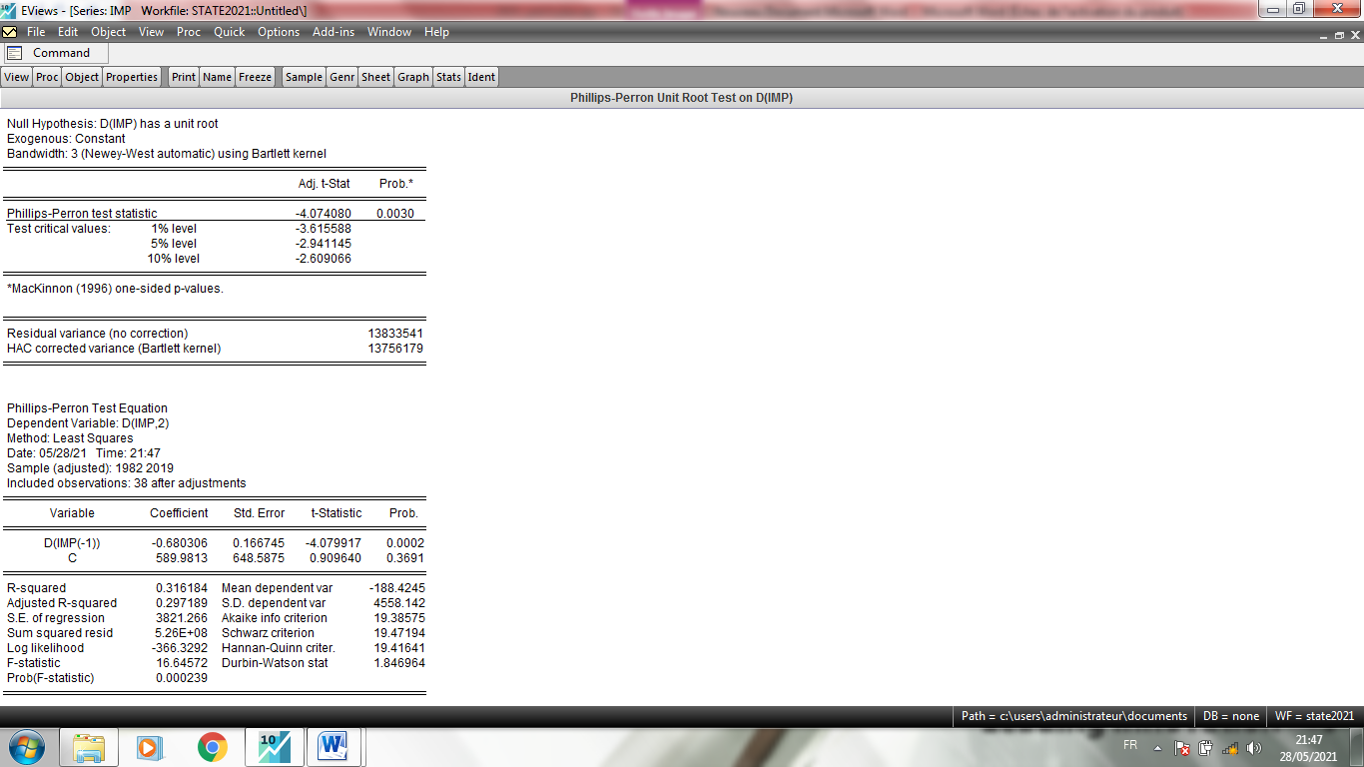**الملحق رقم (3-09): دراسة إستقرارية (IMP)النموذج 01 عند المستوى الملحق رقم (3-11): دراسة إستقرارية (IMP) النموذج 01 عند الفرق الأول**

**الملحق رقم (3-10): دراسة إستقرارية (IMP) النموذج 02 عند المستوى الملحق رقم (3-12): دراسة إستقرارية (IMP) النموذج 02 عند الفرق الأول**

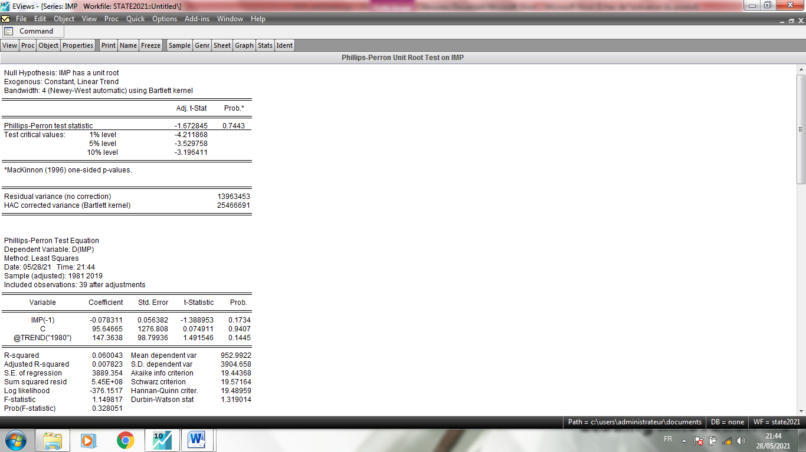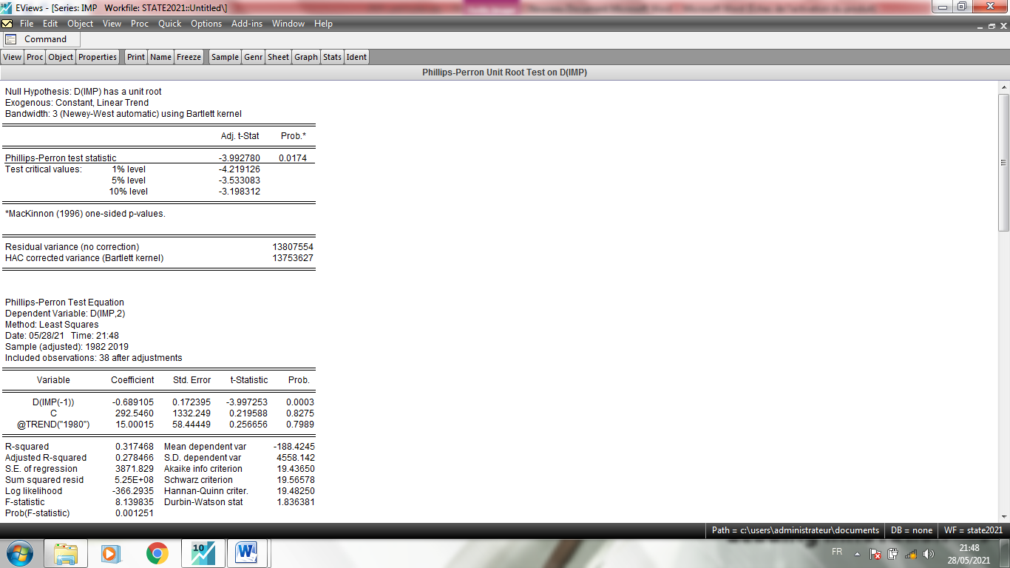

**سلسلة (CF)**

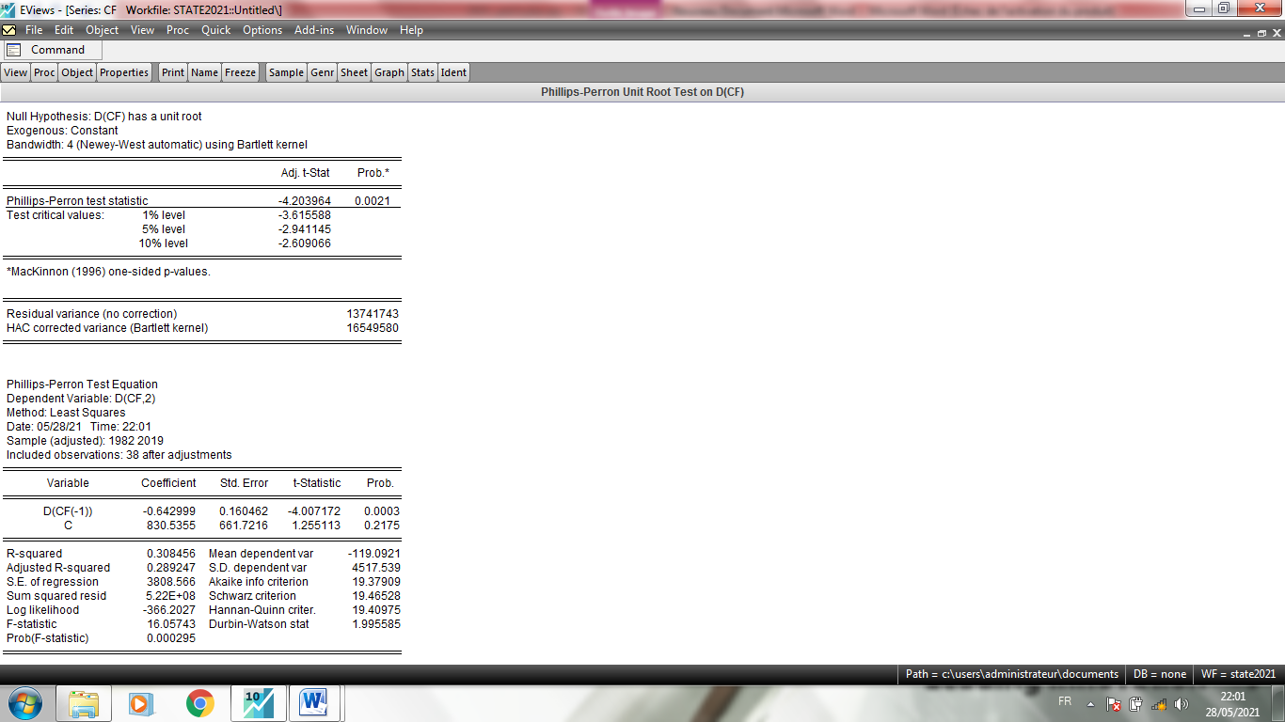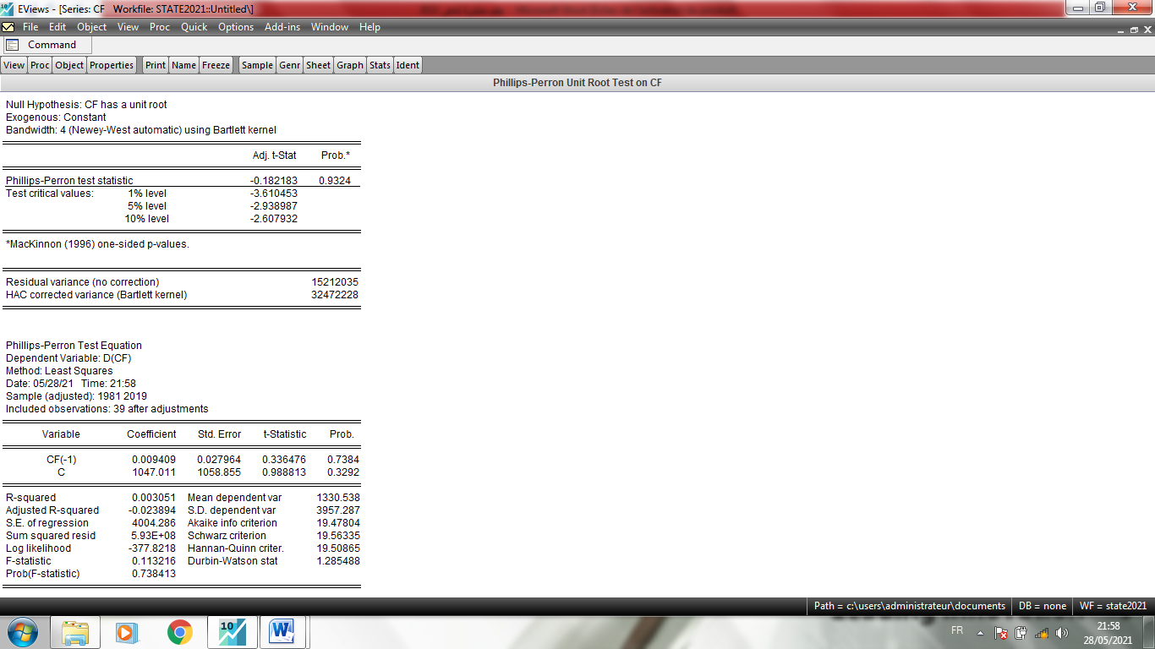**الملحق رقم (3-13): دراسة إستقرارية (CF)النموذج 01 عند المستوى الملحق رقم (3-15): دراسة إستقرارية (CF) النموذج 01 عند الفرق الأول**

**الملحق رقم (3-14): دراسة إستقرارية (CF)النموذج 02 عند المستوى الملحق رقم (3-16): دراسة إستقرارية (CF) النموذج 02 عند الفرق الأول**

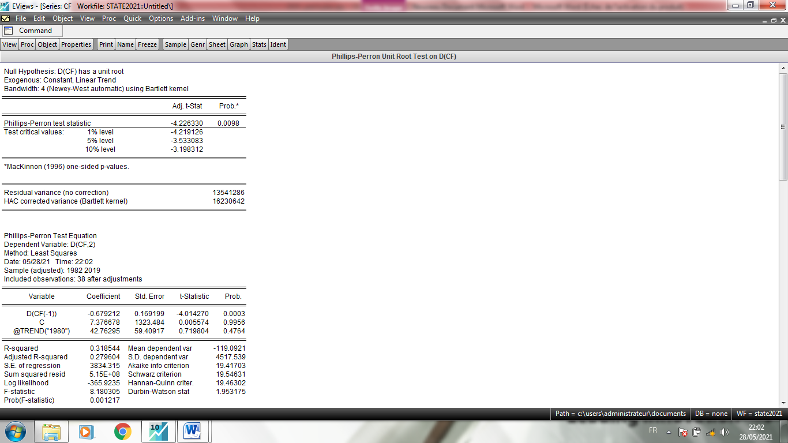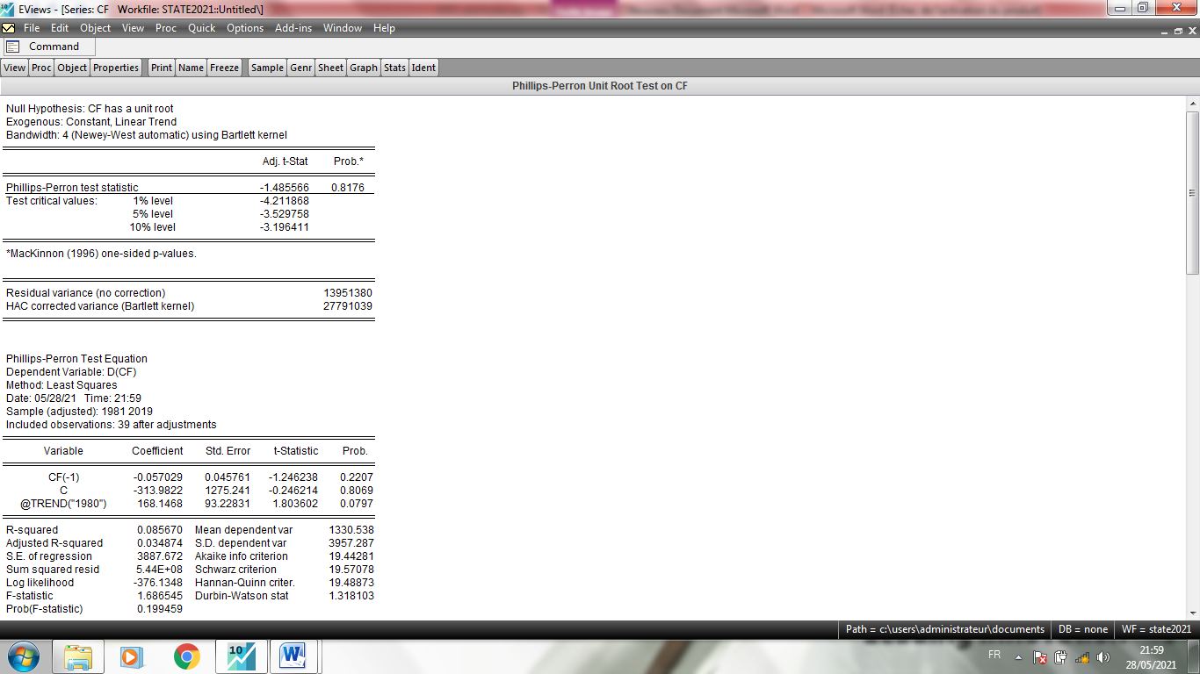

**سلسلة (REER)**

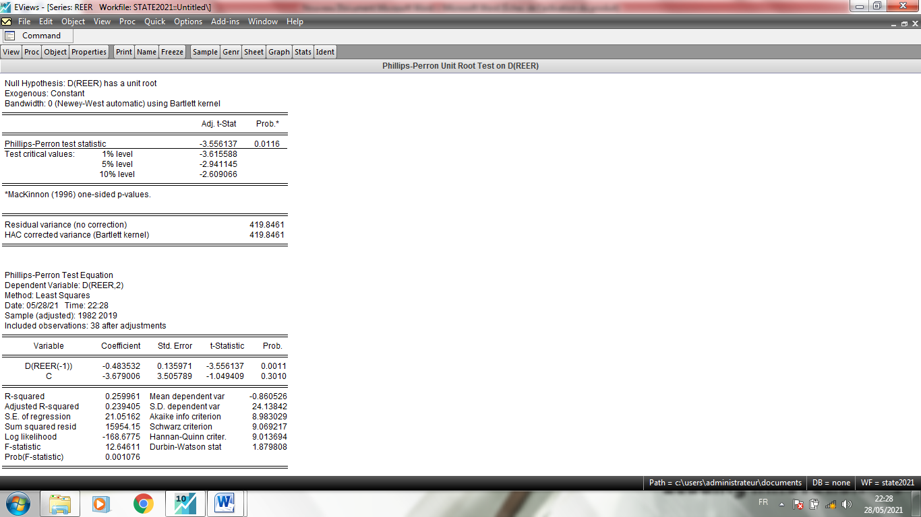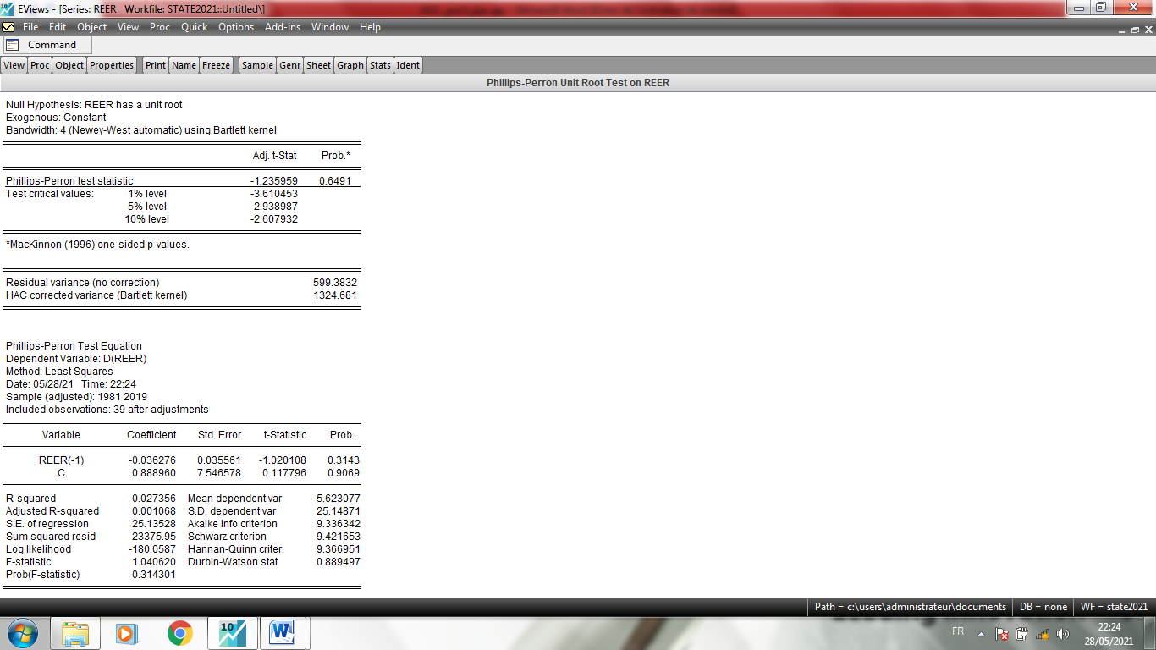**الملحق رقم (3-17): دراسة إستقرارية (REER)النموذج 01 عند المستوى الملحق رقم (3-19): دراسة إستقرارية (REER) النموذج 01 عند الفرق الأول**

**الملحق رقم (3-18): دراسة إستقرارية (REER) النموذج 02 عند المستوى الملحق رقم (3-20): دراسة إستقرارية (REER) النموذج 02 عند الفرق الأول**

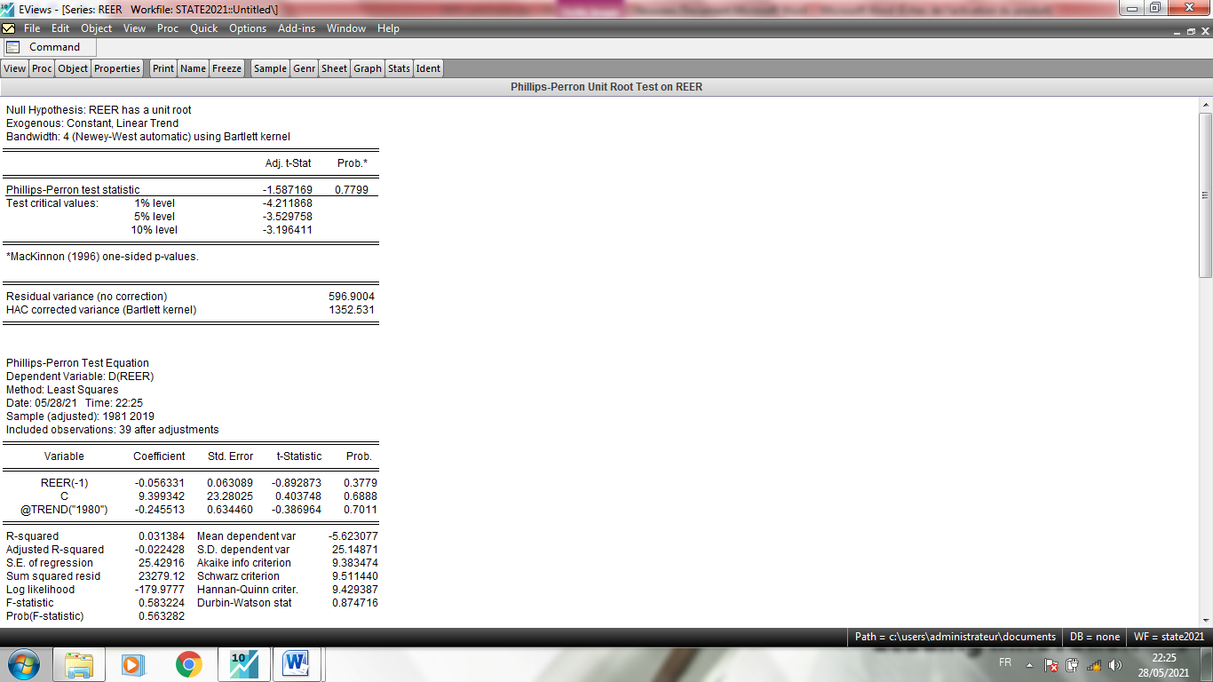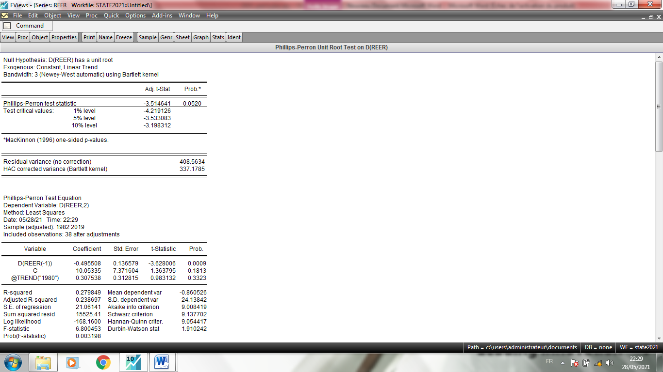

**ملحق رقم (04): دراسة إستقرارية متغيرات الدراسة بإستخدام إختبار (KPSS)**

**سلسلة (IMP)**

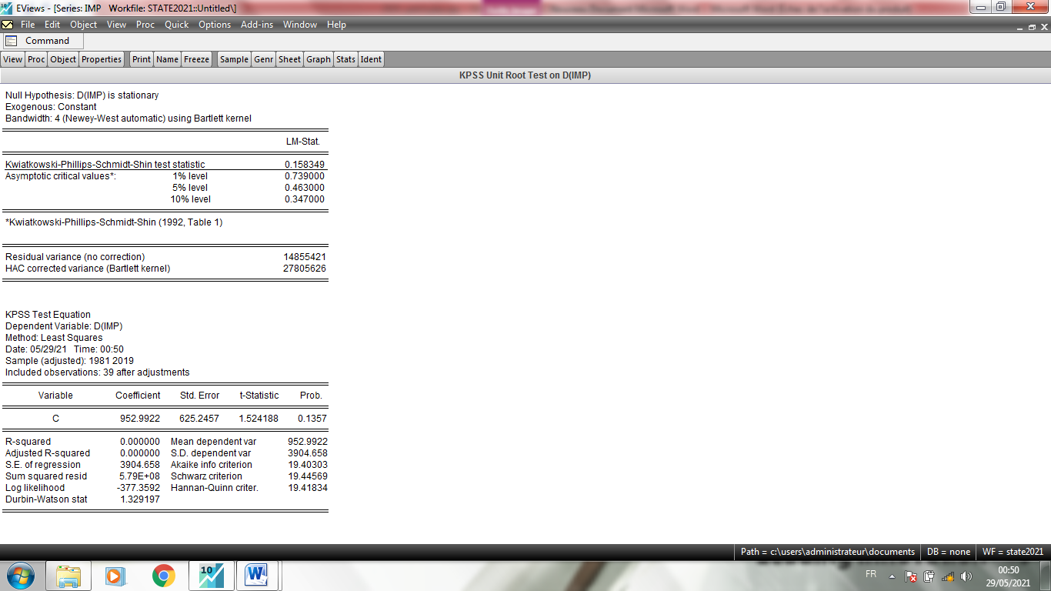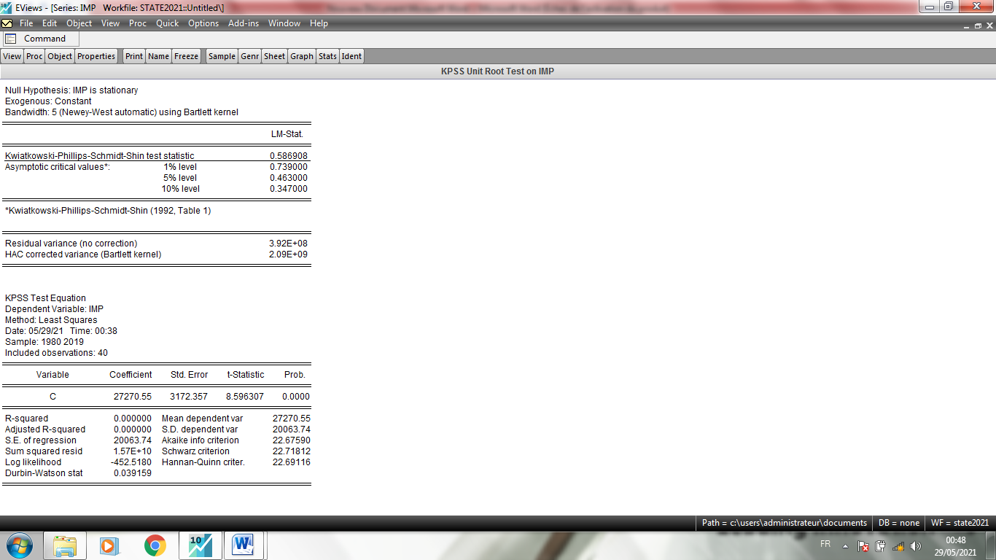**الملحق رقم (4-01): دراسة إستقرارية (IMP)النموذج 01 عند المستوى الملحق رقم (4-03): دراسة إستقرارية (IMP) النموذج 01 عند الفرق الأول**

**الملحق رقم (4-02): دراسة إستقرارية (IMP) النموذج 02 عند المستوى الملحق رقم (4-04): دراسة إستقرارية (IMP) النموذج 02 عند الفرق الأول**

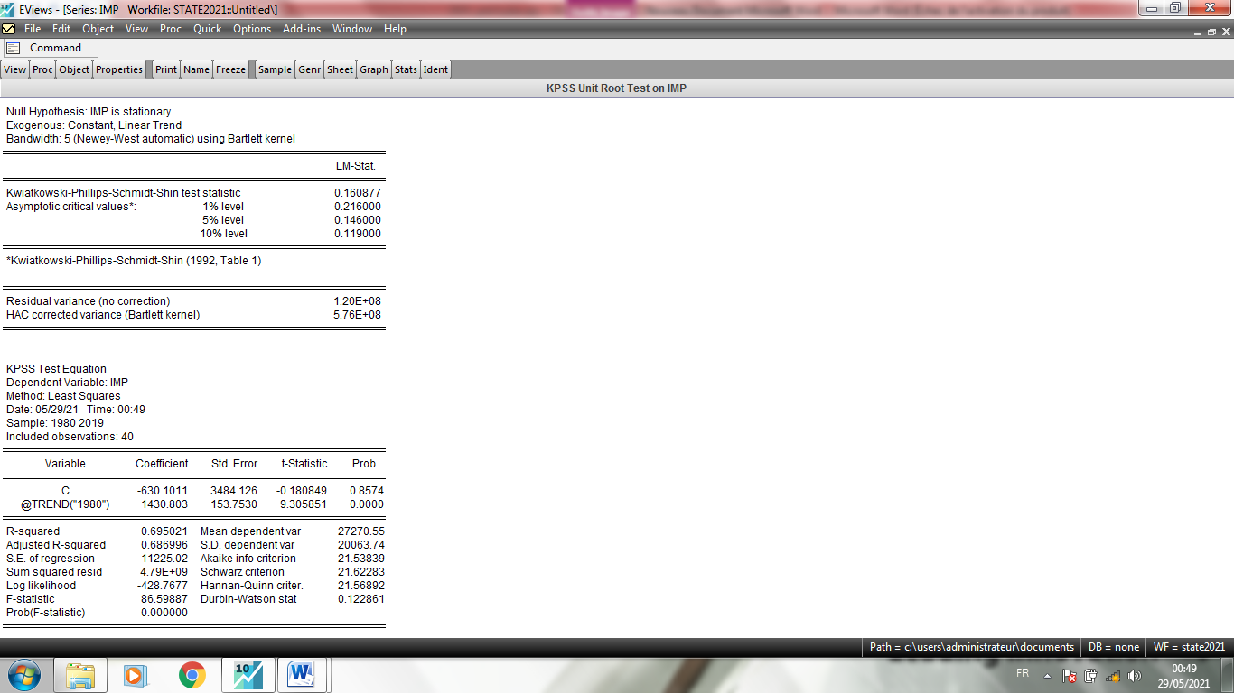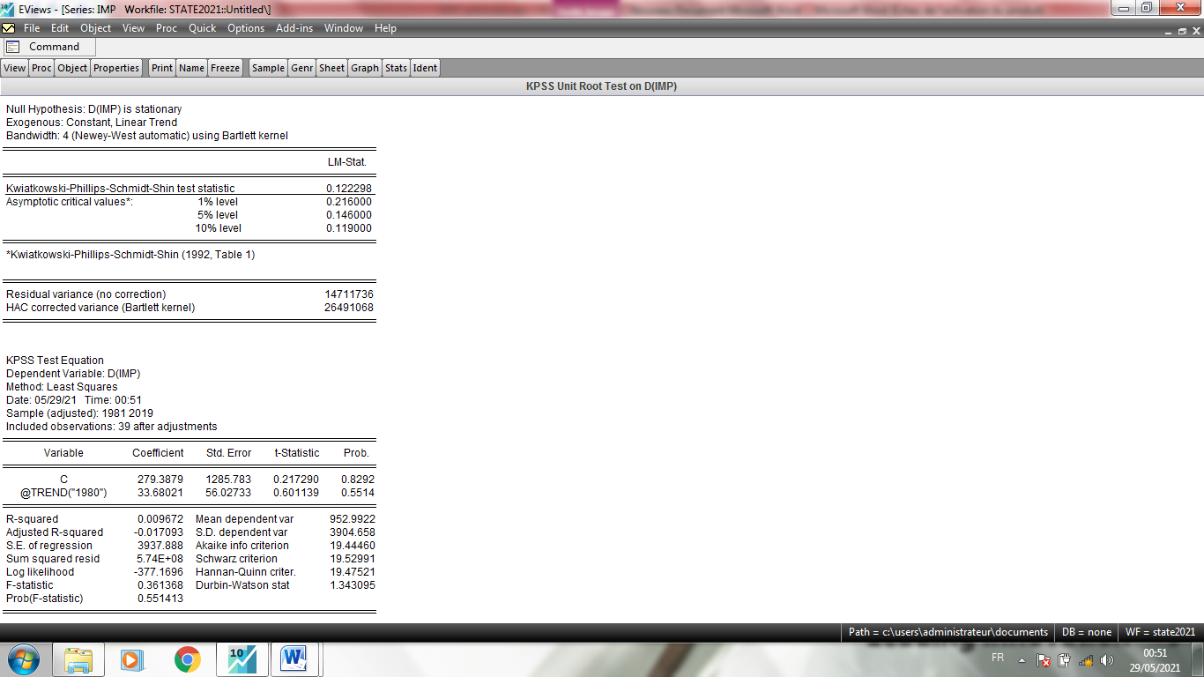

**سلسلة (CF)**

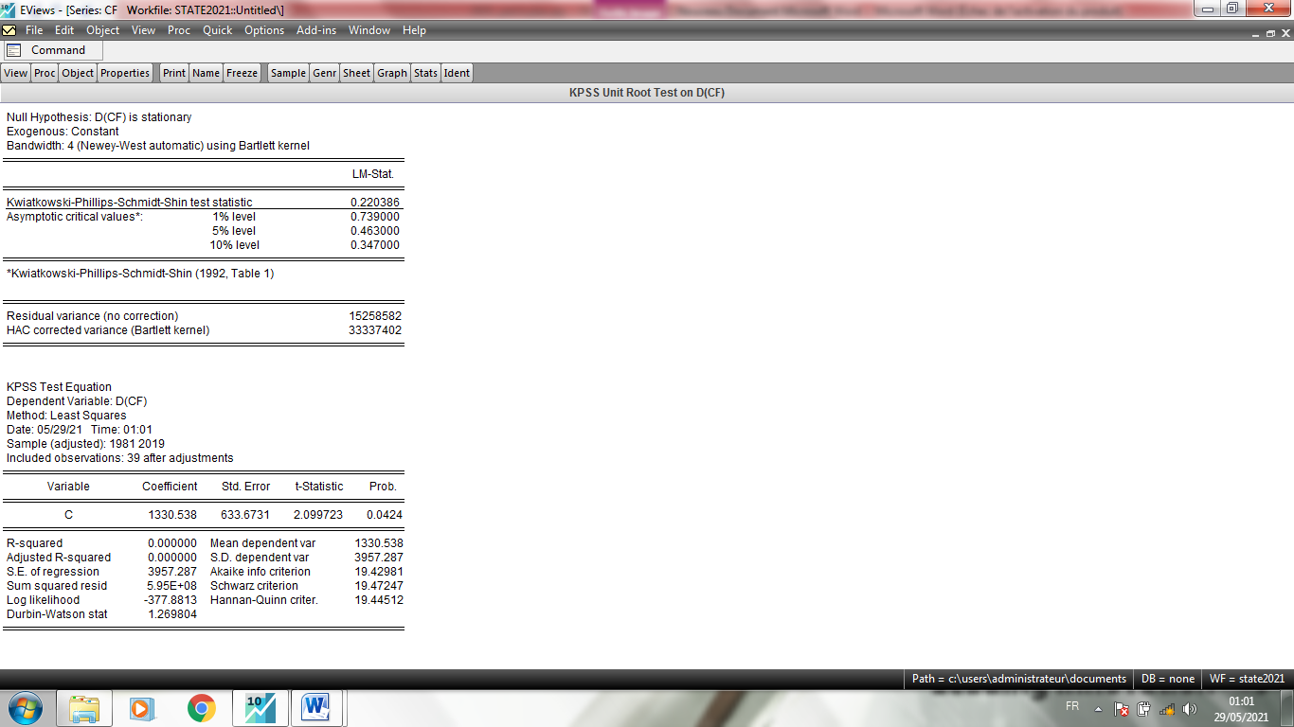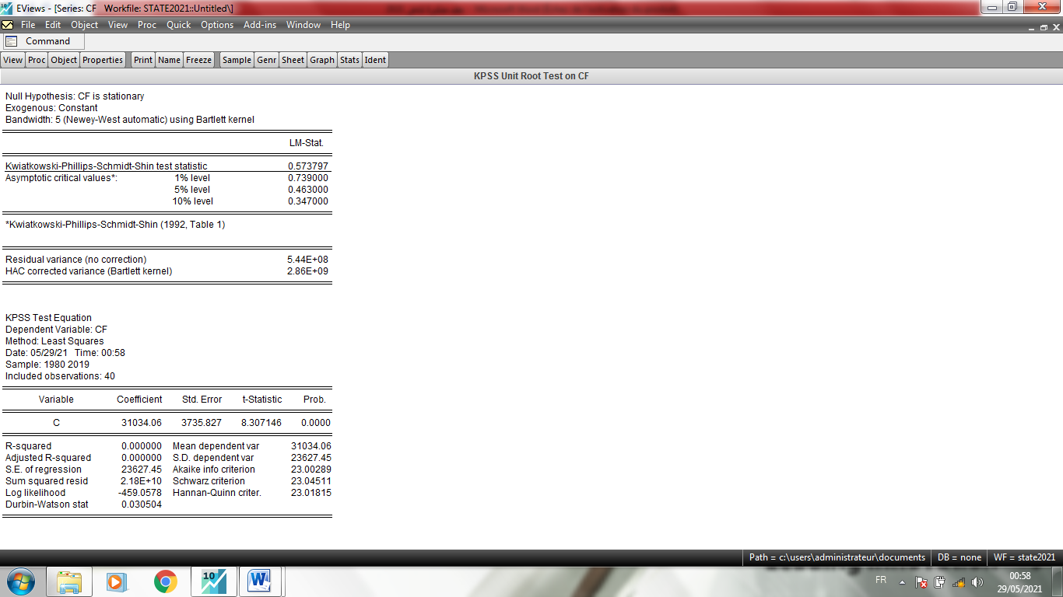**الملحق رقم (4-05): دراسة إستقرارية (CF)النموذج 01 عند المستوى الملحق رقم (4-07): دراسة إستقرارية (CF) النموذج 01 عند الفرق الأول**

**الملحق رقم (4-06): دراسة إستقرارية (CF)النموذج 02 عند المستوى الملحق رقم (4-08): دراسة إستقرارية (CF) النموذج 02 عند الفرق الأول**

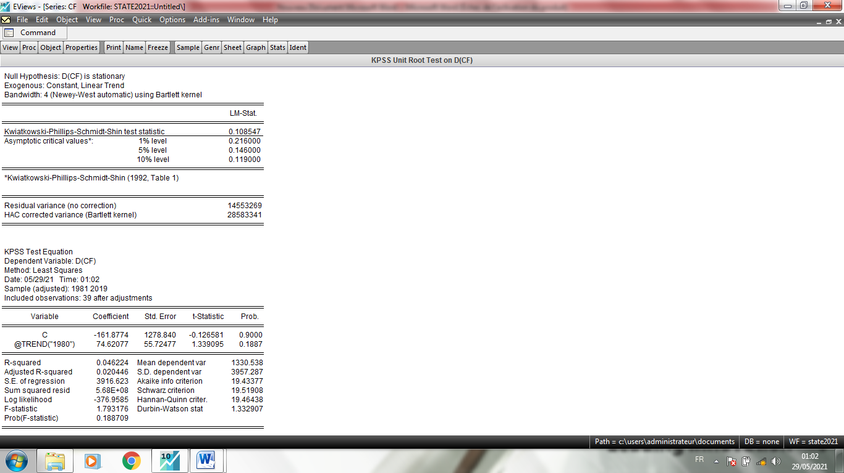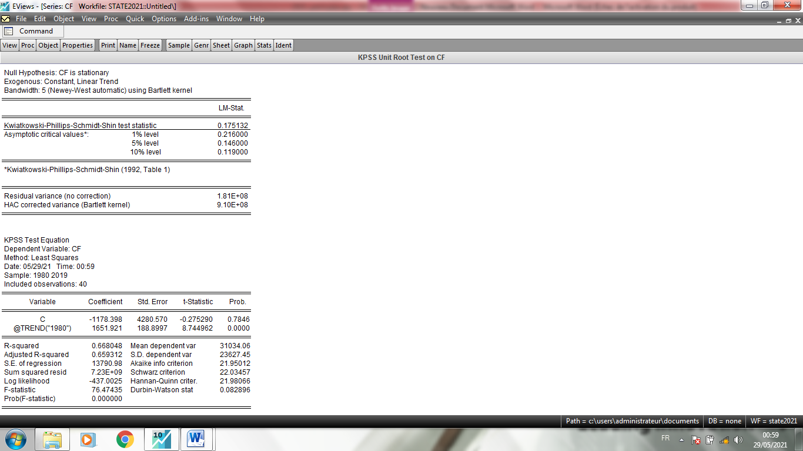

1. - عبد الرحمان محمد العقيل، **صناعات الإستثمار الأجنبي في المملكة العربية السعودية**، ط1، مركز الدراسات العربية، مصر، 2006، ص46.
2. - أشرف السيد حامد القبال، **الإستثمار الأجنبي المباشر- دراسة تحليلية لأهم ملامحه وإتجاهاته في الإقتصاد العالمي-**، ط1، دار الفكر الجامعي، الإسكندرية- مصر- ،2013 ، ص19.
3. - باسم حمادي الحسين، **الإستثمار الأجنبي المباشر(FDI)- عقود التراخيص النفطية وأثرها في تنمية الإقتصاد**، ط1، منشورات الحلبي الحقوقية، بيروت، لبنان، 2014، ص17-18.
4. - طاهر قصري، **أثر** **الإستثمار الأجنبي المباشر على النمو الإقتصادي في الجزائر**، مذكرة ماستر أكاديمي، كلية العلوم الإقتصادية، تخصص إقتصاد دولي، جامعة محمد بوضياف، المسيلة، السنة الجامعية 2018/2019، ص 24-25.
5. - مدحت القريشي، **التنمية الإقتصادية- نظريات وسياسات وموضوعات- ،**ط1، دار وائل للنشر والتوزيع، الأردن، عمان، 2007، ص 200-201.
6. - حميداتو نصر، **أثر الإستثمار الأجنبي المباشر على دعم التنويع الإقتصادي في الدول النفطية،** أطروحة دكتوراه، كلية العلوم الإقتصادية، تخصص إقتصاد دولي، جامعة عبد الحميد بن باديس، مستغانم، السنة الجامعية 2018/2019، ص32-37.
7. - شوقي جباري، **أثر الإستثمار الأجنبي المباشر على النمو الإقتصادي**، أطروحة دكتوراه، كلية العلوم الإقتصادية، تخصص إقتصاد تنمية، جامعة العربي بن مهيدي، أم البواقي، السنة الجامعية 2014/2015، ص37-39.
8. - حسن كريم حمزة، **العولمة المالية والنمو الإقتصادي**، ط1، دار صفاء للنشر والتوزيع، عمان، الأردن، 2011، ص 75-76.
9. - دريد محمود السامراني، **الإستثمار الأجنبي- المعوقات والضمانات القانونية**-، ط1، مركز دراسات الوحدة العربية، بيروت، لبنان، 2006، ص 76.
10. - شوقي جباري، نفس المرجع السابق، ص27-28.
11. - دريد محمود السامراني، نفس المرجع السابق، ص 77-79.
12. - عبد الكريم بعداش، **الإستثمار الأجنبي المباشر وأثاره على الإقتصاد الجزائري**، أطروحة دكتوراه، كلية العلوم الإقتصادية، تخصص النقود والمالية، جامعة الجزائر، السنة الجامعية 2007/2008، ص56-58.
13. - عبد الرزاق حمد حسين الجبوري، **دور الإستثمار الأجنبي المباشر في التنمية الإقتصادية**، ط1، دار ومكتبة الحامد للنشر والتوزيع، عمان، الأردن، 2014، ص72-74.
14. - محمود عبد العزيز عجمية، إيمان عطية ناصف، **التنمية الإقتصادية- المفاهيم والخصائص- النظريات - الإستراتيجيات- المشكلات-** بدون طبعة، مطبعة البحيرة، الإسكندرية، مصر، 2008، ص77.
15. - جلال خشيب، **النمو الإقتصادي**، بدون طبعة، دار الألوكة للنشر، السعودية، 2014، ص05.
16. - محمود يونس، **مبادئ الإقتصاد الكلي**، بدون طبعة، قسم الإقتصاد، كلية التجارة، جامعة الإسكندرية، مصر، 2000، ص299.
17. - محمد عبد العزيز عجمية، نفس المرجع السابق، ص77-80.
18. - بدر شحة سعيد حمدان**، تحليل مصادر النمو في الإقتصاد الفلسطيني**، مذكرة ماجيستير، كلية الإقتصاد والعلوم الإدارية، جامعة الأزهر، غزة، فلسطين، 2012، ص09.
19. - محمد أحمد الافندي، **مقدمة في الإقتصاد الكلي**، ط5، الأمين للنشر والتوزيع، صنعاء، 2013، ص300.
20. - شوقي جباري، نفس المرجع السابق، ص94.
21. - محمد أحمد الأفندي، نفس المرجع أعلاه، ص301.
22. - أحمد جابر بدران، **التنمية الإقتصادية والتنمية المستدامة**، ط1، مركز الدراسات الفقهية والإقتصادية، القاهرة، مصر، 2014، ص39.
23. - جلال خشيب، نفس المرجع السابق، ص10.
24. - عبد الرزاق حمد حسين الجبوري، نفس المرجع السابق، ص50-51.
25. - شوقي جباري، نفس المرجع السابق، ص56.
26. - عبد الرزاق حمد حسين الجبوري، نفس المرجع السابق، ص52.
27. - حميد اتو نصر، نفس المرجع السابق، ص24.
28. - عبد الرزاق حمد حسين الجبوري، نفس المرجع أعلاه، ص64.
29. - مدحت القريشي، نفس المرجع السابق ، ص66-67.
30. - جلال خشيب، نفس المرجع السابق ، ص 14.
31. - الوليد قسوم ميساوي، **أثر ترقية الإستثمار على النمو الإقتصادي في الجزائر**، أطروحة دكتوراه، كلية العلوم الإقتصادية، تخصص إقتصاد تطبيقي، جامعة بسكرة، 2018، ص55.
32. - جلال خشيب، نفس المرجع السابق ، ص14.
33. - الوليد قسوم ميساوي، نفس المرجع السابق، ص66-68.
34. - شوقي جباري، نفس المرجع السابق، ص145-146.
35. - صياد شهيناز، **الإستثمارات الأجنبية المباشرة ودورها في النمو الإقتصادي**، مذكرة ماجيستير، كلية الإقتصاد، تخصص مالية دولية، جامعة وهران، السنة الجامعية 2012/2013 ، ص52.
36. - رفيق نزار، نفس المرجع السابق، ص99-100.
37. - مقال بعنوان" **سنة 2007 الأكثر غلاء للسلع والخدمات منذ 1990"**، جريدة الشروق أونلاين، في 26/02/2008،(دون بيانات أخرى)، تم الإطلاع عليه بتاريخ:10/05/2021، على الساعة 00 H 21، رابط الموقع: https//www.echorouk online.com.